**CENTRO ESTADUAL DE EDUCAÇÃO TECNOLÓGICA PAULA SOUZA**

**ETEC ZONA LESTE**

**Novotec Desenvolvimento De Sistemas**

**Beatriz Aparecida do Valle Martins**

**Daniel De Souza Rufino**

**Gabriel Lima Freire**

**Guilherme Rafael Figueiredo Pereira**

**HOPE IN LIFE: Website que auxiliará ONGs na arrecadação de recursos materiais**

**São Paulo**

**2023**

**Beatriz Aparecida do Valle Martins**

**Daniel De Souza Rufino**

**Gabriel Lima Freire**

**Guilherme Rafael Figueiredo Pereira**

**HOPE IN LIFE: Website que auxiliará ONGs na arrecadação de recursos materiais**

Trabalho de Conclusão de Curso a ser apresentado ao Curso técnico em Desenvolvimento de Sistemas da ETEC da Zona Leste, orientado pelo Prof. Esp. Jeferson Roberto de Lima parcial para obtenção do título técnico em Desenvolvimento de Sistemas

**São Paulo**

**2023**

"Este trabalho é dedicado a Deus, pela força para perseverar durante esses três anos e o saber para a construção prática e teórica do TCC; a família e aos familiares pelo incentivo moral, e aos professores orientadores pelo suporte e orientação no desenvolvimento desse trabalho."

**Resumo**

Este projeto busca o objetivo de construir um website para auxiliar ONGs e doadores no processo de divulgação e doação, incentivando transparência das ONGs na busca de uma maior confiabilidade. No desenvolvimento deste projeto, foi realizada uma pesquisa de campo e uma pesquisa online para conhecer os problemas que os doadores e ONGs encontram, desde a busca por ONGs até o processo de divulgação e doação. O website possui o diferencial de focar nas doações materiais, buscando um processo mais amigável e confiável, também incentivado um retorno das ONGs para os doadores.

**Palavras-chave:** Website. ONG. Doadores.

**Abstract**

This project pursues the goal of building a website to help NGOs and donors in the disclosure and donation process, encouraging transparency on the part of NGOs in their search for of greater reliability. In the development of this project, field research and an online survey to learn about the problems that donors and NGOs find, from the search for NGOs to the outreach process and donation. The website has the differential of focusing on material donations, seeking a friendlier and more reliable process, also encouraging feedback from NGOs for donors.

**Keywords:** Website. NGO. Donors.

**Lista de Ilustrações**

Figura 1 - Código básico de HTML 17

Figura 2 - Formulário de contato 18

Figura 3 - Método para impedir caracteres inválidos no campo Nome 22

Figura 4 – Método para impedir caracteres inválidos no campo e-mail 23

Figura 5 – Método para impedir caracteres inválidos no campo descrição. 24

Figura 6 – Parte do método de validação para a validar do campo nome. 25

Figura 7 – Parte do método para validar o campo e-mail. 26

Figura 8 – Segunda Parte do método para validação do formulário 27

Figura 9 – Parte do método para validar o campo descrição. 28

Figura 10 – Métodos para mostrar mensagem de dados inválidos para o usuário 29

Figura 11 – Banco de Dados no phpMyAdmin 34

Figura 12 – Exemplo de JSON 37

Figura 13 – Segunda parte de Exemplo JSON 38

Figura 14 – Terceira parte de Exemplo JSON 39

Figura 15 – Comando do Composer para instalação do Laravel 40

Figura 16 – Comando do Composer para criação de projeto Laravel 40

Figura 17 – Comando do NPM para instalação em um modulo 41

Figura 18 – Comando do NPM para iniciar um servidor de desenvolvimento 41

Figura 19 – Comandando do Git para iniciar repositório 43

Figura 20 – Comando do Git para subir arquivos e ver status do repositório 44

Figura 21 – Comando para adicionar uma branch no repositório 45

Figura 22 – Comando para logar no Github 45

Figura 23 – Comando para adicionar uma commit no repositório 46

Figura 24 – Comando do Git para subir repositório para o Github 47

Figura 25 – Tela de conexão com Github 48

Figura 26 – Diagrama de Caso de Uso 51

Figura 27 - DER Hope in Life 64

Figura 28 - MER Hope in Life 65

Figura 29 – Diagrama de Classe 66

Figura 30 - Atividade para atualização dos dados do doador 67

Figura 31 – Atividade para atualizar os dados da necessidade da ONG. 68

Figura 32 – Atividade para atualização dos dados da ONG. 69

Figura 33 – Atividade para o cadastro de um doador. 70

Figura 34 – Atividade para o cadastro de uma necessidade pela ONG. 71

Figura 35 – Atividade para o cadastro de ONGs. 72

Figura 36 – Atividade para o cancelamento de uma doação por um doador. 73

Figura 37 – Atividade para se desativar uma necessidade criada por uma ONG. 74

Figura 38 – Atividade para desativar a conta de um doador. 75

Figura 39 - Atividade para a desativar a conta de uma ONG. 76

Figura 40 - Atividade para o envio de uma mensagem. 77

Figura 41 – Atividade para a exclusão de uma mensagem. 78

Figura 42 – Atividade para listar os dados de pagamento. 79

Figura 43 – Atividade para a listagem das doações de um doador para uma ONG. 80

Figura 44 – Atividade para listar as necessidades das ONGs. 81

Figura 45 – Atividade para a realização de uma doação. 82

Figura 46 – Atividade para a visualização das conversas e mensagens. 83

Figura 47 – Atividade para cadastrar os dados de pagamento. 84

Figura 48 - Atividade para excluir dados de pagamento 85

Figura 49 - Atividade para atualizar dados de pagamento 86

Figura 50 – Diagrama de sequência para atualizar dados de pagamento. 87

Figura 51 – Diagrama de sequência para atualização de dados de pagamento. 88

Figura 52 – Diagrama de sequência para a atualização dos dados da ONG. 89

Figura 53 – Digrama de sequência para a atualização dos dados do doador. 90

Figura 54 – Diagrama de sequência para a atualização da necessidade. 91

Figura 55 – Diagrama de sequência para o cadastro de dados de pagamento. 92

Figura 56 – Diagrama de sequência para cadastro de dados de pagamento. 93

Figura 57 – Diagrama de sequência para o cadastro da necessidade da ONG. 94

Figura 58 – Diagrama de sequência para o cadastro de uma ONG. 95

Figura 59 – Diagrama de sequência para o cadastro de um doador. 96

Figura 60 – Diagrama de sequência para cancelamento de uma doação. 97

Figura 61 – Diagrama de Sequência para desativar uma conta. 98

Figura 62– Diagrama de sequência para a desativação de uma conta de doador. 99

Figura 63 - Diagrama de sequência para desativar uma necessidade. 100

Figura 64 - Diagrama de sequência para o envio de uma mensagem. 101

Figura 65 – Diagrama de sequência para o envio de uma mensagem. 102

Figura 66 – Diagrama de sequência para exclusão dos dados de pagamento. 103

Figura 67 – Diagrama para a exclusão dos dados de pagamento. 104

Figura 68 – Diagrama de sequência para a exclusão de uma mensagem. 105

Figura 69 – Diagrama de sequência para a exclusão dos dados de pagamento. 106

Figura 70 – Diagrama de sequência para visualizar dados de pagamento do doador. 107

Figura 71 – Diagrama de sequência da listagem das doações de um doador. 108

Figura 72 – Diagrama de sequência para a visualização das doações recebidas. 109

Figura 73 – Diagrama de sequência da listagem das conversas dos doadores. 110

Figura 74 – Diagrama de sequência para a listagem das conversas das ONGs. 111

Figura 75 – Diagrama de sequência para a listagem das necessidades das ONGs. 112

Figura 76 – Diagrama de sequência para realizar doação Material. 113

Figura 77 – Diagrama para a listagem das ONGs cadastradas no site. 114

Figura 78 – Diagrama de sequência para o login de um doador. 115

Figura 79 – Diagrama de sequência para o login de uma ONG. 116

Figura 80 – Diagrama de sequência para o doador realizar uma doação monetária para a ONG. 117

Figura 81 - Diagrama de sequência para a resposta de uma mensagem. 118

Figura 82 – Diagrama de sequência para a resposta de uma mensagem. 119

Figura 83 - Wireframe Home Doador 121

Figura 84 - Wireframe Home ONG 122

Figura 85 - Wireframe Cadastro Doador parte 1 123

Figura 86 - Wireframe Cadastro Doador parte 2 124

Figura 87 - Wireframe Cadastro Doador parte 3 125

Figura 88 - Wireframe Cadastro Doador parte 4 126

Figura 89 - Wireframe Cadastro ONG parte 1 127

Figura 90 - Wireframe Cadastro ONG parte 2 128

Figura 91 - Cadastro ONG parte 3 129

Figura 92 - Wireframe Cadastro ONG parte 4 130

Figura 93 - Wireframe Login 131

Figura 94 - Wireframe Logout 132

Figura 95 - Wireframe Lista de ONGs 133

Figura 96 - Wireframe Página da ONG 134

Figura 97 - Wireframe Página de Necessidades 135

Figura 98 - Wireframe Página de Pesquisa de Necessidade 136

Figura 99 - Wireframe Conteúdo da Necessidade 137

Figura 100 - Wireframe Página de Doação Material 138

Figura 101 - Wireframe Página de Doação Monetária 139

Figura 102 - Wireframe Meio de Pagamento da Doação 140

Figura 103 - Wireframe Confirme a senha 141

Figura 104 - Wireframe Doação Material Enviada 142

Figura 105 - Wireframe Doação Monetária Enviada 143

Figura 106 - Wireframe Doações Realizadas 144

Figura 107 - Wireframe Pesquisar ONGs por Categoria 145

Figura 108 - Wireframe Atualizar dados Doador 146

Figura 109 - Wireframe Cancelar Doações 147

Figura 110 - Wireframe Doação Cancelada 148

Figura 111 - Wireframe Notificações 149

Figura 112 - Wireframe Lista de Conversas 150

Figura 113 - Wireframe Conversa 151

Figura 114 - Wireframe Senha Perdida 152

Figura 115 - Wireframe Nova Senha 153

Figura 116 – Wireframe Doação Realizada Com Sucesso 154

Figura 117 - Wireframe Desativar Conta 155

Figura 118 - Wireframe Confirmar e-mail 156

Figura 119 - Wireframe Confirmar Desativação 157

Figura 120 - Wireframe Cadastrar Necessidade 158

Figura 121 - Wireframe Atualizar Dados da Necessidade 159

Figura 122 – Wireframe Atualizar Dados da ONG 160

Figura 123 - Wireframe Atualizar Dados do Responsável Legal 161

Figura 124 - Wireframe Dados de Pagamento 162

Figura 125 - Wireframe Dados Doação Monetária Recebida 163

Figura 126 - Wireframe Dados Doação Material Recebida 164

Figura 127 - Wireframe Dados Doação Monetária Enviada 165

Figura 128 - Wireframe Dados Doação Material Enviada 166

Figura 129 - Wireframe Informações do Site 167

Figura 130 - Wireframe Doações Recebidas 168

Figura 131 - Wireframe Pesquisar Por Categoria da Necessidade 169

Figura 132 - Verificação de e-mail ONG 170

Figura 133 - Wireframe Desativar Necessidade 171

Figura 134 - Wireframe Necessidade Desativada 172

Figura 135 - Wireframe Desativar Conta ONG 173

Figura 136 - Wireframe Confirmar e-mail de Desativação 174

**Lista de Quadros**

Quadro 1 - Documentação do Caso de Uso Registrar Doador 52

Quadro 2 - Documentação do Caso de Uso Manter Doador 53

Quadro 3 - Documentação do Caso de Uso Registrar ONG 54

Quadro 4 - Documentação do Caso de Uso Manter ONG 55

Quadro 5 - Documentação do Caso de Uso Listar ONGs 56

Quadro 6 - Documentação do Caso de Uso Manter Necessidade 57

Quadro 7 - Documentação do Caso de Uso Listar Necessidades 58

Quadro 8 - Documentação do Caso de Uso Realizar Doação 59

Quadro 9 - Documentação do Caso de Uso Listar Doações Feitas 60

Quadro 10 - Documentação do Caso de Uso Cancelar Doação 61

Quadro 11 - Documentação do Caso de Uso Realizar Login 62

Quadro 12 - Documentação do Caso de Uso Comunicação por mensagem 63

**LISTA DE ABREVIATURAS E SIGLAS**

Cascading Style Sheet (CSS)

Diagrama Entidade-Relacionamento (DER)

HyperText Markup Language (HTML)

Hypertext Preprocessor (PHP)

Instituto para o Desenvolvimento do Investimento Social (IDIS)

Javascript Object Notation (JSON)

Modelo de Entidade Relacionamento (MER)

Mini Structured Query Language (mSQL)

Model-View-Controller (MVC)

My Structured Query Language (MySQL)

Organização Não Governamental (ONG)

Programação Orientada a Objetos (POO)

Structured Query Language (SQL)

Unified Modeling Language (UML)

**SUMÁRIO**

**1. INTRODUÇÃO 14**

**2. REFERENCIAL TEÓRICO 15**

**2.1 Tecnologias Utilizadas 15**

**2.1.1 UML 15**

**2.1.2 HTML 16**

**2.1.3 CSS 18**

**2.1.4 Bootstrap 19**

**2.1.5 JavaScript 20**

**2.1.6 Banco de Dados 30**

**1.1.7 SQL 32**

**2.1.8 MySQL 32**

**2.1.9 PHP 35**

**2.1.16 jQuery 35**

**2.1.17 JSON 36**

**2.1.18 Laravel 39**

**2.1.19 Composer 40**

**2.1.20 NPM 40**

**2.1.21 POO 41**

**2.1.22 GIT 42**

**2.1.23 GitHub 48**

**2.1.25 VSCode 48**

**3. DESENVOLVIMENTO 49**

**3.1 Análise De Requisitos 49**

**3.2 Diagramas De Caso De Uso 50**

**3.3 Documentação Dos Casos De Uso 51**

**3.4 Modelo Entidade Relacionamento 64**

**3.5 Diagrama De Classe 66**

**3.6 Diagrama De Atividade 67**

**3.7 Diagrama De Sequência 87**

**3.8 Telas 120**

**4. CONSIDERAÇÕES FINAIS 179**

**REFERÊNCIAS 180**

# 1. INTRODUÇÃO

É possível observar os problemas que as ONGs enfrentam no cotidiano em relação a arrecadações de recursos materiais, principalmente entre a região de Itaquera na zona leste no estado de São Paulo.

Kotler e Keller (2012) consideram que o marketing, seja de maneira formal ou informal, está por toda parte, sendo ele executado tanto por pessoas como empresas.

De acordo com Kuzma, Silva e Velozo (2015) todavia as ONGs também necessitam do uso de marketing, bem como modelos de gestão mais específicos, com o objetivo de melhorar sua atuação.

O projeto tem como objetivo um sistema web para auxiliar ONGs das regiões de Itaquera, na zona leste da cidade de São Paulo no processo de divulgação e capitação de recursos materiais.

De acordo com Elie Horn (2022) todos têm suas prioridades e modos de vida, porém, deve-se adaptar as suas vontades diante das necessidades claras do mundo.

Será realizado uma pesquisa exploratória, pois será abordada a criação de um site e como ele ajudará as ONGs a enfrentarem suas principais dificuldades.

Utilizando os procedimentos de entrevista com as pessoas que trabalham em ONGs, e ela contribuirá para levantamento de informações sobre os reais problemas das organizações e como a aplicação poderá auxiliá-la.

Efetuará também de um levantamento bibliográfico para conseguir as melhores informações sobre os problemas das organizações e obter uma ampla visualização sobre como a plataforma poderá auxiliar as ONGs em outras dificuldades.

Haverá a aplicação de um questionário, cuja, a finalidade é saber de um certo ponto o que os tornariam mais seguros em doar e como os assegurariam que sua doação realmente contribui para o avanço filantrópico.

# 2. REFERENCIAL TEÓRICO

Iremos explicar sobre as tecnologias implementadas para a produção do projeto e qual é o conceito de cada uma, assim como, a sua função.

# 2.1 Tecnologias Utilizadas

Na construção do projeto foram utilizadas diversas linguagens de programação com o intuito buscar a melhor forma de construir o website, sendo que nesta seção, serão apresentadas as tecnologias utilizadas para este desenvolvimento.

# 2.1.1 UML

Segundo Booch (2005) a Linguagem de Modelagem Unificada (UML – Unified Modeling Language) é uma linguagem gráfica utilizada para o desenvolvimento, classificação e documentação de sistemas complexos de software.

De acordo com Guedes (2009), está se tornou um padrão para a modelagem, adotada internacionalmente pela indústria de engenharia de software, sendo utilizada também para tornar a manutenção do sistema mais simples.

Entre seus principais diagramas existentes estão:

* Diagrama de Caso de Uso: Tem utilidade normalmente na fase de levantamento e análise de requisitos, sua linguagem usada é simples e de fácil compreensão, para usuário ver a ideia geral do projeto.
* Diagrama de Classes: É o mais importante e utilizado dos diagramas da UML. Nele se descreve as classes, com seus atributos e métodos, além também da forma com que se relacionam.
* Diagrama de sequência: Mostra em ordem temporal como as mensagens estão sendo trocadas pelos objetos dentro de um processo.
* Diagrama de Atividade: Descreve os passos que serão feitos em um processo, e podemos mostrá-lo como um método complexo, um processo, ou uma rotina completa.

# 2.1.2 HTML

Segundo Flatschart (2011), HyperText Markup Language (HTML) é componente base da web, conhecida como uma linguagem de marcação de hipertexto, trata-se dá definição de como será a estrutura dá página.

De acordo com Manzano (2010) a linguagem HTML é escrita na forma de tags delimitadas pelos sinais <> e </>, que identificam a função e o conteúdo de cada elemento da linguagem. E as principais tags do HTML são:

* Head: Esta tag obtém informações a respeito da página e usualmente encontra-se a tag, cujo nome é title, dentro da mesma.
* Title: Elemento determinado por definir o título da página e mostrar na parte superior do navegador, acima do campo, no qual, digita-se o URL da página desejada a visitar.
* Link: Função existente no HTML que permite inserir os hiperlinks dentro de inúmeros elementos internamente no código, como por exemplo, imagens e vídeos.
* Body: É a tag responsável por mostrar todo o conteúdo que está dentro na janela principal do navegador.
* Form: Essa tag faz com que os usuários da web interajam com um programa, por meio da informação de dados, esses que de forma interna será tratado e utilizado.
* Main: Esta tag serve para a definição do conteúdo principal dentro do body (tag essa que foi citada e explicada anteriormente).
* Div: Essa tag é utilizada para agrupar elementos dentro de uma página, tendo então, a função de estilizar uma página.

A figura a seguir, demonstrará um exemplo básico de um código-fonte HTML:

Figura 1 - Código básico de HTML

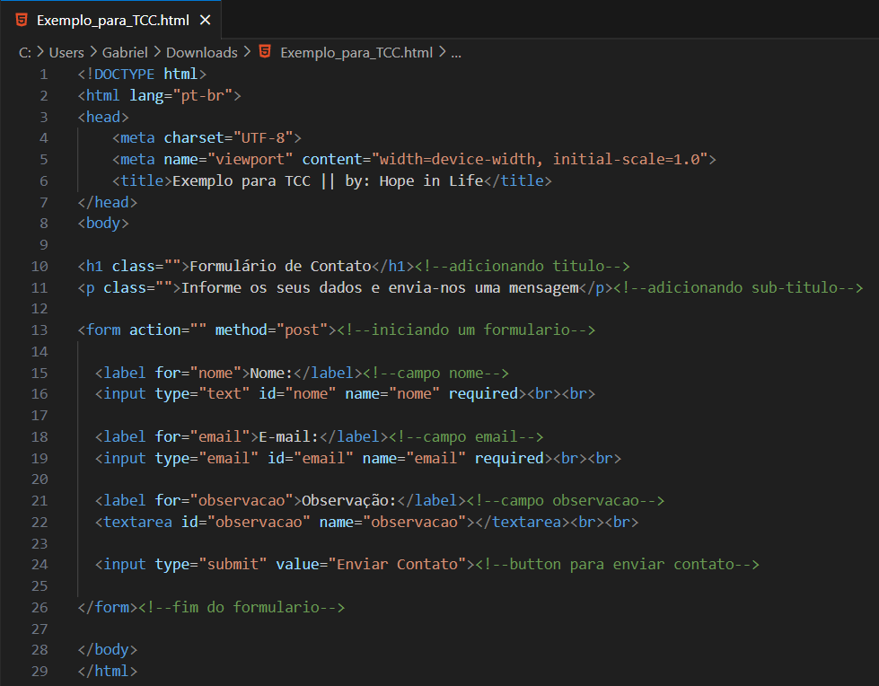

Fonte: Do próprio autor, 2023.

Na figura 1, um formulário de contato foi criado com três campos: "Nome", "Email" e "Mensagem". O atributo action do formulário especifica o URL onde os dados serão enviados quando o formulário for submetido. Cada campo de entrada tem um id e um name atribuídos para identificação e envio dos dados. O atributo required faz com que os campos sejam obrigatórios, ou seja, o formulário não pode ser enviado se algum desses campos estiver vazio. O último elemento é um botão de envio do formulário <input type="submit">.

Após o salvamento do código-fonte, o mesmo foi acessado em um navegador, ressaltando, o formulário estará simples pois não há nenhuma estilização. A figura abaixo demonstrará o resultado da codificação:

Figura 2 - Formulário de contato

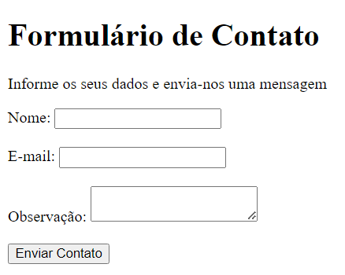

Fonte: Do próprio autor, 2023.

# 2.1.3 CSS

Nas palavras de Samy (2012, p. 24) CSS é a abreviação para o termo em inglês Cascading Style Sheet, traduzindo para o português como folhas de estilo em cascata.

Para Duckett (2011, p. 227) CSS permite deixar às páginas da web mais agradáveis, controlando o projeto com a linguagem e criando regras que especifique como o conteúdo de um elemento deverá ser apresentado.

Segundo Quierelli (2012, p.8) essa linguagem serve para estilizar o conteúdo das páginas, como também, a sua cor de fundo, tipos de textos, organização dos conteúdos e imagens.

Segundo Jobstraibizer (2019, p. 8) o desenvolvimento de uma folha de estilo pode ser realizado através de qualquer editor de textos como bloco de notas, meio mais simples, editores HTML ou o Visual Studio Code, também um editor de código-fonte.

De acordo com Oliveira (2017, p. 15) é necessário identificar o elemento do texto que se deseja modificar o estilo, e essa identificação é feita escrevendo o nome da tag correspondente. Algumas das tags usadas no CSS são:

* Font-size: Para definir o tamanho da fonte, os valores usados são px (pixels) e em porcentagens.
* Font-weight: Define o peso da fonte.
* Font-Style: O estilo, pode usar para os valores normal, oblique ou itálico.
* Line-Height: Define o espaçamento entre as linhas, como no tamanho da fonte, os valores usados podem ser px, cm, %.
* Text-align: Utilizada para determinar o tipo de alinhamento, os valores são left, right, center.
* Color: Utilizado para definir cor, podendo usar os valores do Photoshop, nome das cores em inglês ou usar o sistema RGB.

# 2.1.4 Bootstrap

Como aponta Matos e Zabot (2020), Bootstrap é um framework bastante popular para JavaScript, HTML e CSS, utilizado para o desenvolvimento de sites e aplicações web de forma responsiva e alinhadas com a filosofia mobile first.

Segundo Samy (2015, p.20) o define como um poderoso, elegante e intuitivo framework front-end, possibilitando um desenvolvimento web mais rápido e fácil. Dentro do site do Bootstrap há cinco seções constantes, que são:

* Introdução: responsável pela apresentação dos fundamentos ou da função inicial para a criação com o uso do framework.
* CSS: Seção ao encargo de apresentar as regras CSS comuns, como, definições de valores para tipografia em geral e CSS reset. Ainda são detalhadas as declarações para vários elementos da marcação HTML.
* Componentes: Esta seção dispõe a estudar a criação de componentes de interface.
* Plugins: Nesta seção estuda-se a integração dos plugins JavaScript com o Bootstrap.
* Personalização: Ferramenta online para realizar download personalizado com a necessidade específica de um projeto.

De acordo com Matos e Zabot (2020) é uma coleção de ferramentas de código aberto para o desenvolvimento de sites e aplicativos, inclui modelos em HTML e CSS, um sistema de grade responsivo, componentes pré-definidos e plug-ins em JQuery.

# 2.1.5 JavaScript

Segundo Samy (2010) JavaScript foi criada com a finalidade de fornecer interatividade com a página web, ou seja, trazer efeitos a mesma, já que linguagens como CSS e HTML não possui essa possibilidade.

Segundo Flanagan (2013), para comentar em linguagem natural ao código-fonte, basta adicionar duas barras, também, dentro desta linguagem de programação existe variáveis e as mesmas são declaradas com a palavra-chave "var".

Características do JavaScript:

* Tem o intuito de rodar ao lado do cliente;
* Suas interpretações e funcionalidades dependem da sua hospedagem no navegador do usuário;
* Existe um interpretador JScript hospedado no navegador;
* Sua utilização implica na marcação de data/hora, assim como, mensagem de saudação e conteúdos diversos no documento html;
* Há uma facilidade de atribuir valores sua variável através do sinal de igual;
* Dentro Javascript, é aceito diferente valores, como: Number; String; Booleano.

Para Lepsen (2018), a definição das condições utilizadas nas estruturas condicionais, necessita-se realizar o uso dos operadores relacionais. São esses os operadores relacionais utilizados em JavaScript:

* ==: Igual, retorna verdadeiro caso os dados possuam o mesmo valor ou conteúdo.
* !=: Diferente, retorna verdadeiro caso os dados possuam valores ou conteúdos diferentes
* >: Maior, utilizado para comparar números ou palavras, sendo que na comparação de palavras, a ordem alfabética é válida.
* <: Menor, também pode ser utilizado para comparar números ou palavras.
* >=: Maior ou igual, compara o valor ou conteúdo de números ou palavras.
* <=: Menor ou igual, também compara o valor ou conteúdo de números ou palavras.

Conforme Samy (2010), dentro dá linguagem também existe os operadores lógicos, utilizados para uma tomada de decisão em relação ao retorno dos valores booleanos, como, true e false, amplamente implementados em estruturas de controle.

Esses são os seguintes operadores, pertencentes ao agrupamento das operações lógicas:

* &&: Tem a operação Lógico e (AND).
* ||: Possui a operação Lógico ou (OR).
* !: Dispões a operação Lógico não (NOT).

As figuras de 3 a 10 demonstram exemplos de código JavaScript para a validação de dados de um formulário:

Figura 3 - Método para impedir caracteres inválidos no campo Nome

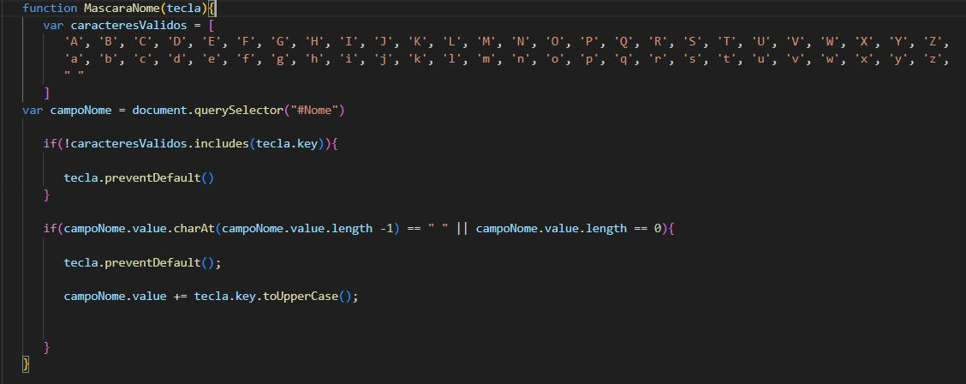

Fonte: Do próprio autor, 2023.

A figura 3 descreve o método para prevenção da digitação de caracteres considerados inválidos para o campo nome de um formulário, permitindo apenas letras maiúsculas e minúsculas*,* além de alterar a primeira letra dos nomes digitados pelo usuário para maiúsculo.

Figura 4 – Método para impedir caracteres inválidos no campo e-mail

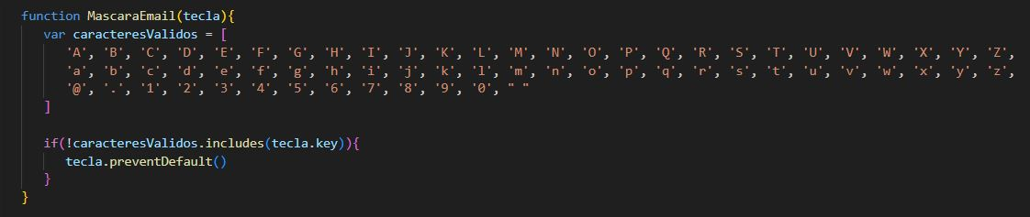 Fonte: Do próprio autor, 2023.

A figura 4 descreve o método para a prevenção da digitação de caracteres considerados inválidos no campo e-mail, permitindo que apenas letras maiúsculas e minúsculas, números e os caracteres especiais arroba e ponto sejam digitados no campo pelo usuário, prevenindo possíveis erros de digitação.

Figura 5 – Método para impedir caracteres inválidos no campo descrição.

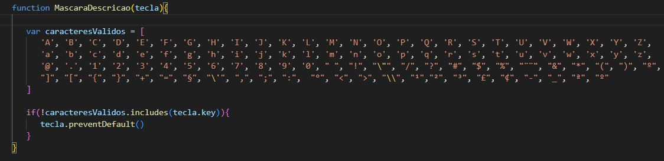

Fonte: Do próprio autor,2023.

A figura 5 descreve o método para a prevenção da digitação de caracteres considerados inválidos para o campo descrição, permitindo que apenas caracteres especiais, letras maiúsculas e minúsculas e números sejam digitados nesse campo, nesse exemplo, para a prevenção da digitação de um caractere inválido é usado o método *preventDefault* que impede que o caractere digitado seja adicionado ao campo, é usado também uma estrutura de decisão para verificar se o caractere digitado é algum dos caracteres considerados válidos definidos para o campo.

Figura 6 *–* Parte do métodode validação para a validar do campo nome.

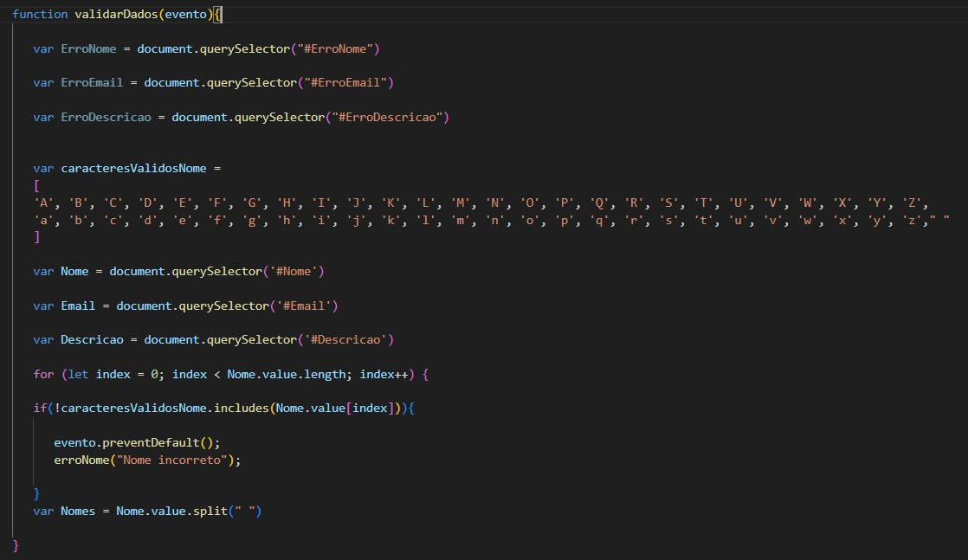

Fonte: Do próprio autor,2023.

A figura 6 é uma parte do método para a validação dos campos do formulário, nessa parte há a validação do campo nome, validando se há apenas caracteres digitados considerados validos no campo, nessa parte do método há também a referência das *tags* do arquivo HTML no JavaScript para que se possa manipulá-las.

Figura 7 – Parte do método para validar o campo e-mail.

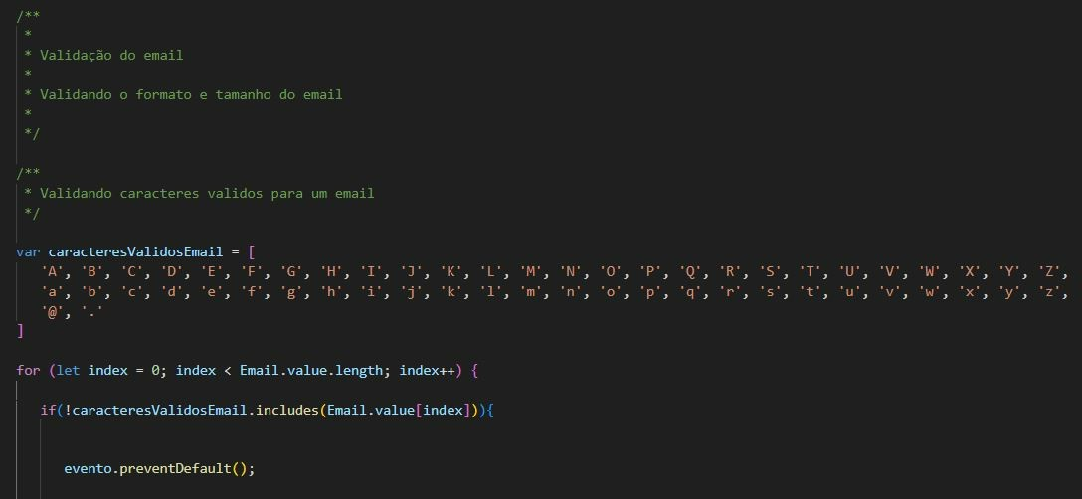

Fonte: Do próprio autor,2023.

A figura 7 há o começo da validação dos caracteres digitados no campo email do formulário, em que se valida se há apenas letras maiúsculas e minúsculas e os caracteres especiais arroba e ponto digitados no campo de email, caso haja algum caractere considerado inválido será mostrado uma mensagem de erro ao usuário.

Figura 8 – Segunda Parte do método para validação do formulário

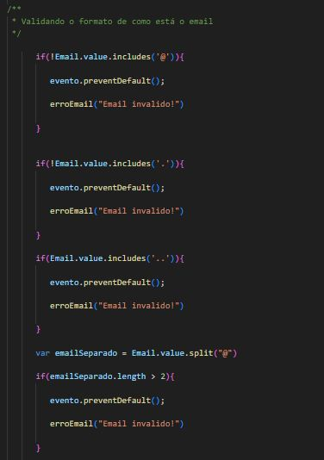

Fonte: Do próprio autor, 2023.

A figura 8 há a validação do campo e-mail, verificando se nele há apenas caracteres considerados válidos, os caracteres especiais arroba e ponto, se há letras digitadas antes e depois do sinal de arroba, e se há os erros de digitação como arroba seguido de arroba e ponto seguido de ponto.

Figura 9 – Parte do método para validar o campo descrição.

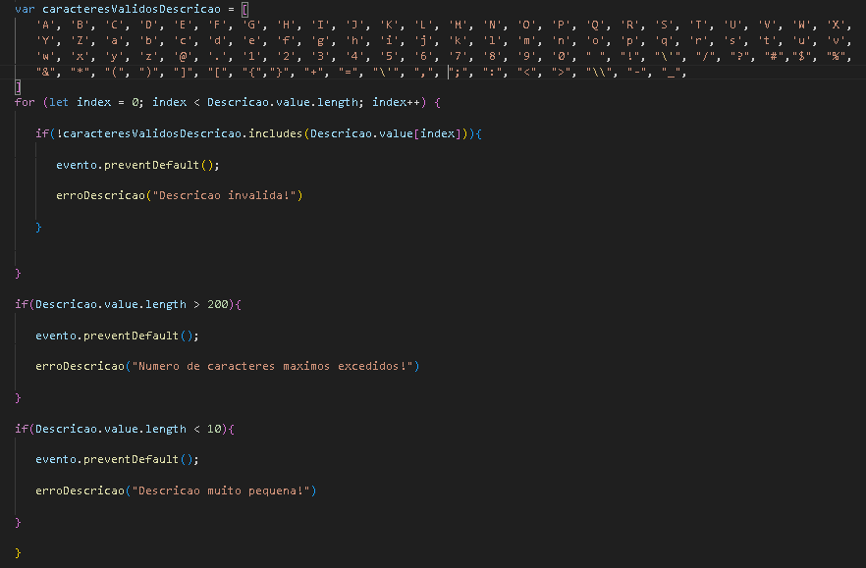

Fonte: Do próprio autor, 2023.

Na figura 9 há a validação do campo descrição, verificando se nele há apenas caracteres considerados válidos, como letras maiúsculas e minúsculas, números e caracteres especiais, além de checar a quantidade mínima e máxima de caracteres que podem ser digitados no campo.

Figura 10 – Métodos para mostrar mensagem de dados inválidos para o usuário

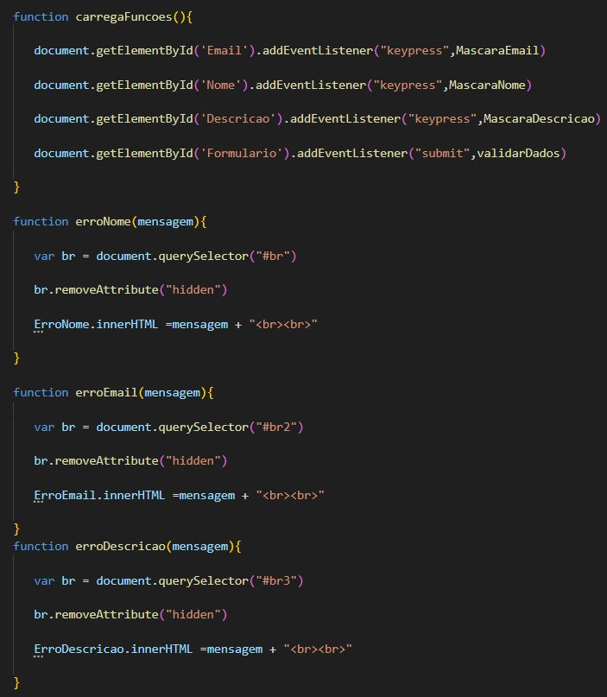

Fonte: Do próprio autor,2023.

Na figura 10 estão os métodos que mostram as mensagens de erro ao usuário, adicionando as mensagens ao arquivo HTML e também o método que atribui os eventos de interação do usuário aos elementos HTML.

# 2.1.6 Banco de Dados

Segundo Date (2004) um sistema de banco de dados é um sistema computacional de manutenção de registros, sendo o equivalente a um conjunto de arquivos de dados computadorizados.

Os usuários deste sistema podem realizar operações como:

* Acrescentar novos arquivos ao banco de dados.
* Inserir dados em um arquivo existente.
* Buscar dados de arquivos.
* Excluir dados de arquivos.
* Alterar dados de arquivos.

Segundo Alves (2020) um banco de dados relacionais se caracteriza pelo fato de organizar os dados em forma de linhas e tabelas, em se relaciona as informações de um mesmo assunto de forma organizada.

Reafirmando o autor acima, Date (2004) diz que um modelo de dados relacional é aquele em que os dados são representados por linhas em tabelas, e que são fornecidos operadores para operar sobre as linhas das tabelas.

De acordo com Leite (2008), uma forma de descrever como os dados estão armazenados no banco de dados é o chamado Modelo Entidade-Relacionamento – MER, que representa os dados agrupados em tabelas, e como eles se relacionam.

Segundo Date (2004), o termo entidades é usado para indicar qualquer objeto distinguível que deva ser representado no banco de dados, já os relacionamentos ligam essas entidades, mas também podem ser considerados uma entidade.

Confirmando o parágrafo anterior, Leite (2008) diz que uma entidade, é definida como algo, abstrato ou real, de interesse para a análise do sistema e que se possa armazenar dados sobre o mesmo. Entidades podem ser:

* Entidades fortes: Quando existe por si própria, não dependendo de outra para armazenar dados.
* Entidades fracas: Quando não existe por si própria dependendo de outra para existir.
* Entidades associativas: Quando depende de pelo menos outras duas entidades para existir.

Date (2004) diz que o termo “relacional” é essencialmente apenas um termo matemático para designar uma tabela, e que nos meios informais, tabela e relacionamento podem ser sinônimos.

Segundo Leite (2008) a expressão “relacional” vem do fato de que as entidades se relacionam através de seus atributos-chaves, que são campos com características que os tornam únicos nas entidades. Esses atributos-chaves são:

* Chave primária: Deixa o registro na tabela definido como único, não pode conter valores nulos nem valores duplicados.
* Chave estrangeira: são campos da tabela em que através destes ela se comunica com outras no banco de dados.

De acordo com Machado (2020) os relacionamentos são a representação das associações entre entidades no mundo real, sendo a conexão lógica entre duas ou mais entidades.

Conforme Leite (2008) o mais importante na modelagem de dados é fazer com que as entidades se relacionam de forma que a extração de informações seja rápida e confiável. Existem três tipos de relacionamento:

* Unário: quando uma tabela se relaciona com ela mesmo.
* Binário: quando duas entidades se associam.
* Ternário: quando três entidades se relacionam.

De acordo com Machado (2020), a cardinalidade descreve as restrições no mapeamento das associações entre entidades em um relacionamento, a ocorrência de uma entidade associada a uma outra ou várias ocorrências de outra entidade.

Leite (2008) diz que quanto ao número de ocorrências de uma entidade que podem ocorrer em outras entidades, pode-se considerar três:

* Cardinalidade 1:1 (Um para Um): Ocorre quando uma entidade A “ocorre” apenas uma vez na entidade B.
* Cardinalidade 1:N (Um-para-muitos): Ocorre quando uma entidade A pode “ocorrer” muitas vezes na entidade B.
* Cardinalidade N:N (muitos-para-muitos): Quando uma entidade A pode aparecer muitas vezes na entidade B, e B pode aparecer muitas vezes na entidade A.

# 1.1.7 SQL

Segundo Date (2004), Structured Query Language (SQL) é a linguagem padrão para lidar com bancos de dados relacionais e amplamente adotada na maior parte dos produtos da indústria, e foi desenvolvida na IBM Research na década de 1970.

De acordo com Price (2009) a linguagem SQL permite recuperar, adicionar, modificar e excluir informações no banco de dados, tendo uma sintaxe simples, fácil de aprender e simples de utilizar. Entre seus componentes estão:

* Instruções de consulta: Recupera linhas armazenadas nas tabelas do banco de dados.
* Instruções DML (Data Manipulation Language): Modificam o conteúdo das tabelas.
* Instruções DDL (Data Definition Language): Definem a estrutura dos dados, como as tabelas que compõem o banco de dados.
* Instruções TC (Transaction Control): registram permanentemente as alterações feitas em linha ou desfazem essas alterações.
* Instruções DCL (Data Control Language): Alteram as permissões nas estruturas do banco de dados.

# 2.1.8 MySQL

Segundo Date (2004), entre o banco de dados físico e os usuários do sistema existe uma camada de software, conhecida como Sistema de Gerenciamento de Banco de Dados (SGBD).

Para Alves (2021), um SGBD é uma coleção de ferramentas e programas que permitem ao usuário criem e mantenham seu próprio banco de dados.

Conforme Date (2004), todas as requisições de acesso ao banco de dados são tratadas pelo SGBD. Uma função do SGBD é isolar o usuário do banco de dados dos detalhes no nível de hardware.

De acordo com Milani (2007), um exemplo sistema de gerenciamento de banco de dados é o MySQL, que foi desenvolvido usando a API Mini Structured Query Language (mSQL) e escrito nas linguagens C e C++, na década de 1990.

Para Carvalho (2015) o MySQL é uma ferramenta robusta, de qualidade, com segurança, estabilidade, de fácil manutenção e alta compatibilidade.

De acordo com Milani (2007) MySQL é extremamente rápido e de alta confiança, possuindo todas as características de um banco de dados de grande porte e com mais vantagens que seus concorrentes. Um exemplo do uso e execução do MySQL:

Figura 11 – Banco de Dados no phpMyAdmin

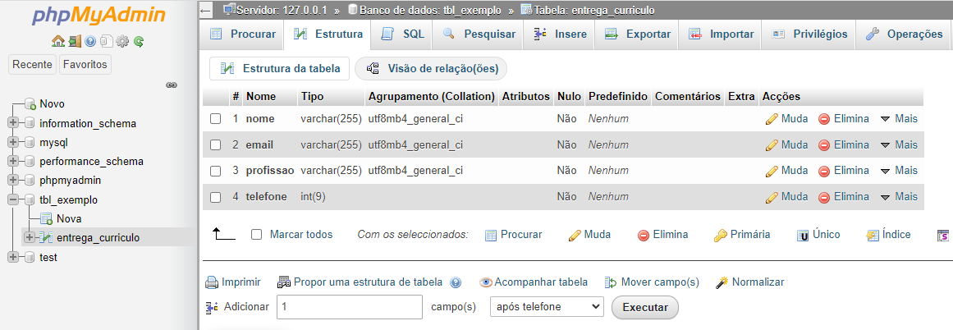

Fonte: Do próprio autor, 2023.

# 2.1.9 PHP

Pablo Dall’Oglio (2007), O PHP (Pré Processador de HiperTexto) é uma linguagem formada por um conjunto de scripts voltados a criação de páginas dinâmicas, além disso tem orientação a objetos tendo compatibilidade com bancos de dados.

Segundo Converse e Park (2003) o PHP traz o entendimento e a demonstração ao usuário, conforme as páginas são apresentadas, trazendo de forma fácil e rápida conexão de páginas web com o banco de dados.

De acordo com Dall’Oglio (2007) as estruturas de controle do PHP permitem que sejam responsáveis pelos fluxos dos scripts, fazendo com que possamos utilizar formas diferentes e adequadas na linguagem. As estruturas são:

* IF: é uma estrutura de controle, ao qual, caso a condição dada pela expressão seja aceita, serão executadas. Caso não seja aceita, será ignorado.
* ELSE: é utilizado para criar um novo bloco de comandos delimitado por “{}”. A estrutura do ELSE pode ser lida como caso ao contrário, usado quando o IF não é aceito.
* WHILE: é denominado um laço de repetição, ou seja, se a condição for verdadeira ele irá executar repetidamente. WHILE pode ser interpretado como ENQUANTO (expressão) e FAÇA {comandos}.
* FOR: é denominado um laço de repetição, porém ele é baseado em um contador, ou seja, o bloco de comandos.

# 2.1.16 jQuery

Diego Eis (2021) diz que linhas e mais linhas de programação JavaScript são escritas para obter um simples efeito em um objeto, já com a implementação da biblioteca jQuery, realiza-se o mesmo efeito, tornando mais resumido a programação.

Para Samy (2018, p. 20), jQuery é uma biblioteca JavaScript criada por John Resig, disponibilizada como software de fácil acesso. E é uma maneira acessível e claro de escrever o JavaScript, disponível a todo o público.

Segundo Diego Eis (2021, p.61), jQuery ganhou espaço e seguidores no munda da programação por solucionar o problema de compatibilidade e tarefa entre os browsers, assim como, facilitar a sintaxe de escrita.

Como aponta Samy (2018, p. 22) jQuery destina-se para trazer mais interatividade e dinamismo para às páginas web, proporcionando funcionalidades necessárias à criação de scripts ao desenvolvedor. Usa-se jQuery em sua página para:

* Adicionar efeitos visuais e animações;
* Acessar e manipular o DOM (Document Object Model ou Modelo de Objeto de Documento);
* Buscar informações no servidor sem necessidade de recarregar a página;
* Prover interatividade;
* Alterar conteúdos;
* Modificar apresentação e estilização;
* Simplificar tarefas específicas de JavaScript;
* Realizar outras tarefas relacionadas às descritas.

# 2.1.17 JSON

Conforme Smith (2015), o formato JSON (Javascript Object Notation) é um subconjunto da linguagem Javascript, utilizado como um formato para troca de dados.O JSON é conhecido como padrão para a troca de dados entre os sistemas.

Segundo Bassett (2015) JSON é um formato de intercâmbio de dados, usado na comunicação entre diferentes sistemas. Mas há outros formatos de dados como o Extensive Markup Language (XML).

De acordo com Smith (2015), atribui-se a criação do JSON a Douglas Crockford, que o nomeou e formalizou sua gramática, em 2001. E a medida em que as pessoas perceberam sua facilidade sua popularidade começou a aumentar.

A seguir um exemplo de arquivo JSON:

Figura 12 – Exemplo de JSON

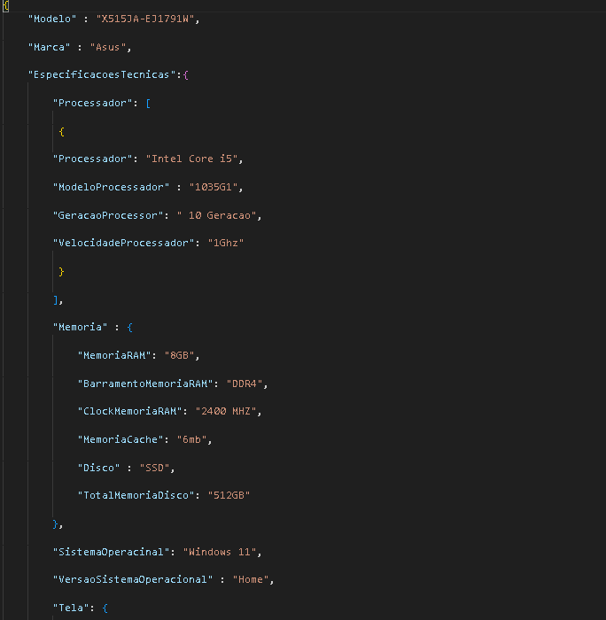

Fonte: Do próprio autor, 2023.

Na imagem 12, há um exemplo de um JSON, em que as chaves representam um objeto, que no caso o objeto é o computador, os atributos que vêm antes dos dois pontos são os nomes, e os que vem depois são os valores destes campos.

Figura 13 – Segunda parte de Exemplo JSON

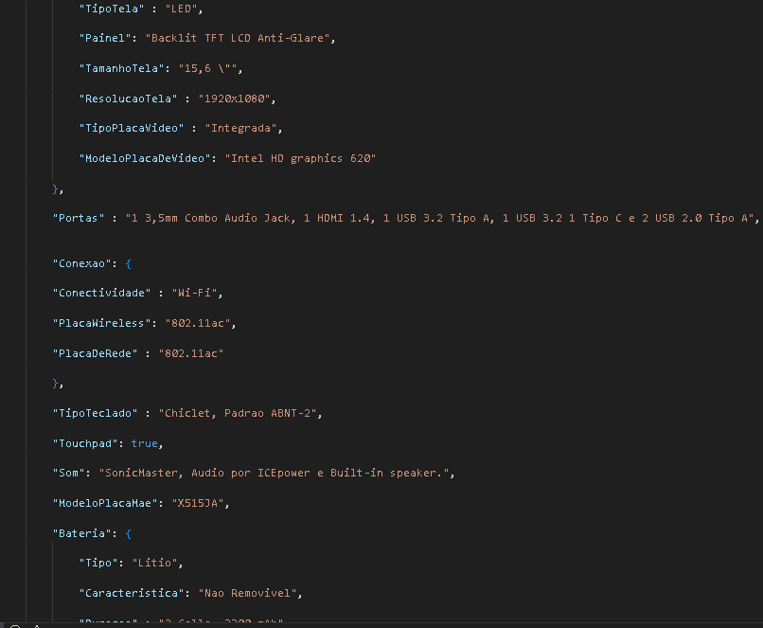

Fonte: Do próprio autor, 2023.

Na figura 13, no exemplo acima um nome pode ter o valor de um objeto e também de outros tipos de dados além de *String,* podendo também conter um *array* que tem seus valores definidos entre os colchetes.

Figura 14 – Terceira parte de Exemplo JSON

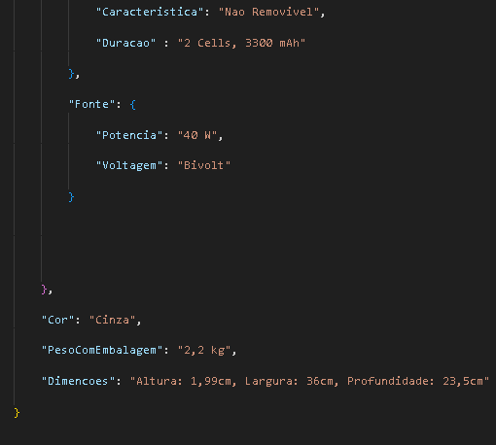

Fonte: Do próprio autor, 2023.

Na figura 14 está a conclusão do código iniciado na figura 12, finalizando o exemplo de JSON utilizado para exemplificar alguns usos de objeto durante a programação, sendo que neste exemplo foi utilizado um objeto com nome computador.

# 2.1.18 Laravel

De acordo com Douglas e Marabesi (2017), Laravel é um framework popular, robusto de fácil utilização voltado para a construção de sistemas web com padrão Model-View-Controller (MVC), usado para auxiliar a criação de aplicações web.

Segundo Ademir (2017), um *framework* apresenta um conjunto de funções ou classes em uma linguagem de programação específica para assistência na construção de um *software*.

O padrão MVC, segundo Turini (2015), distribui as funções e rotas do PHP em três partes, com a Model sendo responsável pelo acesso ao banco de dados, View pela parte visual e o Controller responsável pela parte mais lógica das requisições web.

# 2.1.19 Composer

Para Gabardo (2017), o Composer é um gerenciador de dependências voltado a linguagem de programação PHP, um dos diferenciais do Composer é que sua aplicação é mais voltada para um nível de projeto, sendo então mais conveniente.

Abaixo está um exemplo de comando do Composer para instalação do Laravel:

Figura 15 – Comando do Composer para instalação do Laravel

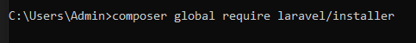

Fonte: Do próprio autor, 2023

Na figura 15 está um exemplo de um comando do Composer, sendo que seu objetivo é uma requisição global para instalação do Laravel, ou seja, este comando serve para instalar o Laravel de forma global no ambiente.

A seguir, um exemplo de comando do Composer cuja função é a criação de um projeto Laravel, visto que o comando criara o projeto no diretório Admin, e será nomeado como example-app:

Figura 16 – Comando do Composer para criação de projeto Laravel

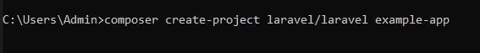

Fonte: Do próprio autor, 2023

# 2.1.20 NPM

Segundo Pereira (2014), o Node Package Manger (NPM) é o gerenciador *default* de pacotes para Node.js, sendo popularmente utilizado, ele torna a compatibilidade entre projetos mais simples e comum. Abaixo estão alguns comandos do NPM:

Figura 17 – Comando do NPM para instalação em um modulo

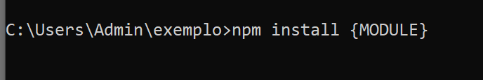

Fonte: Do próprio autor, 2023

A figura 17 mostra um exemplo de um comando básico do NPM, sendo esté o npm install, que serve para instalar um pacote e todos os pacotes dos quais ele depende, sendo que o exemplo está instalando um modulo.

Figura 18 – Comando do NPM para iniciar um servidor de desenvolvimento

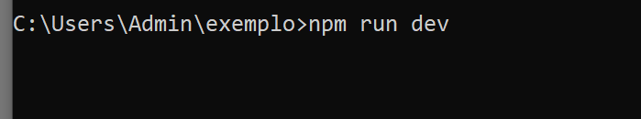

Fonte: Do próprio autor, 2023

Na figura 18 está um Comando NPM para executar o script no arquivo packege.json do projeto, sendo comumente utilizado para iniciar um servidor de desenvolvimento que tem como objetivo ser uma camada de ambiente para testes durante o desenvolvimento.

# 2.1.21 POO

A Programação Orientada a Objetos (POO) de acordo com Barnes e Kölling (2004), espelha concepções da vida real para o conceito de “objetos” tendo 4 conceitos importantes:

* Classes: As classes descrevem de forma abstrata, grupos de objetos que possuem atributos e métodos em comum, ou seja, as classes descrevem tipos de objetos.
* Objetos: Os objetos são instancias individuais das classes que representam alguma entidade da área do problema analisado, sendo que suas ações e comportamentos são descritos como Métodos, e suas características como Atributos.
* Métodos: Métodos são as operações que um objeto pode chamar ou invocar.
* Parâmetros: Os parâmetros são valores complementares que certos métodos pedem.

# 2.1.22 GIT

Segundo Bell e Berr (2014), Git é um sistema de controle de versões distribuído, que controla as ações realizadas em um arquivo ao longo do tempo, onde todos os integrantes de um projeto terão uma cópia do histórico de versões do trabalho.

Segundo Aquiles e Ferreira (2014), o Git foi criado por Linus Torvalds, mesmo criador do Linux. Essa tecnologia é utilizada em diversas empresas do mundo inteiro, inclusive no Brasil. As vantagens de usá-lo são:

* Capacidade de desfazer alterações.
* Um histórico de todas as alterações.
* Documentação dos motivos das alterações.
* Confiança para alterações no trabalho.
* Várias linhas da “história” do projeto.

Abaixo, estão alguns exemplos de códigos do Git para se subir um repositório no GitHub, um processo que tem como objetivo salvar o conteúdo de maneira mais acessível, em alguns casos, de forma publica para futuramente ser resgatado ou atualizado:

Figura 19 – Comandando do Git para iniciar repositório



Fonte: Do próprio autor, 2023.

Após a instalação do programa Git no computador, a criação de uma conta no site GitHub e posteriormente um novo repositório no mesmo, digita-se no terminal do sistema Windows o comando descrito na imagem acima para se iniciar um repositório vazio do Git na pasta atual.

Figura 20 – Comando do Git para subir arquivos e ver status do repositório

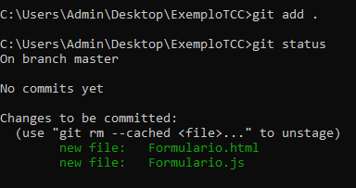

Fonte: Do próprio autor, 2023.

Na figura 20, usa-se os comandos da imagem para adicionar os arquivos ao repositório Git e verificar quais arquivos estão adicionados ao projeto atual e se há modificações nos arquivos.

Figura 21 – Comando para adicionar uma branch no repositório



Fonte: Do próprio autor, 2023.

Na figura 21, usa-se o comando da imagem para adicionar a *branch main* do projeto, ou seja, a linha da história *main* do projeto, na qual os arquivos e as modificações realizadas atualmente serão adicionados, no Git é possível adicionar mais de uma linha de história para o projeto, e organizar suas alterações em linhas diferentes do repositório.

Figura 22 – Comando para logar no Github



Fonte: Do próprio autor.

Na figura acima, é descrito o comando para adicionar o e-mail cadastrado na conta do GitHub ao Git para realizar a autenticação neste site para que se possa atualizar e adicionar os arquivos ao repositório criado anteriormente, após o envio dos arquivos ao GitHub, será realizada a autenticação no site do GitHub no navegador ou através do terminal

Figura 23 – Comando para adicionar uma commit no repositório

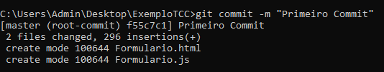

Fonte: Do próprio autor, 2023.

Na Figura 23, está o comando para realizar o *commit*, ou seja, o registro das alterações feitas nos arquivos do projeto, assim adicionando uma forma de registro de quais mudanças foram realizadas e também informações úteis sobre essas modificações, para que se possa interagir melhor com os integrantes do projeto e saber o que foi alterado em cada modificação.

Figura – Comando para adicionar o endereço de repositório Git.



Fonte: Do próprio autor.

Na figura 23, está o comando para adicionar o endereço da web do repositório criado anteriormente no GitHub ao projeto atual, para o posterior envio do repositório a este endereço no site e a gravação das alterações realizadas no projeto. Esse endereço web é mesmo do repositório que está criado no site GitHub.

Figura 24 – Comando do Git para subir repositório para o Github

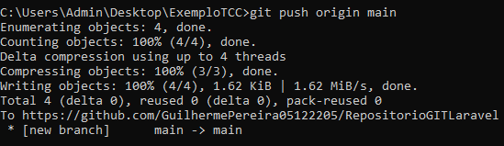

Fonte: Do próprio autor, 2023.

Na figura 24, use-se o comando para enviar todas as alterações e os novos arquivos do projeto, e também os *commit* das mudanças para o repositório criado no GitHub, enviando-os para a *branch* *main,* onde serão adicionados*.* Após o comando, haverá a autenticação no site GitHub e os arquivos serão enviados ao repositório.

# 2.1.23 GitHub

Segundo Bell e Berr (2014), GitHub é um site em que você pode carregar uma cópia do seu projeto Git, em que ele estará distribuído você colabore facilmente com outras pessoas de seu projeto Suas vantagens ao usá-lo são:

* Documentar requisitos.
* Colaborar com linhas de história do projeto que não precisam estar relacionadas a linha principal.
* Revisar um trabalho em desenvolvimento.

Figura 25 – Tela de conexão com Github

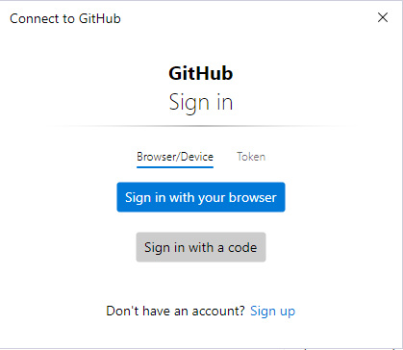

Fonte: Do Próprio autor, 2023.

Na figura 25 está a tela para a realização da autenticação no GitHub, quando se utiliza o Git para o envio de um repositório. Nela se realiza a autenticação o e-mail e senha cadastrados no GitHub.

# 2.1.25 VSCode

Segundo Carlucci, Santos, Andrade, Almeida, Carneiro e Haddad (2021), o Visual Studio Code é um editor de código-fonte. Inclui suporte para depuração de códigos, controle de versionamento com GIT incorporado, complementação de código

# 3. DESENVOLVIMENTO

Iremos explicar sobre o desenvolvimento do projeto, destacando os requisitos analisados, tanto os funcionais, não funcionas e regras de negócio, como também iremos apresentar os diagramas produzidos no decorrer deste trabalho.

# 3.1 Análise De Requisitos

Como aponta Guedes (2009), o levantamento e análise de requisitos buscam compreender o que projeto deve de fato fazer, e como executar isso, também sendo um dos objetivos determinar se as necessidades dos usuários foram alcançadas.

Tendo a noção de sua importância no projeto, foi realizado o seguinte levantamento de requisitos:

Requisitos Funcionais (RF):

* RF01 - Manter ONG;
* RF02 - Manter Doador;
* RF03 - Manter Necessidade;
* RF04 - Listar Doações Feitas;
* RF05 - Cancelar Doação;
* RF06 - Realizar Doação;
* RF07 - Realizar Login;
* RF08 - Comunicar por mensagem;

Requisitos Não Funcionais (RNF):

* RNF01 - Mostrar ONGs de acordo com localidade e tipo do usuário nas visualizações, através de feeds;
* RNF02 - Ter integração com os sistemas de pagamento PIX e de cartão de débito e crédito dos principais bancos;
* RNF03 - Utilizar linguagem de programação PHP;
* RNF04 - Utilizar o framework Laravel;
* RNF05 - Utilizar o framework JQuery;
* RNF06 - Utilizar a linguagem JavaScript;
* RNF07 - Utilizar o banco de dados MySql;
* RNF08 - Utilizar o framework bootstrap;
* RNF09 - Site com criptografia no envio de dados de formulários;
* RNF10 - Site estar disponível para os principais sistemas operacionais;
* RNF11 - Site estar disponível todos os dias;
* RNF12 - Interface amigável e fácil de uso tanto para o doador quanto para a ONG;
* RNF13 - Uso de URL amigável.
* RNF14 - Banco de dados com senha criptografada.
* RNF15 - Site com responsividade.
* RNF16 - Estar de acordo com a LGPD.

Regras de Negócio (RN):

* RN01 - O doador deve estar cadastrado para realizar a doação;
* RN02 - A ONG deve estar cadastrada para pedir uma doação e criar uma seção;
* RN03 - A doação para ser concluída deve ter sido confirmada pelo doador e ONG;
* RN04 - Cada ONG deverá ter apenas uma seção, que pode ter subseções;
* RN05 - As doações de recursos materiais serão combinadas entre o doador e a ONG;

# 3.2 Diagramas De Caso De Uso

A seguir, está o Diagrama de Caso de Uso Sistema de Doação, o principal Diagrama de Caso de Uso utilizado durante o desenvolvimento do projeto, mostrando as funções que ator Doador e o ator ONG poderão executar.

Figura 26 – Diagrama de Caso de Uso

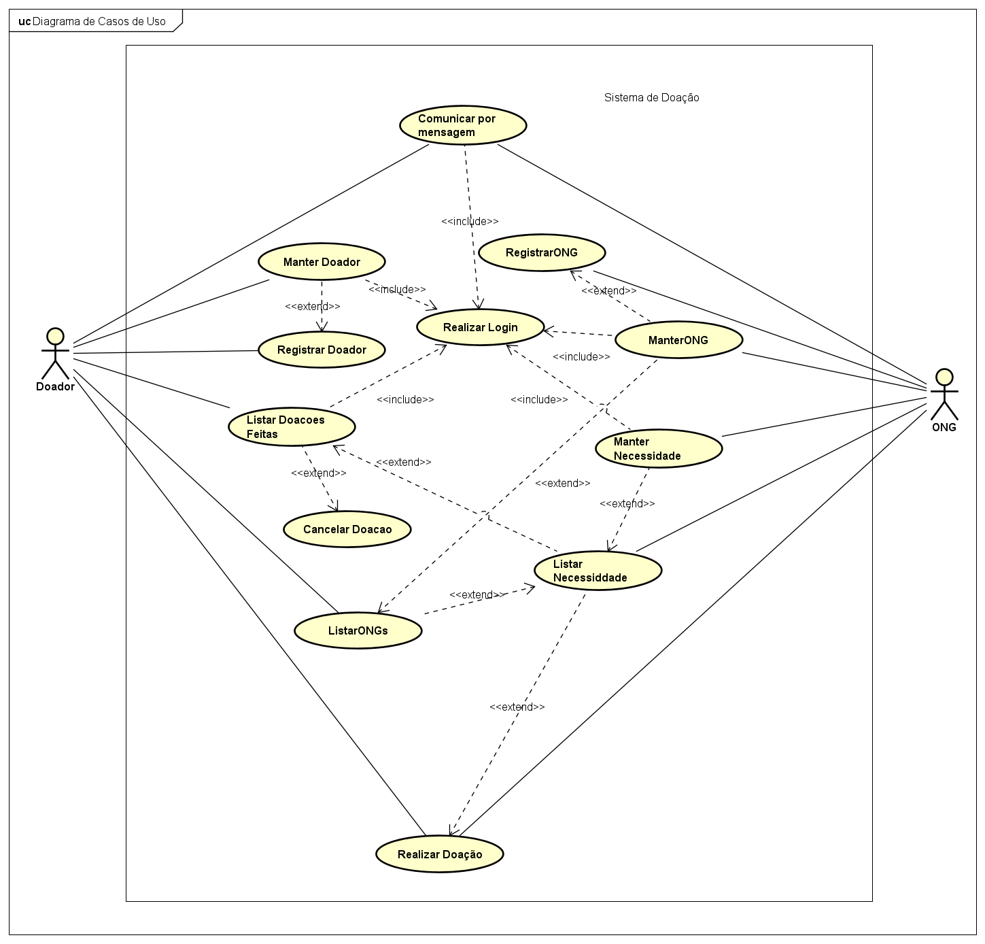

Fonte: Do Próprio autor, 2023.

# 3.3 Documentação Dos Casos De Uso

Logo abaixo está a documentação dos Casos de Uso presentes no Diagrama de Caso de Uso Sistema de Doação, sendo apresentado suas condições, atores participantes, fluxo e restrições:

Quadro 1 - Documentação do Caso de Uso Registrar Doador

|  |  |
| --- | --- |
| Nome do Caso de Uso | Registrar Doador |
| Caso de Uso Geral |  |
| Ator Principal | Doador |
| Atores Secundários |  |
| Resumo | Este caso de uso descreve as etapas para que um doador possa se registrar |
| Pré-Condições |  |
| Pós-Condições |  |
| Fluxo Principal | |
| Ações do Ator | Ações do Sistema |
| 1. Acessar página de registro |  |
|  | 2. Exibir página de registro com formulário de registro |
| 3. Preencher formulário de registro com informações de doador |  |
|  | 4. Verificar coerência das informações preenchidas. |
|  | 5. Registrar doador. |
| Restrições/Validações | 1. Os campos de RG e CPF precisam ser validados. |
| 2. Os campos CPF/CNPJ, nome, e-mail, endereço e data de nascimento são obrigatórios |
| 3. Os campos e-mail e CPF/CNPJ não podem conter informações já registradas em outros doadores. |

Fonte: Do próprio autor, 2023.

Quadro 2 - Documentação do Caso de Uso Manter Doador

|  |  |
| --- | --- |
| Nome do Caso de Uso | Manter doador |
| Caso de Uso Geral |  |
| Ator Principal | Doador |
| Atores Secundários |  |
| Resumo | Este caso de uso descreve as possíveis atividades de manutenção do cadastro do doador, ou seja, permite incluir, alterar ou consultar os dados do doador. Um doador apenas pode ser tornado inativo, não excluído. |
| Pré-Condições | O doador precisa estar cadastrado |
| O doador realizou o login com sucesso |
| Pós-Condições |  |
| Fluxo Principal | |
| Ações do Ator | Ações do Sistema |
| 1. Acessar página da conta do cliente |  |
|  | 2. Exibir página da conta do cliente |
| 3. Editar, visualizar ou alterar estado do doador. |  |
|  | 4. Atualizar dados. |
|  | 5. Exibir dados atualizados. |
| 6. Visualizar página da conta do cliente atualizada |  |
| Restrições/Validações |  |

Fonte: Do próprio autor, 2023.

Quadro 3 - Documentação do Caso de Uso Registrar ONG

|  |  |
| --- | --- |
| Nome do Caso de Uso | Registrar ONG |
| Caso de Uso Geral |  |
| Ator Principal | ONG |
| Atores Secundários |  |
| Resumo | Este caso de uso descreve as etapas para que uma ONG possa se registrar |
| Pré-Condições |  |
| Pós-Condições |  |
| Fluxo Principal | |
| Ações do Ator | Ações do Sistema |
| 1. Acessar página de registro |  |
|  | 2. Exibir página de registro com formulário de registro |
| 3. Preencher formulário de registro com informações de ONG |  |
|  | 4. Verificar se as informações estão preenchidas corretamente, ou se estão em conflito |
|  | 5. Registrar ONG |
| Restrições/Validações | 1. O campo de CNPJ precisa ser validado |
| 2. Os campos CNPJ, nome, e-mail, endereço e data de criação são obrigatórios |
| 3. Os campos e-mail e CNPJ não podem conter informações já registradas em outras ONGs. |

Fonte: Do próprio autor, 2023.

Quadro 4 - Documentação do Caso de Uso Manter ONG

|  |  |
| --- | --- |
| Nome do Caso de Uso | Manter ONG |
| Caso de Uso Geral |  |
| Ator Principal | ONG |
| Atores Secundários |  |
| Resumo | Este caso de uso descreve as possíveis atividades de manutenção do cadastro da ONG, ou seja, permite incluir, alterar ou consultar os dados da ONG. Uma ONG apenas pode ser tornada inativa, não excluída. |
| Pré-Condições | A ONG precisa estar cadastrada |
| A ONG realizou o login com sucesso |
| Pós-Condições |  |
| Fluxo Principal | |
| Ações do Ator | Ações do Sistema |
| 1. Acessar página da conta da ONG |  |
|  | 2. Exibir página da conta da ONG |
| 3. Editar, visualizar ou alterar estado da ONG. |  |
|  | 4. Atualizar dados. |
|  | 5. Exibir dados atualizados. |
| 6. Visualizar página da conta da ONG atualizada |  |
| Restrições/Validações |  |

Fonte: Do próprio autor, 2023.

Quadro 5 - Documentação do Caso de Uso Listar ONGs

|  |  |
| --- | --- |
| Nome do Caso de Uso | Listar ONGs |
| Caso de Uso Geral |  |
| Ator Principal | ONG |
| Atores Secundários | Doador |
| Resumo | Este Caso de Uso descreve as etapas para listar as ONGs e suas informações publicas |
| Pré-Condições | A ONG precisa estar registrada |
| Pós-Condições |  |
| Fluxo Principal | |
| Ações do Ator | Ações do Sistema |
| 1. Acessar pesquisa de ONGs |  |
|  | 2. Buscar ONGs registradas |
|  | 3. Listar ONGs registradas |
| 4. Visualizar lista de ONGs |  |
| Restrições/Validações |  |

Fonte: Do próprio autor, 2023.

Quadro 6 - Documentação do Caso de Uso Manter Necessidade

|  |  |
| --- | --- |
| Nome do Caso de Uso | Manter Necessidade |
| Caso de Uso Geral |  |
| Ator Principal | ONG |
| Atores Secundários |  |
| Resumo | Este caso de uso descreve as possíveis atividades de manutenção do cadastro de uma necessidade, ou seja, permite que uma ONG inclua, altere, consulte ou exclua os dados de uma necessidade. |
| Pré-Condições | A ONG precisa estar cadastrada |
| A ONG realizou o login com sucesso |
| Pós-Condições |  |
| Fluxo Principal | |
| Ações do Ator | Ações do Sistema |
| 1. Acessar página da necessidade |  |
|  | 2. Exibir página da necessidade |
| 3. Criar, editar, visualizar ou excluir necessidades |  |
|  | 4. Atualizar dados. |
|  | 5. Exibir dados atualizados. |
| 6. Visualizar página da necessidade atualizada |  |
| Restrições/Validações |  |

Fonte: Do próprio autor, 2023.

Quadro 7 - Documentação do Caso de Uso Listar Necessidades

|  |  |
| --- | --- |
| Nome do Caso de Uso | Listar Necessidades |
| Caso de Uso Geral |  |
| Ator Principal | ONG |
| Atores Secundários | Doador |
| Resumo | Este Caso de Uso descreve as etapas para listar as necessidades e suas informações |
| Pré-Condições | A necessidade precisa estar registrada |
| Pós-Condições |  |
| Fluxo Principal |  |
| Ações do Ator | Ações do Sistema |
| 1. Acessar lista de necessidades |  |
|  | 2. Buscar necessidades registradas |
|  | 3. Listar necessidades registradas |
| 4. Visualizar lista de necessidades |  |
| Restrições/Validações |  |

Fonte: Do próprio autor, 2023.

Quadro 8 - Documentação do Caso de Uso Realizar Doação

|  |  |
| --- | --- |
| Nome do Caso de Uso | Realizar Doação |
| Caso de Uso Geral |  |
| Ator Principal | Doador |
| Atores Secundários | ONG |
| Resumo | Este Caso de Uso descreve as etapas para realizar uma doação |
| Pré-Condições | O doador precisa estar cadastrado |
| O doador realizou o login com sucesso |
| A necessidade precisa estar registrada |
| Pós-Condições |  |
| Fluxo Principal | |
| Ações do Ator | Ações do Sistema |
| 1. Acessar página da necessidade |  |
|  | 2. Exibir página da necessidade |
| 3. Acessar área de doação da necessidade |  |
|  | 4. Exibir formulário de doação |
| 5. Preencher formulário de doação |  |
|  | 6. Verificar se as informações estão preenchidas corretamente |
|  | 7. Registrar Doação |
| Restrições/Validações |  |

Fonte: Do próprio autor, 2023.

Quadro 9 - Documentação do Caso de Uso Listar Doações Feitas

|  |  |
| --- | --- |
| Nome do Caso de Uso | Listar Doações Feitas |
| Caso de Uso Geral |  |
| Ator Principal | Doador |
| Atores Secundários | ONG |
| Resumo | Este Caso de Uso descreve as etapas para listar as doações feitas |
| Pré-Condições | A doação precisa estar registrada |
| O(A) doador/ONG precisa estar logada |
| O(A) doador/ONG realizou o login com sucesso |
| Pós-Condições |  |
| Fluxo Principal | |
| Ações do Ator | Ações do Sistema |
| 1. Acessar lista de doações realizadas |  |
|  | 2. Buscar doações feitas pelo(a) doador/ONG |
|  | 3. Listar doações feitas pelo(a) doador/ONG |
| 4. Visualizar doações feitas pelo(a) doador/ONG |  |
| Restrições/Validações |  |

Fonte: Do próprio autor, 2023.

Quadro 10 - Documentação do Caso de Uso Cancelar Doação

|  |  |
| --- | --- |
| Nome do Caso de Uso | Cancelar Doação |
| Caso de Uso Geral |  |
| Ator Principal | Doador |
| Atores Secundários | ONG |
| Resumo | Este Caso de Uso descreve as etapas para cancelar uma doação |
| Pré-Condições | A doação precisa estar registrada |
| O(A) doador/ONG precisa estar logada |
| O(A) doador/ONG realizou o login com sucesso |
| Pós-Condições |  |
| Fluxo Principal | |
| Ações do Ator | Ações do Sistema |
| 1. Acessar página da doação feita |  |
|  | 2. Exibir página da doação feita |
| 3. Cancela doação |  |
|  | 4. Cancelar doação |
| Restrições/Validações | 1. A doação não pode ser cancelada caso já tenha sido recebida pela ONG |

Fonte: Do próprio autor, 2023.

Quadro 11 - Documentação do Caso de Uso Realizar Login

|  |  |
| --- | --- |
| Nome do Caso de Uso | Realizar Login |
| Caso de Uso Geral |  |
| Ator Principal | Doador |
| Atores Secundários | ONG |
| Resumo | Este Caso de Uso descreve as etapas para realizar login |
| Pré-Condições | O(A) doador/ONG precisa estar registrado(a) |
| Pós-Condições |  |
| Fluxo Principal | |
| Ações do Ator | Ações do Sistema |
| 1. Acessar página de login |  |
|  | 2. Exibir página de login |
| 3. Preencher campo de login |  |
|  | 1. Verificar se as informações estão preenchidas corretamente, e se estão registradas em um doador ou ONG |
|  | 1. Realiza o login |
| Restrições/Validações |  |

Fonte: Do próprio autor, 2023.

Quadro 12 - Documentação do Caso de Uso Comunicação por mensagem

|  |  |
| --- | --- |
| Nome do Caso de Uso | Comunicação por mensagem |
| Caso de Uso Geral |  |
| Ator Principal | Doador |
| Atores Secundários | ONG |
| Resumo | Este Caso de Uso descreve as etapas para a comunicação por mensagem entre doador e ONG |
| Pré-Condições | O doador precisa estar registrado |
| A ONG precisa estar registrada |
| Pós-Condições |  |
| Fluxo Principal | |
| Ações do Ator | Ações do Sistema |
| 1. Buscar ONG ou Doador na página de chat |  |
|  | 2. Exibir chat da ONG ou do doador |
|  | 3. Exibir mensagens do chat |
| 3. Enviar ou receber Mensagens |  |
|  | 4. Atualizar chat e mensagens |
| Restrições/Validações |  |

Fonte: Do próprio autor, 2023.

# 3.4 Modelo Entidade Relacionamento

A seguir o Diagrama e o Modelo Entidade Relacionamento desenvolvido para o projeto, sendo descrito neles a estrutura e relacionamento do banco de dados utilizado para o website.

Figura 27 - DER Hope in Life

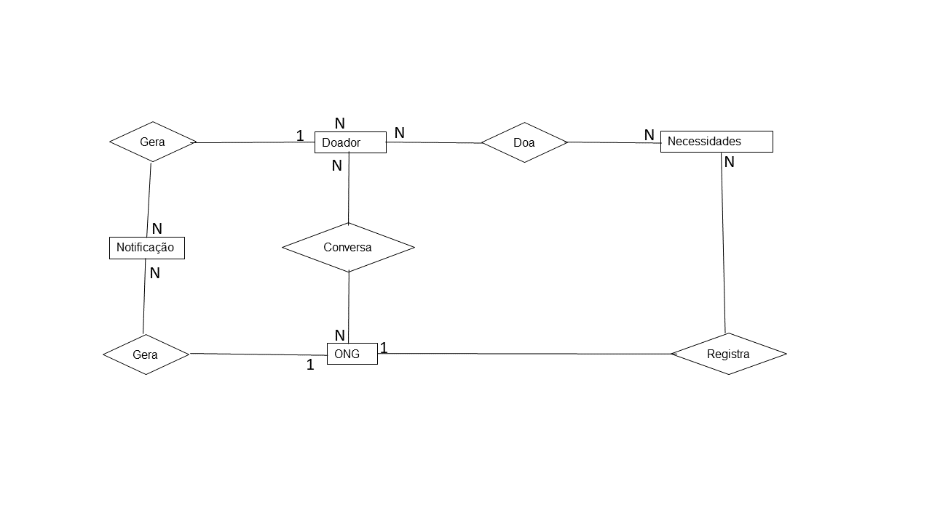

Fonte: Do Próprio autor, 2023.

Figura 28 - MER Hope in Life

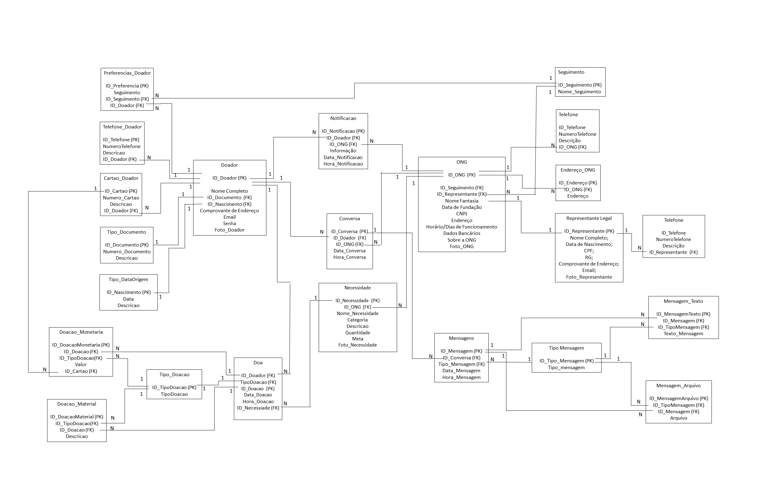

Fonte: Do Próprio autor, 2023

# 3.5 Diagrama De Classe

Abaixo está o diagrama de classe desenvolvido para o projeto, nele está descrito as os atributos e métodos das classes, bem como está exposto o meio de relacionamento entre as classes.

Figura 29 – Diagrama de Classe

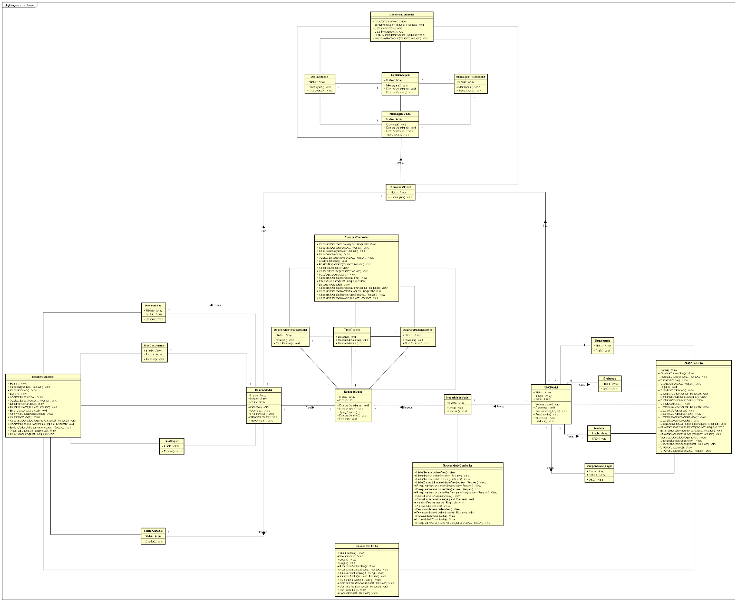

Fonte: Do Próprio autor, 2023.

# 3.6 Diagrama De Atividade

A seguir estão os diagramas de atividade utilizados no desenvolvimento do projeto, sendo apresentado os passos que serão feitos para a execução os processos encontrados no projeto:

Figura 30 - Atividade para atualização dos dados do doador

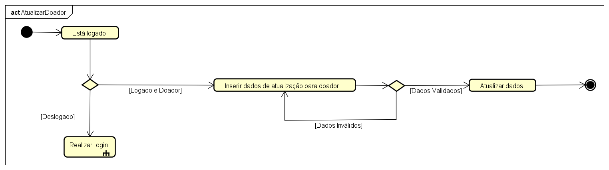

Fonte: Do Próprio autor, 2023.

Figura 31 – Atividade para atualizar os dados da necessidade da ONG.

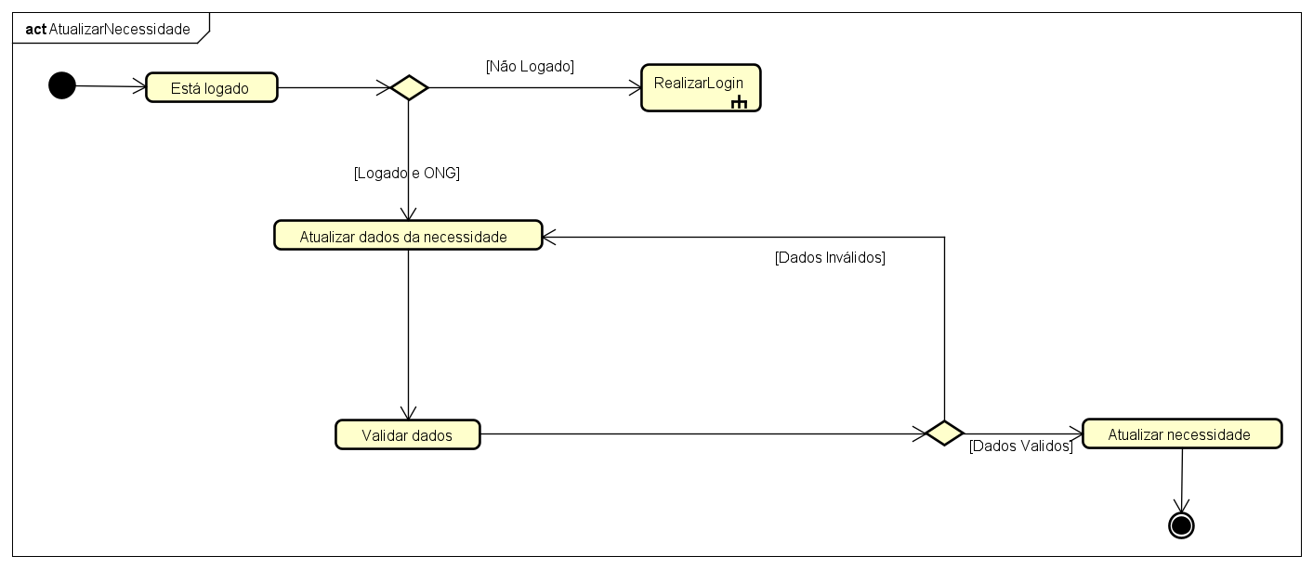

Fonte: Do Próprio autor, 2023.

Figura 32 – Atividade para atualização dos dados da ONG.

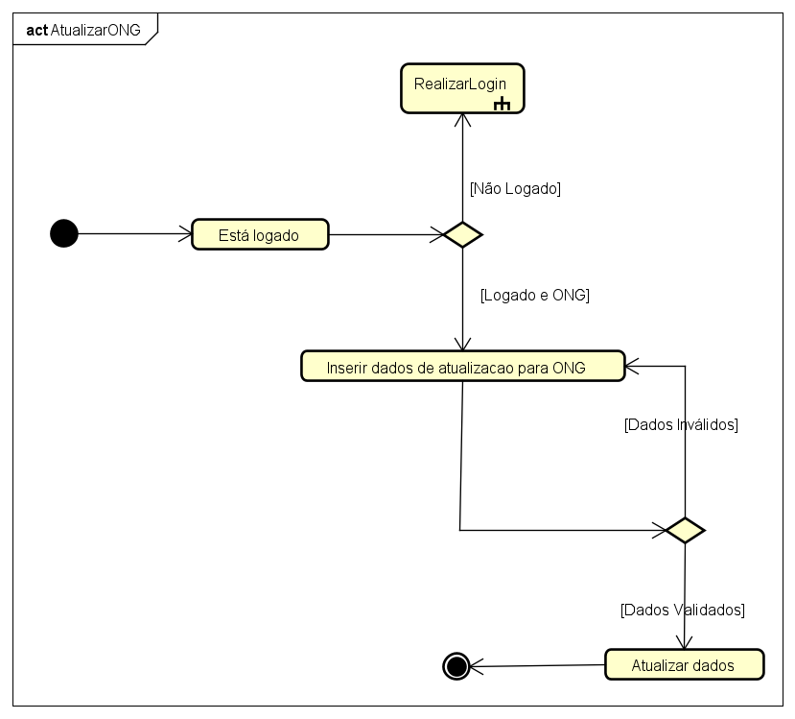

Fonte: Do Próprio autor, 2023.

Figura 33 – Atividade para o cadastro de um doador.

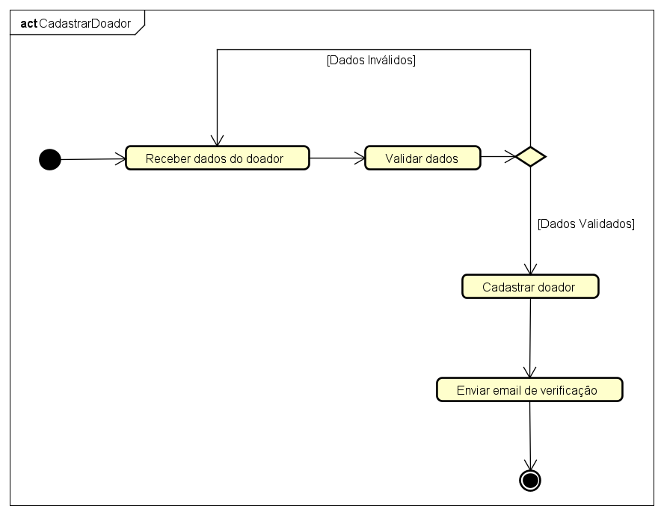

Fonte: Do Próprio autor, 2023.

Figura 34 – Atividade para o cadastro de uma necessidade pela ONG.

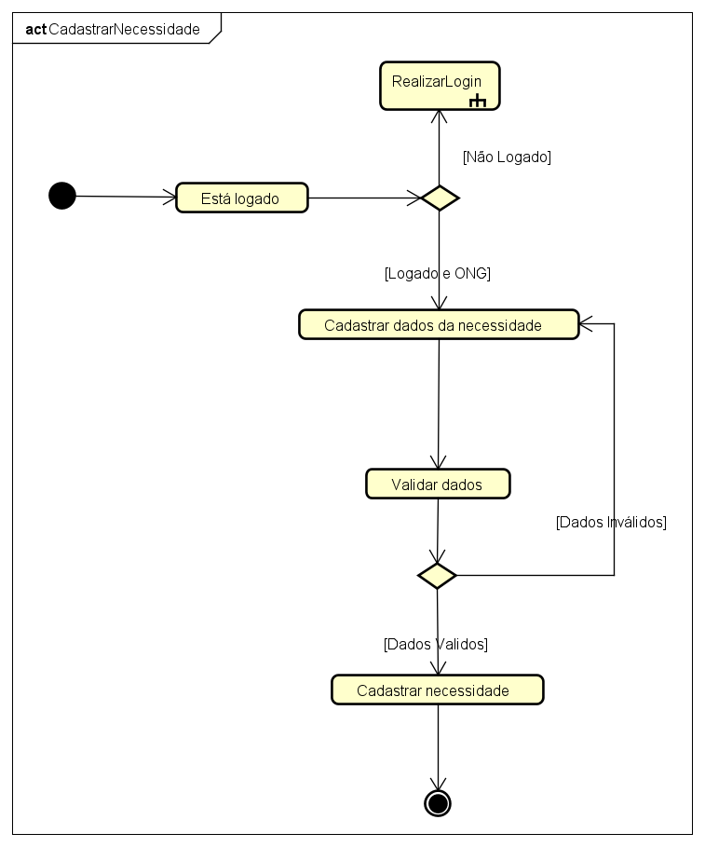

Fonte: Do Próprio autor, 2023.

Figura 35 – Atividade para o cadastro de ONGs.

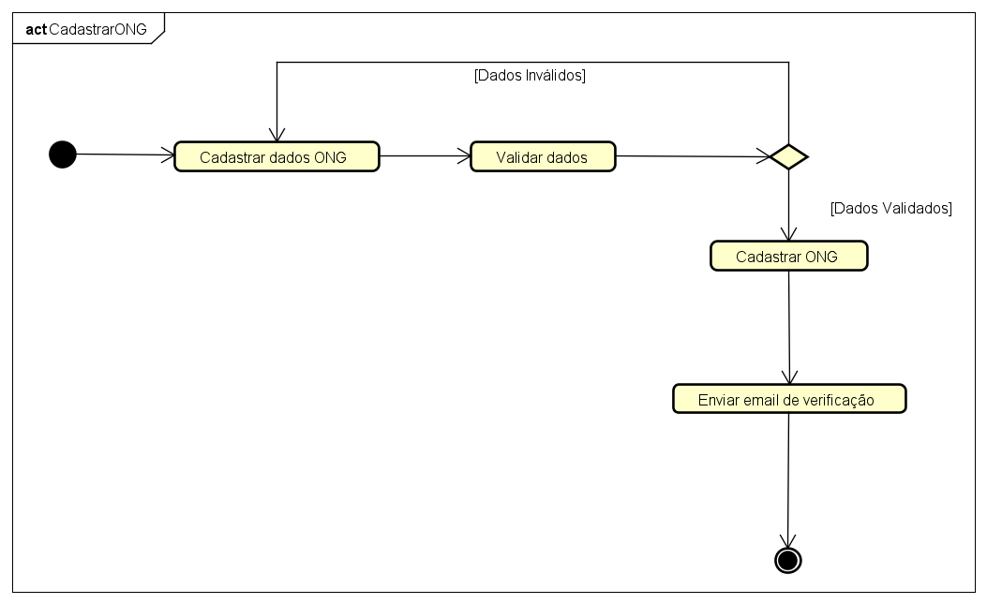

Fonte: Do Próprio autor, 2023.

Figura 36 – Atividade para o cancelamento de uma doação por um doador.

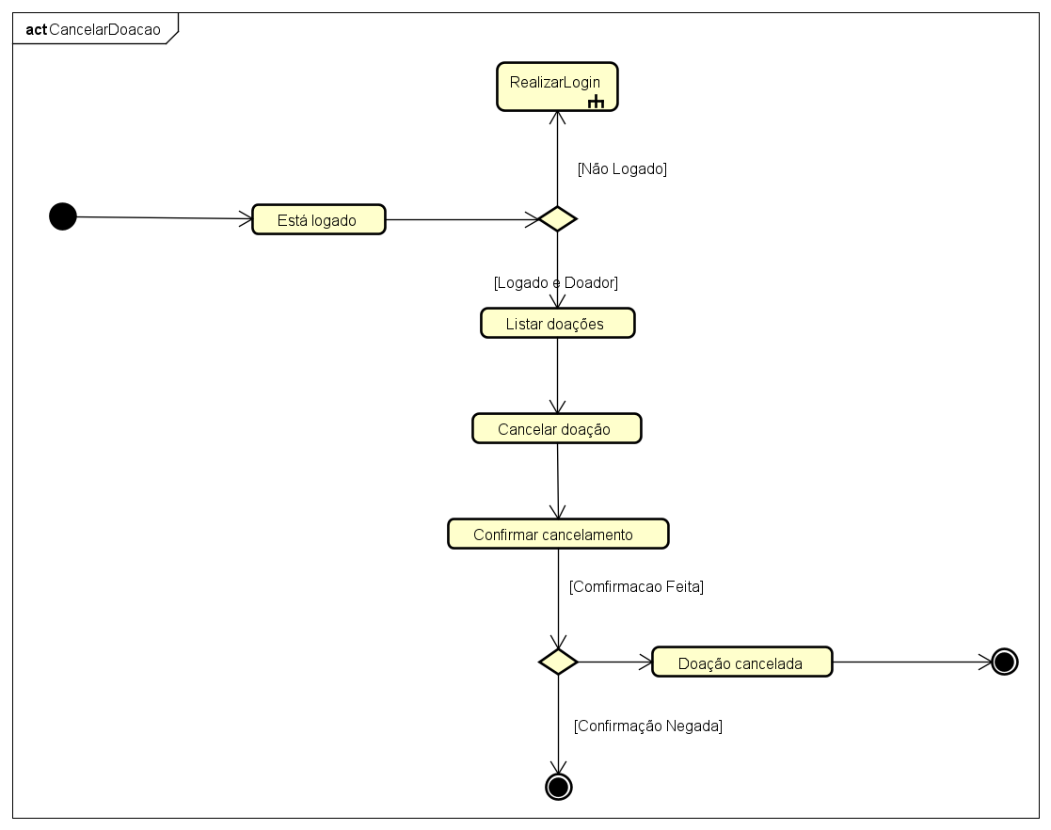

Fonte: Do Próprio autor, 2023.

Figura 37 – Atividade para se desativar uma necessidade criada por uma ONG.

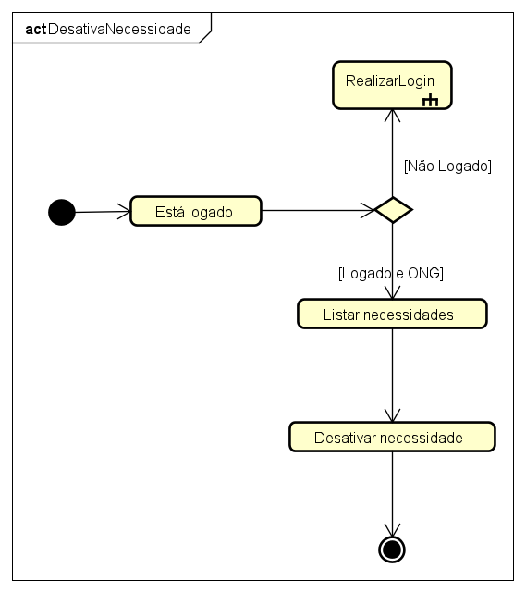

Fonte: Do Próprio autor, 2023.

Figura 38 – Atividade para desativar a conta de um doador.

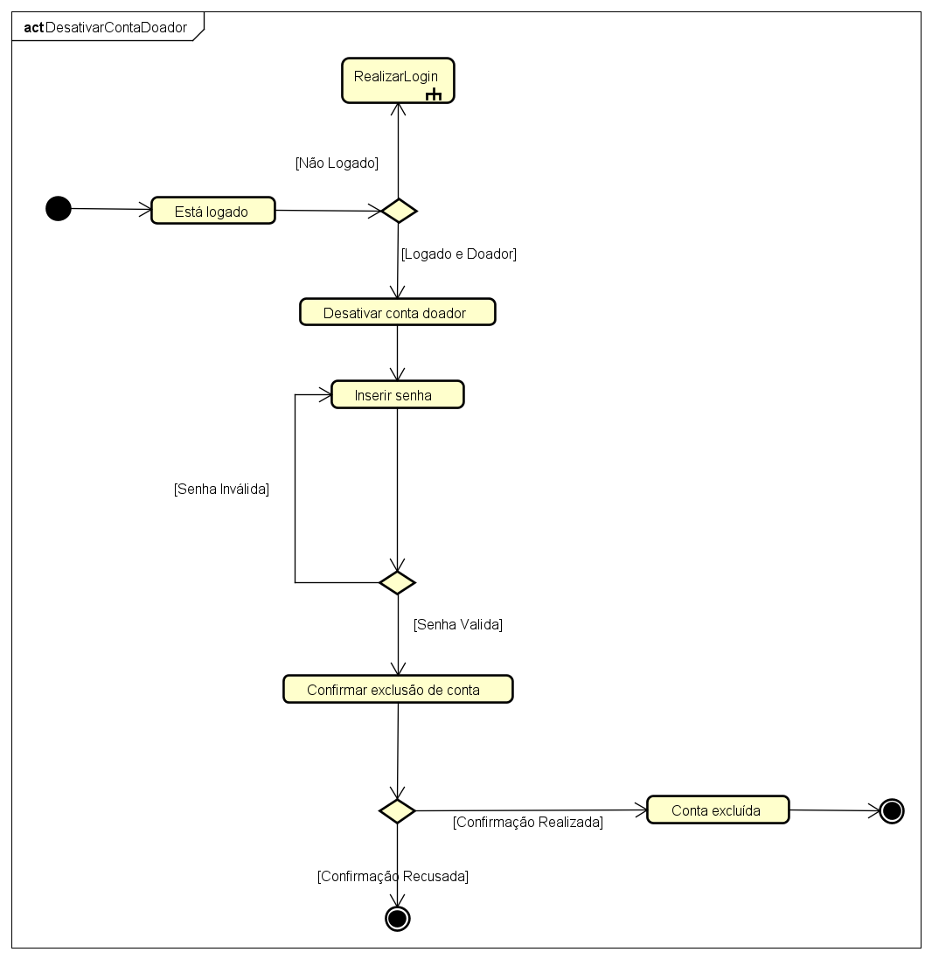

Fonte: Do Próprio autor, 2023.

Figura 39 - Atividade para a desativar a conta de uma ONG.

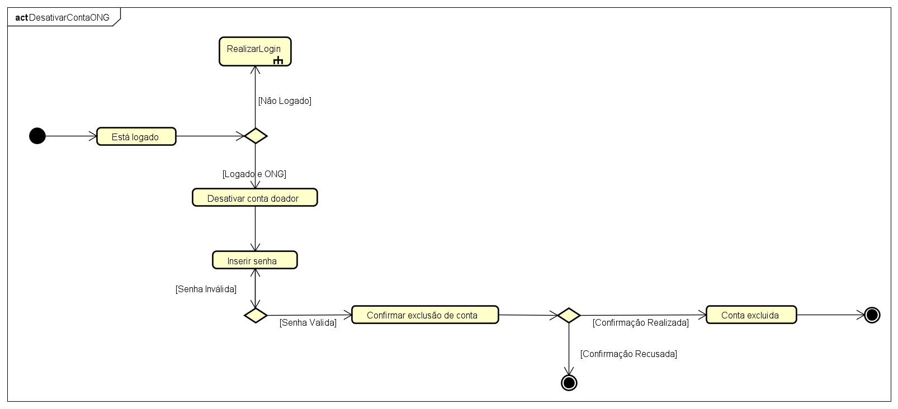

Fonte: Do Próprio autor, 2023.

Figura 40 - Atividade para o envio de uma mensagem.

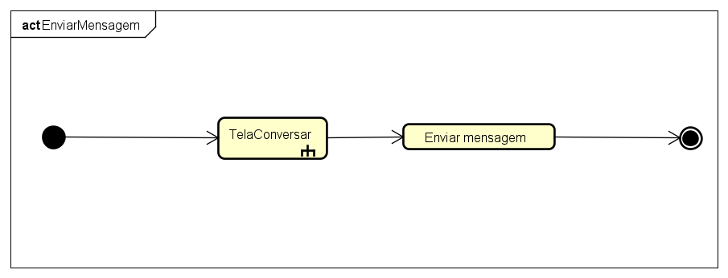

Fonte: Do Próprio autor, 2023.

Figura 41 – Atividade para a exclusão de uma mensagem.

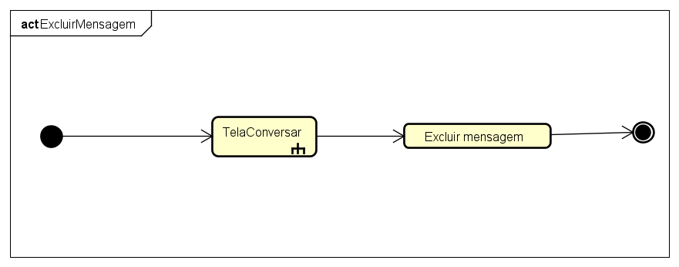

Fonte: Do Próprio autor, 2023.

Figura 42 – Atividade para listar os dados de pagamento.

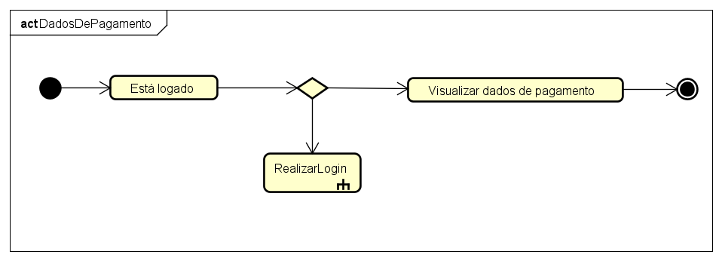

Fonte: Do Próprio autor, 2023.

Figura 43 – Atividade para a listagem das doações de um doador para uma ONG.

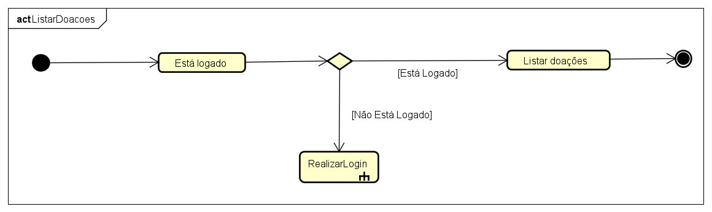

Fonte: Do Próprio autor, 2023.

Figura 44 – Atividade para listar as necessidades das ONGs.

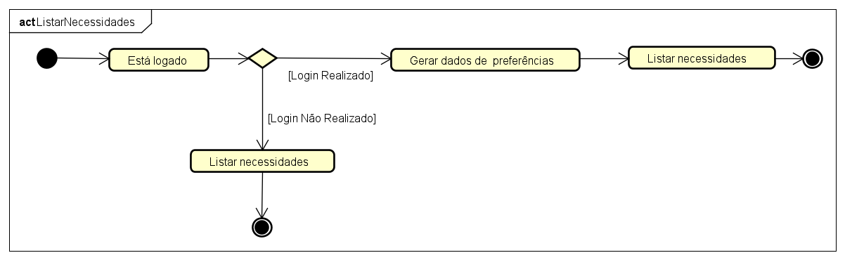

Fonte: Do Próprio autor, 2023.

Figura 45 – Atividade para a realização de uma doação.

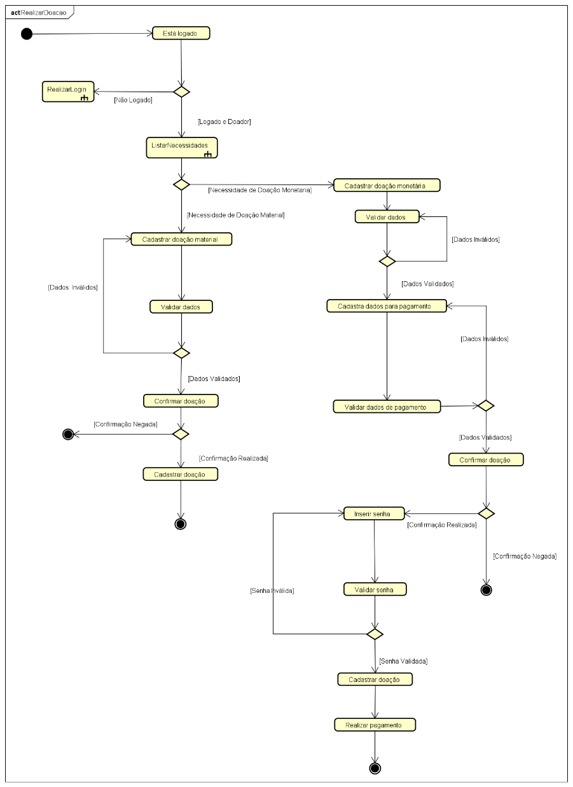

Fonte: Do Próprio autor, 2023.

Figura 46 – Atividade para a visualização das conversas e mensagens.

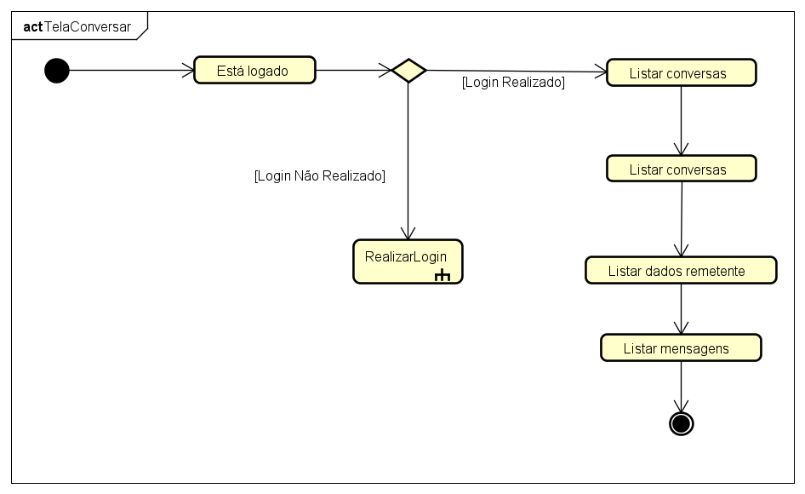

Fonte: Do Próprio autor, 2023.

Figura 47 – Atividade para cadastrar os dados de pagamento.

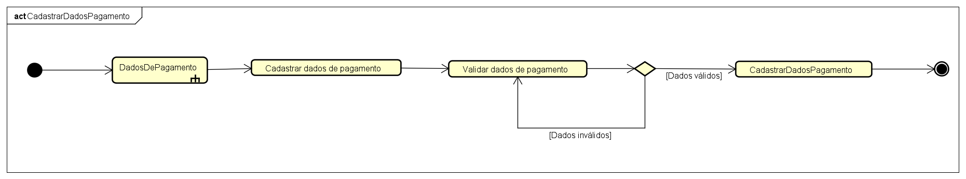

Fonte: Do Próprio autor, 2023.

Figura 48 - Atividade para excluir dados de pagamento

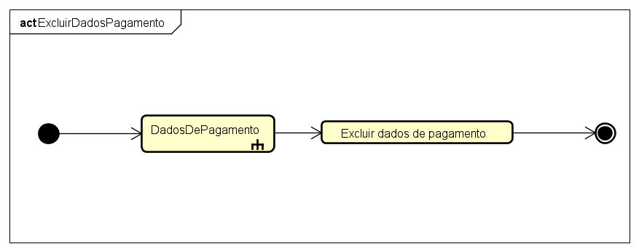

Fonte: Do Próprio autor, 2023.

Figura 49 - Atividade para atualizar dados de pagamento

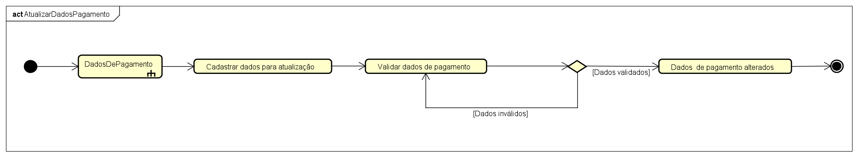

Fonte: Do Próprio autor, 2023.

# 3.7 Diagrama De Sequência

Abaixo estão os diagramas de sequência do projeto, visto que o objetivo desses diagramas é mostrar como as mensagens são trocadas entre os objetos do projeto, apresentando estas mensagens em uma ordem temporal.

Figura 50 – Diagrama de sequência para atualizar dados de pagamento.

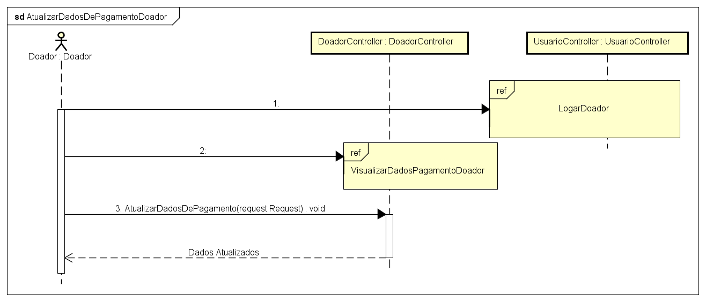

Fonte: Do Próprio autor, 2023.

Figura 51 – Diagrama de sequência para atualização de dados de pagamento.

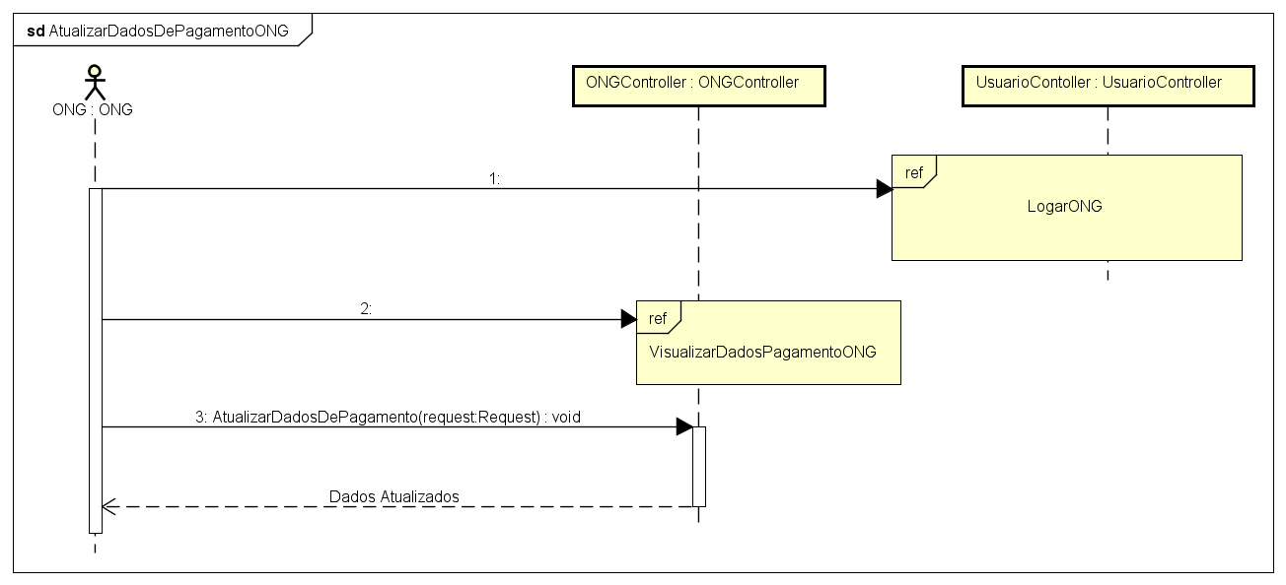

Fonte: Do Próprio autor, 2023.

Figura 52 – Diagrama de sequência para a atualização dos dados da ONG.

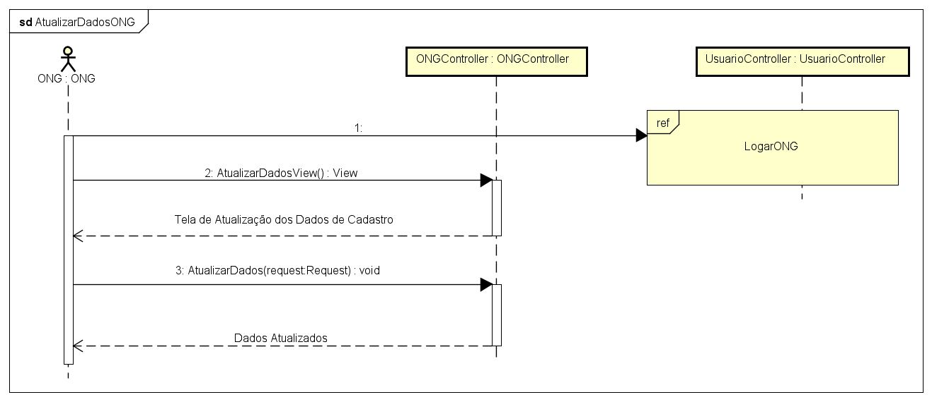

Fonte: Do Próprio autor, 2023.

Figura 53 – Digrama de sequência para a atualização dos dados do doador.

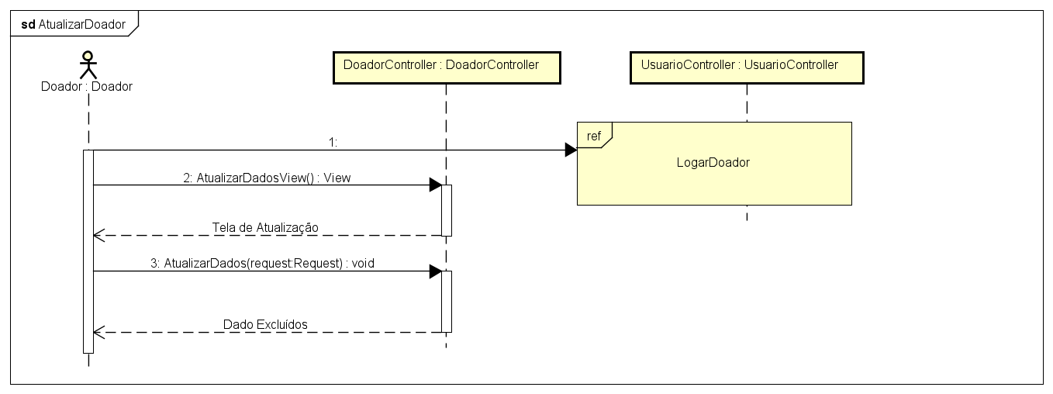

Fonte: Do Próprio autor, 2023.

Figura 54 – Diagrama de sequência para a atualização da necessidade.

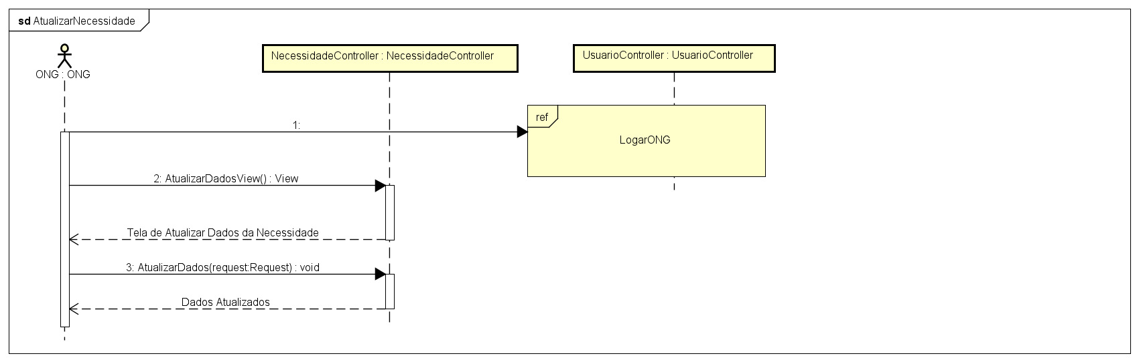

Fonte: Do Próprio autor, 2023.

Figura 55 – Diagrama de sequência para o cadastro de dados de pagamento.

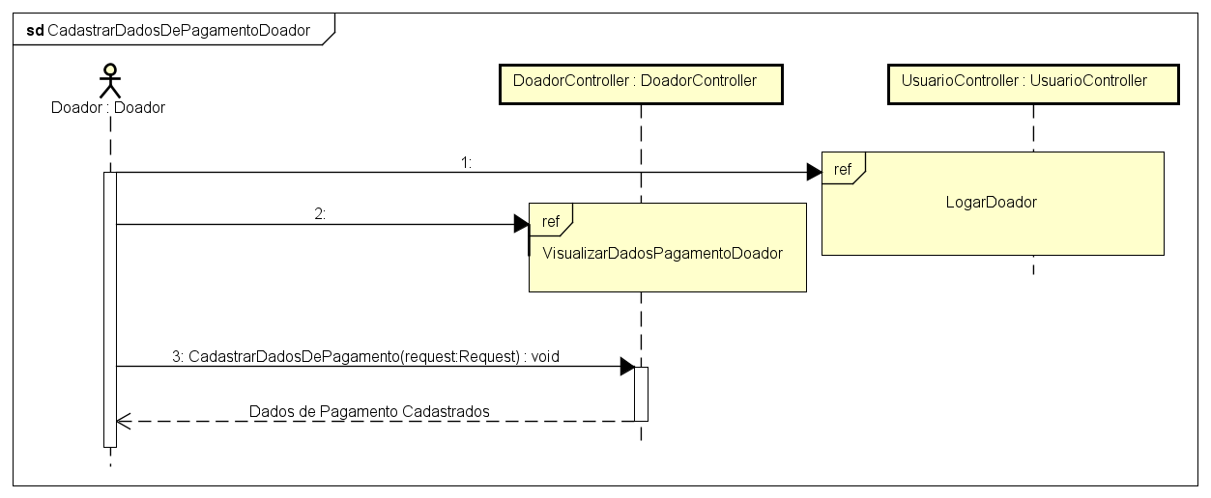

Fonte: Do Próprio autor, 2023.

Figura 56 – Diagrama de sequência para cadastro de dados de pagamento.

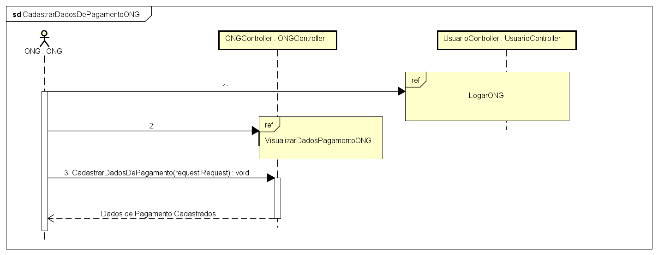

Fonte: Do Próprio autor, 2023.

Figura 57 – Diagrama de sequência para o cadastro da necessidade da ONG.

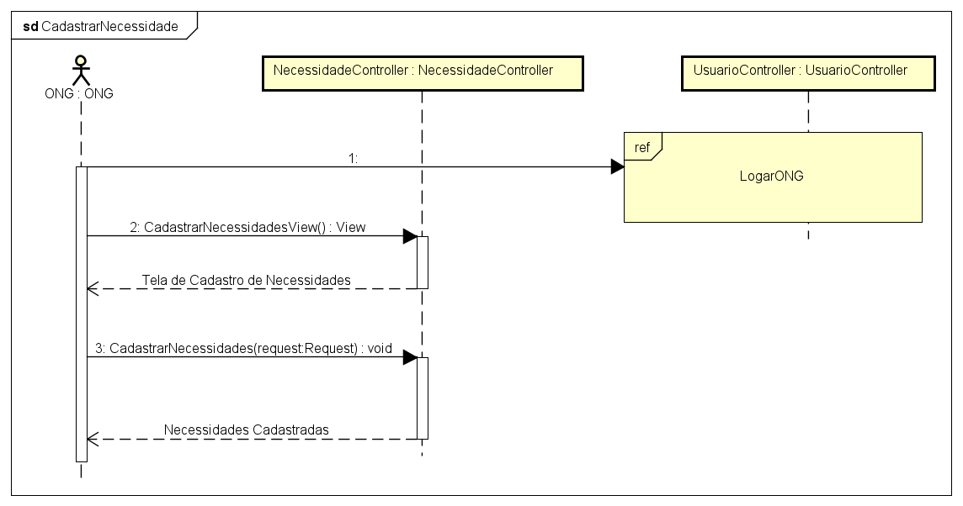

Fonte: Do Próprio autor, 2023.

Figura 58 – Diagrama de sequência para o cadastro de uma ONG.

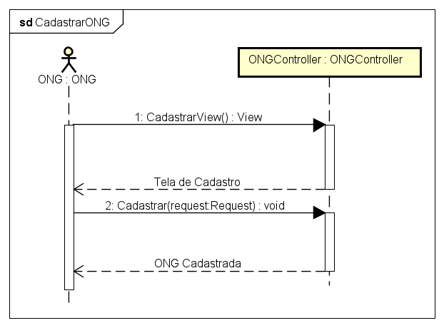

Fonte: Do Próprio autor, 2023.

Figura 59 – Diagrama de sequência para o cadastro de um doador.

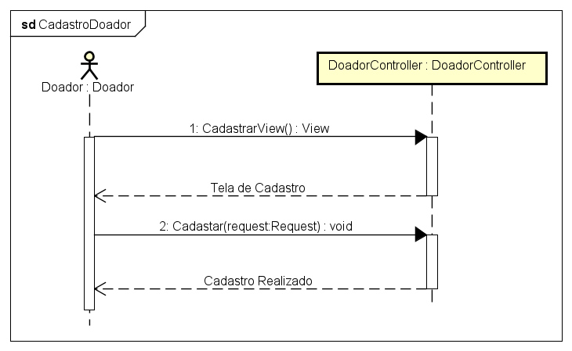

Fonte: Do Próprio autor, 2023.

Figura 60 – Diagrama de sequência para cancelamento de uma doação.

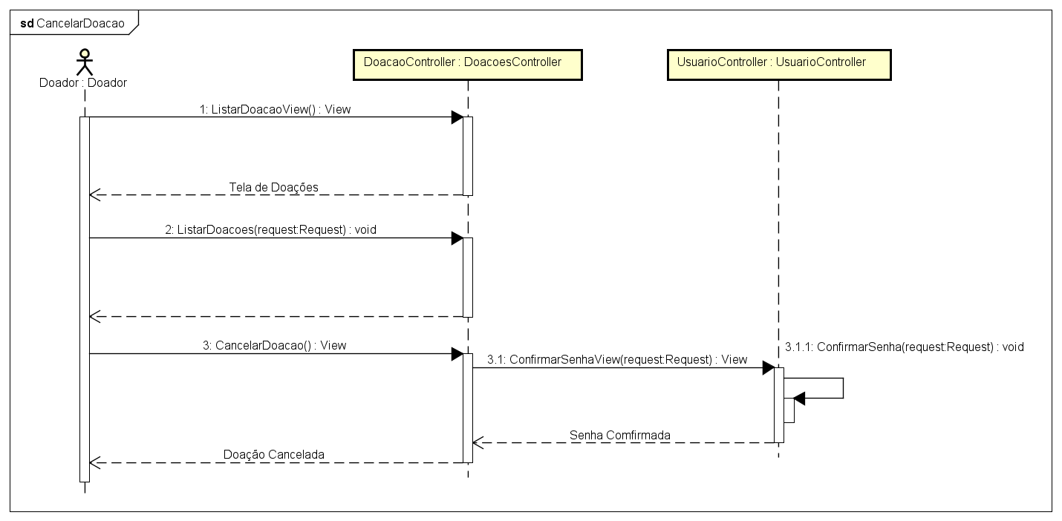

Fonte: Do Próprio autor, 2023.

Figura 61 – Diagrama de Sequência para desativar uma conta.

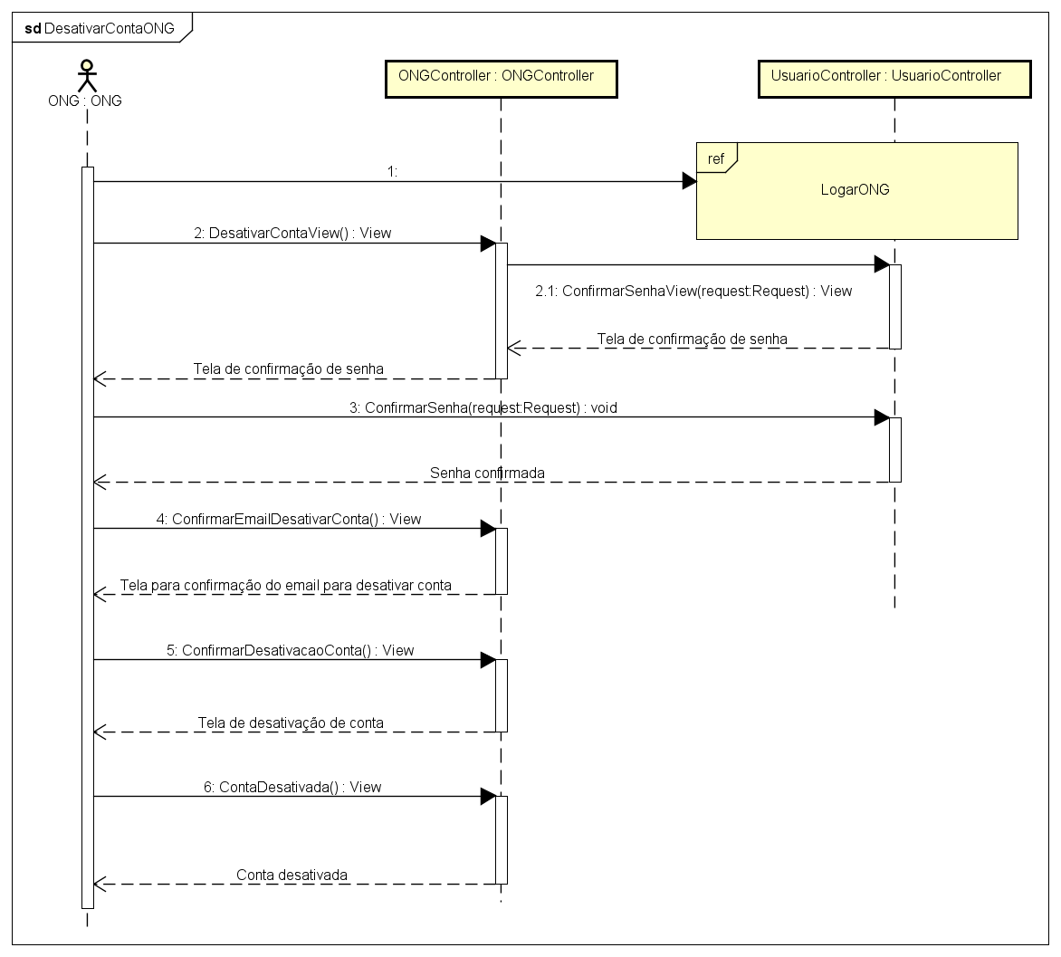

Fonte: Do Próprio autor, 2023.

Figura 62– Diagrama de sequência para a desativação de uma conta de doador.

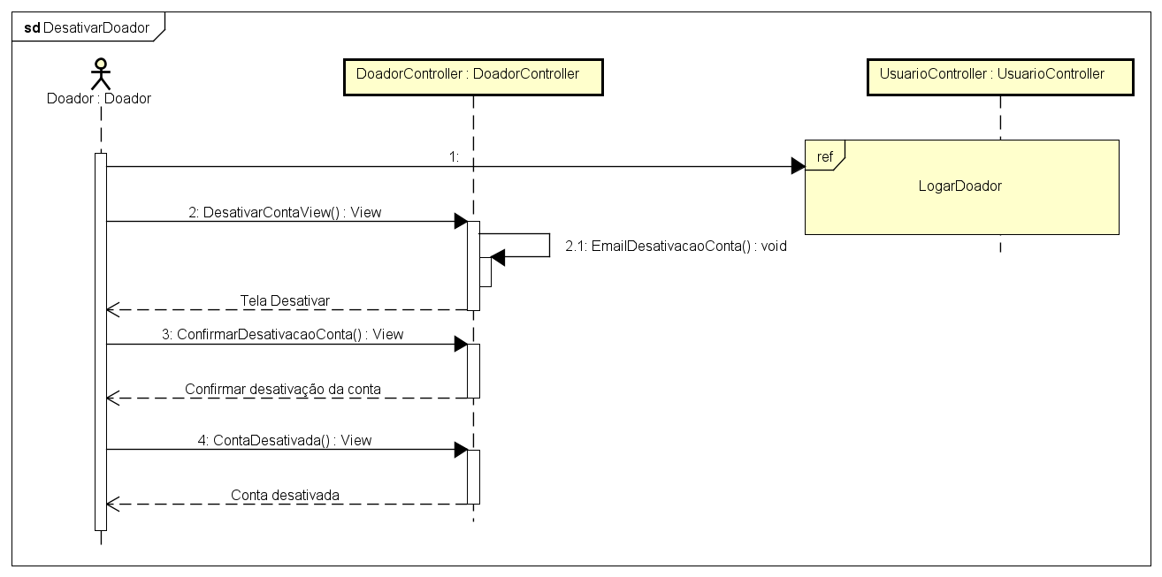

Fonte: Do Próprio autor, 2023.

Figura 63 - Diagrama de sequência para desativar uma necessidade.

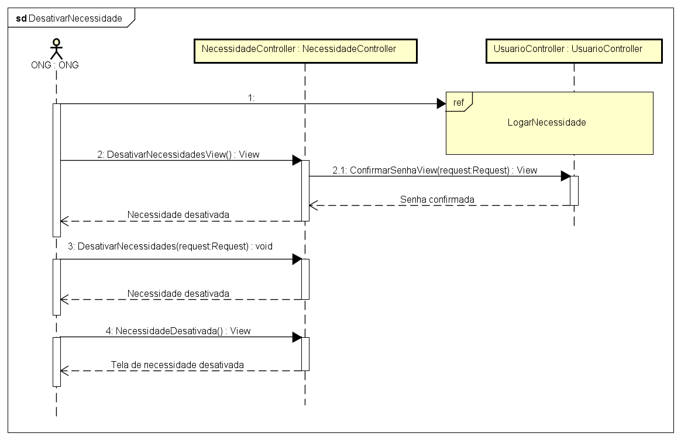

Fonte: Do Próprio autor, 2023.

Figura 64 - Diagrama de sequência para o envio de uma mensagem.

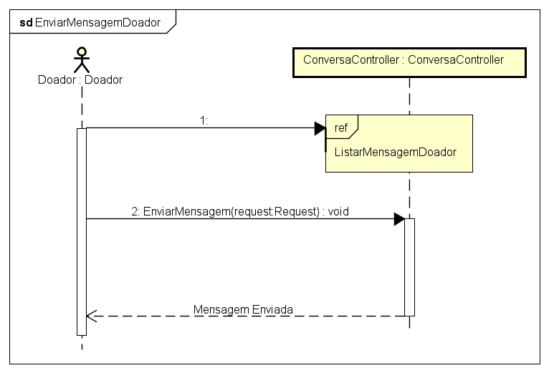

Fonte: Do Próprio autor, 2023.

Figura 65 – Diagrama de sequência para o envio de uma mensagem.

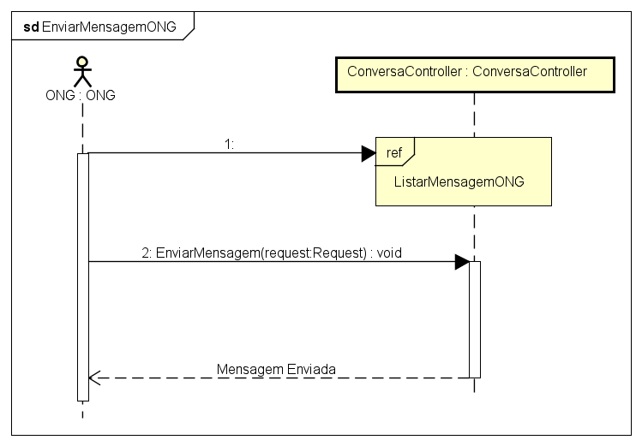

Fonte: Do Próprio autor, 2023.

Figura 66 – Diagrama de sequência para exclusão dos dados de pagamento.

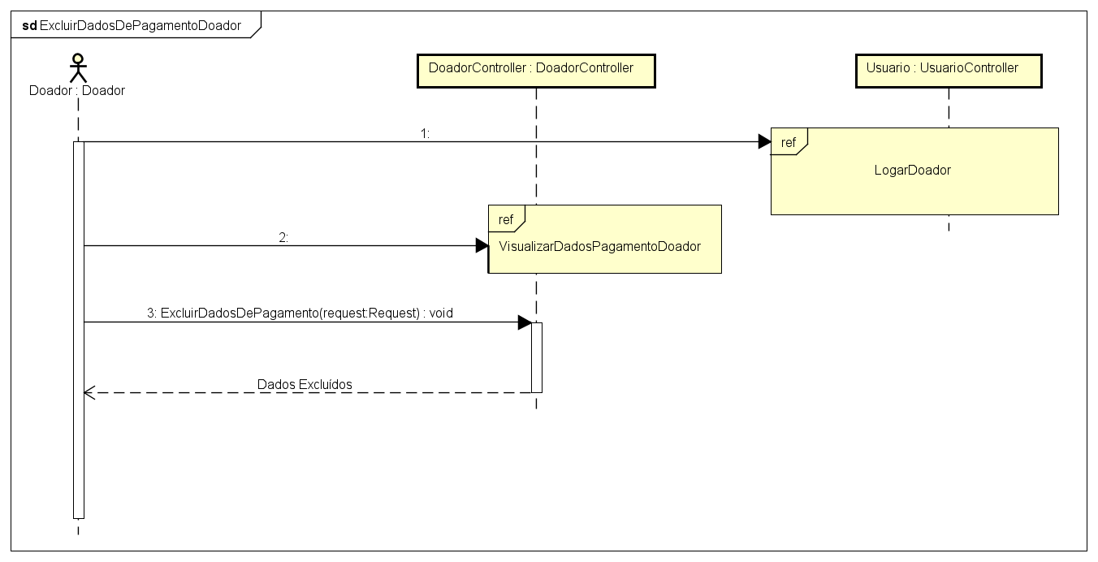

Fonte: Do Próprio autor, 2023.

Figura 67 – Diagrama para a exclusão dos dados de pagamento.

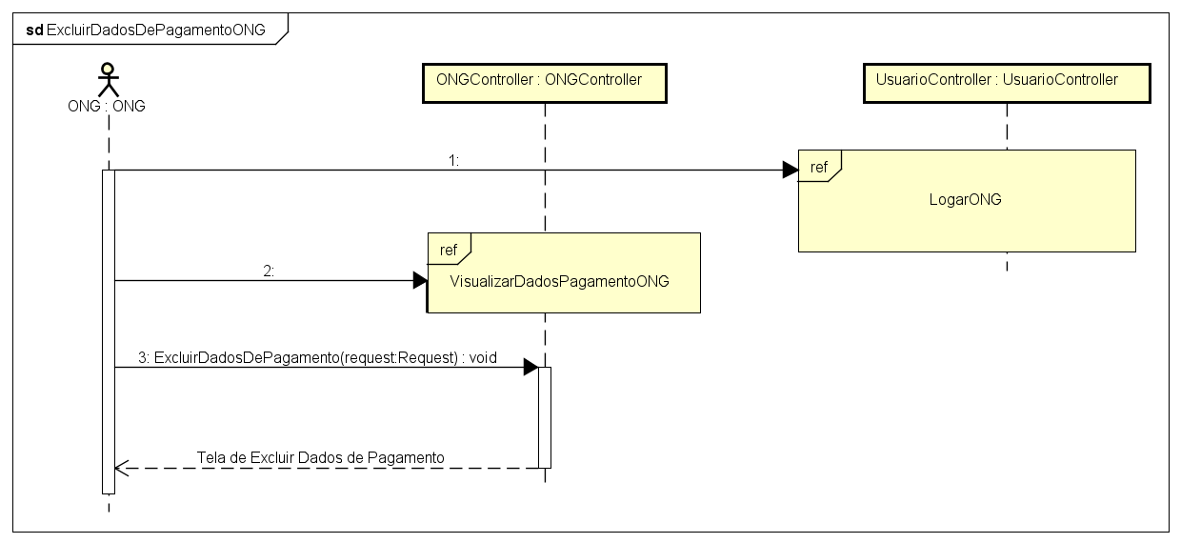

Fonte: Do Próprio autor, 2023.

Figura 68 – Diagrama de sequência para a exclusão de uma mensagem.

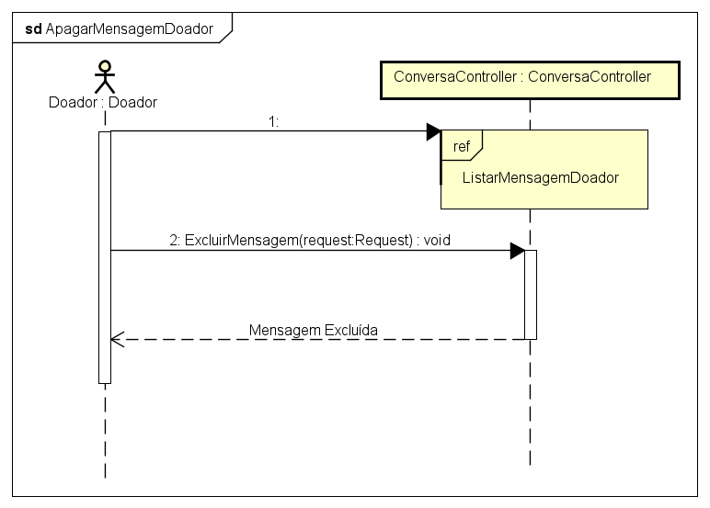

Fonte: Do Próprio autor, 2023.

Figura 69 – Diagrama de sequência para a exclusão dos dados de pagamento.



Fonte: Do Próprio autor, 2023.

Figura 70 – Diagrama de sequência para visualizar dados de pagamento do doador.

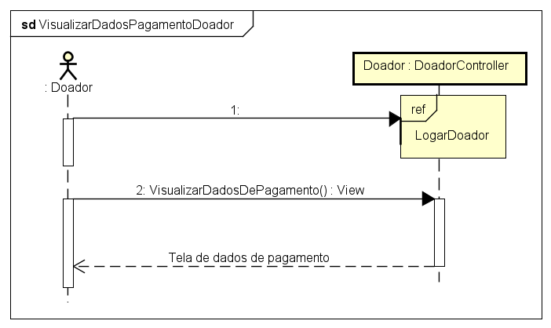

Fonte: Do Próprio autor, 2023.

Figura 71 – Diagrama de sequência da listagem das doações de um doador.

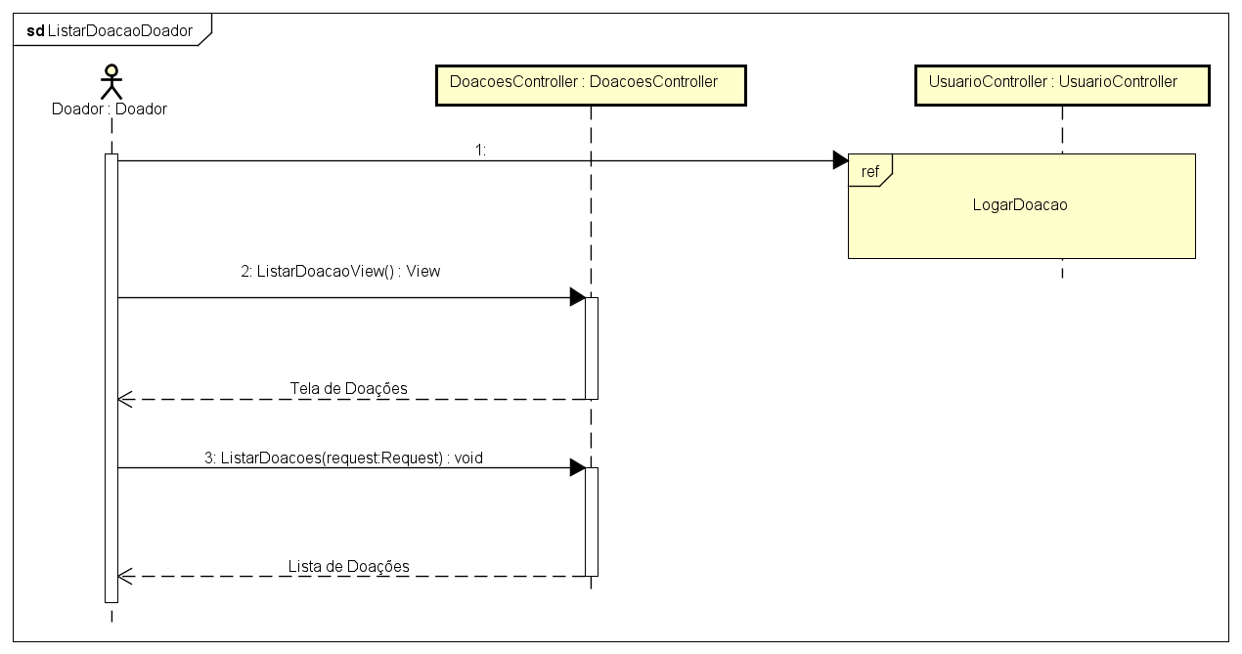

Fonte: Do Próprio autor, 2023.

Figura 72 – Diagrama de sequência para a visualização das doações recebidas.

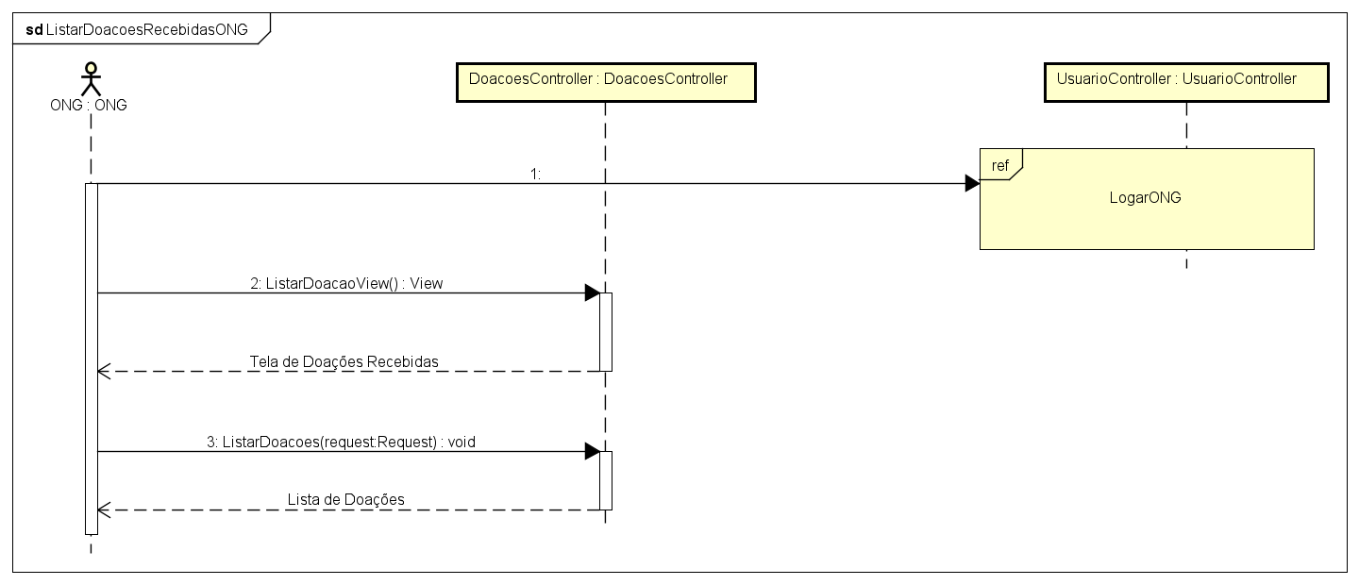

Fonte: Do Próprio autor, 2023.

Figura 73 – Diagrama de sequência da listagem das conversas dos doadores.

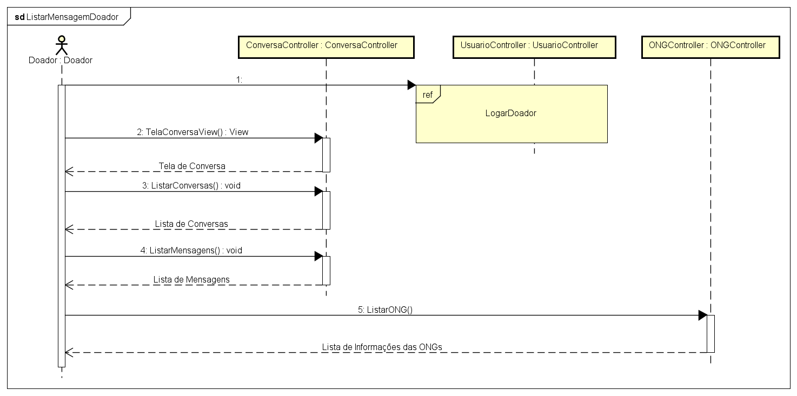

Fonte: Do Próprio autor, 2023.

Figura 74 – Diagrama de sequência para a listagem das conversas das ONGs.

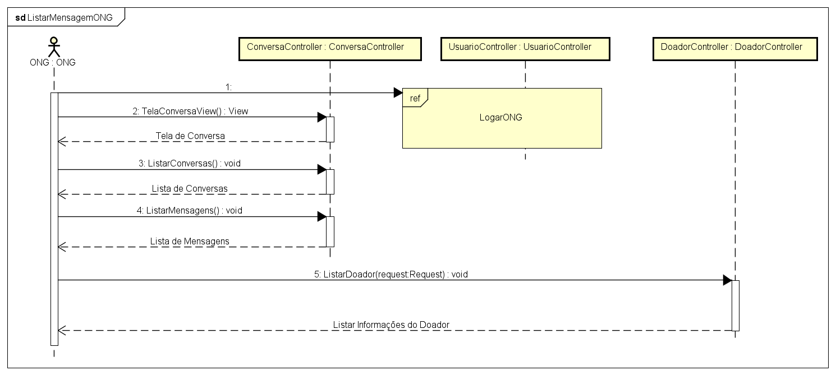

Fonte: Do Próprio autor, 2023.

Figura 75 – Diagrama de sequência para a listagem das necessidades das ONGs.

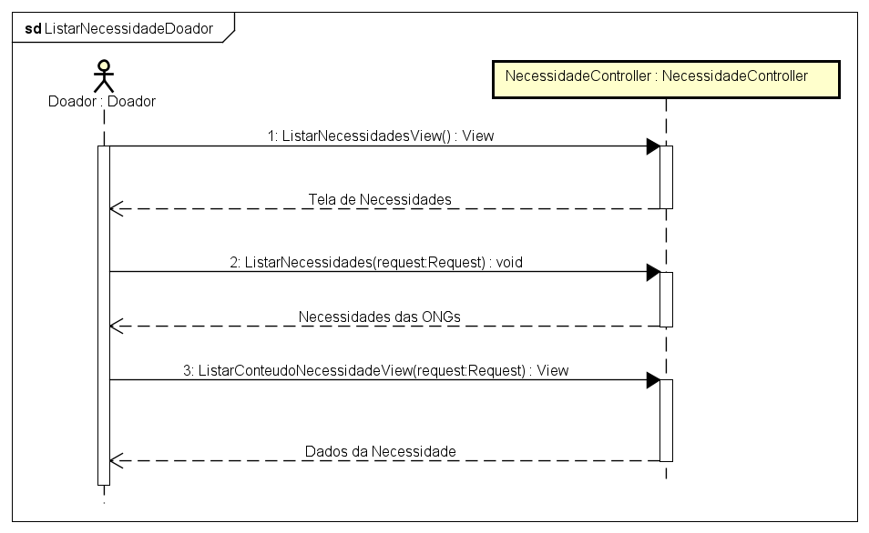

Fonte: Do Próprio autor, 2023.

Figura 76 – Diagrama de sequência para realizar doação Material.

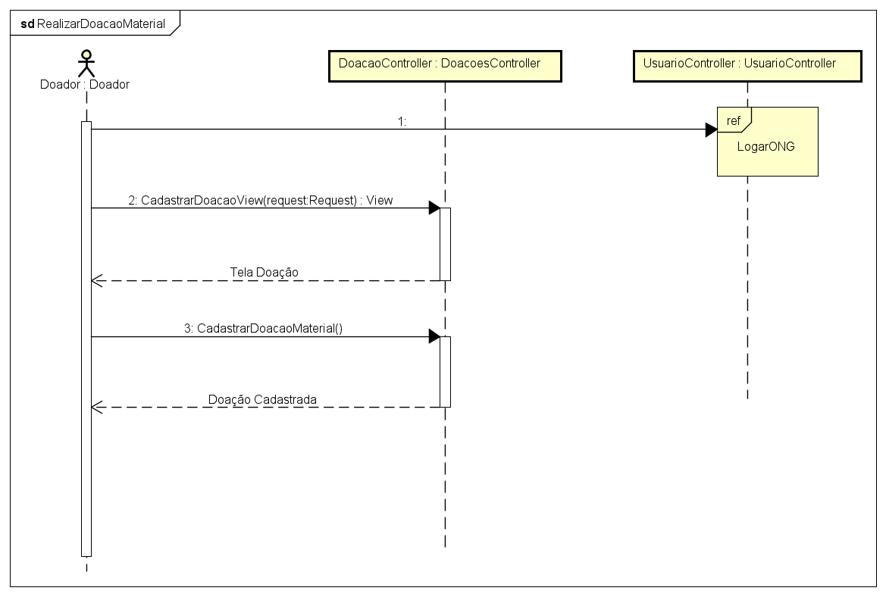

Fonte: Do Próprio autor, 2023.

Figura 77 – Diagrama para a listagem das ONGs cadastradas no site.

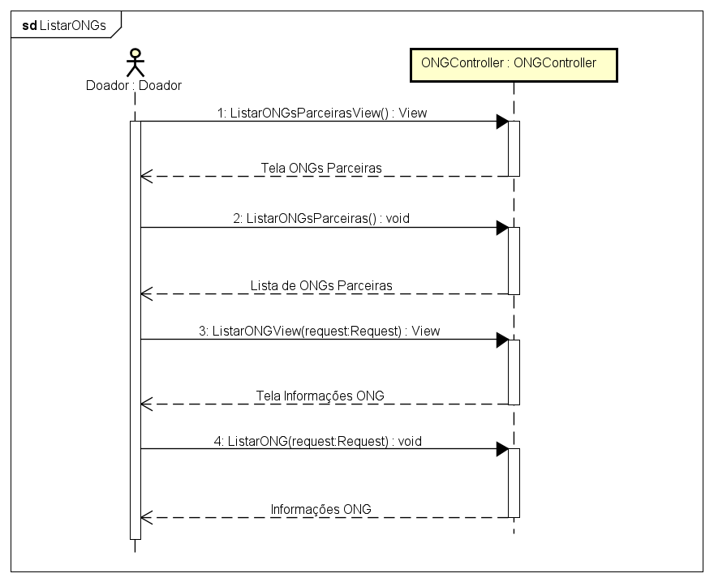

Fonte: Do Próprio autor, 2023.

Figura 78 – Diagrama de sequência para o login de um doador.

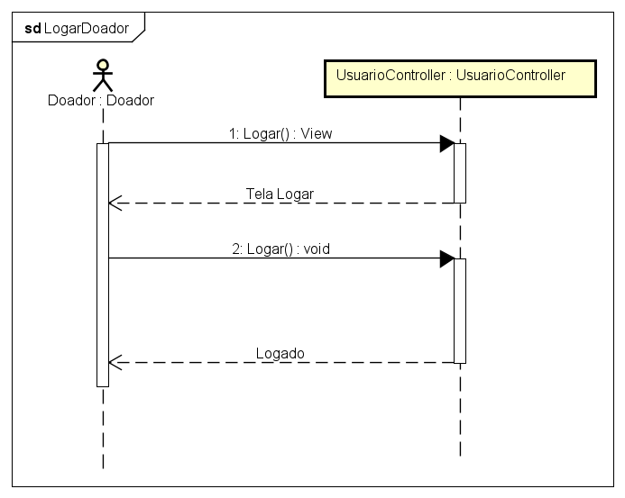

Fonte: Do Próprio autor, 2023.

Figura 79 – Diagrama de sequência para o login de uma ONG.

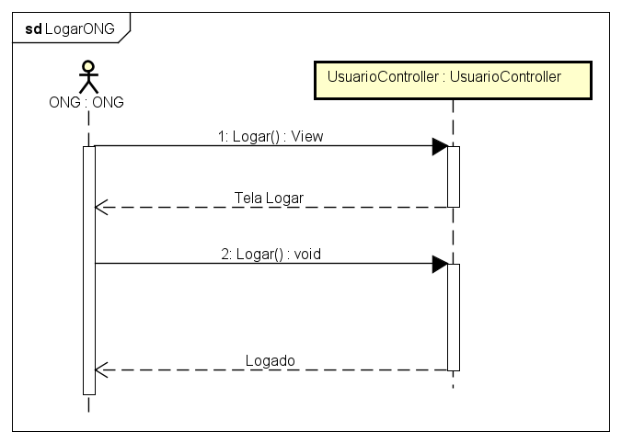

Fonte: Do Próprio autor, 2023.

Figura 80 – Diagrama de sequência para o doador realizar uma doação monetária para a ONG.

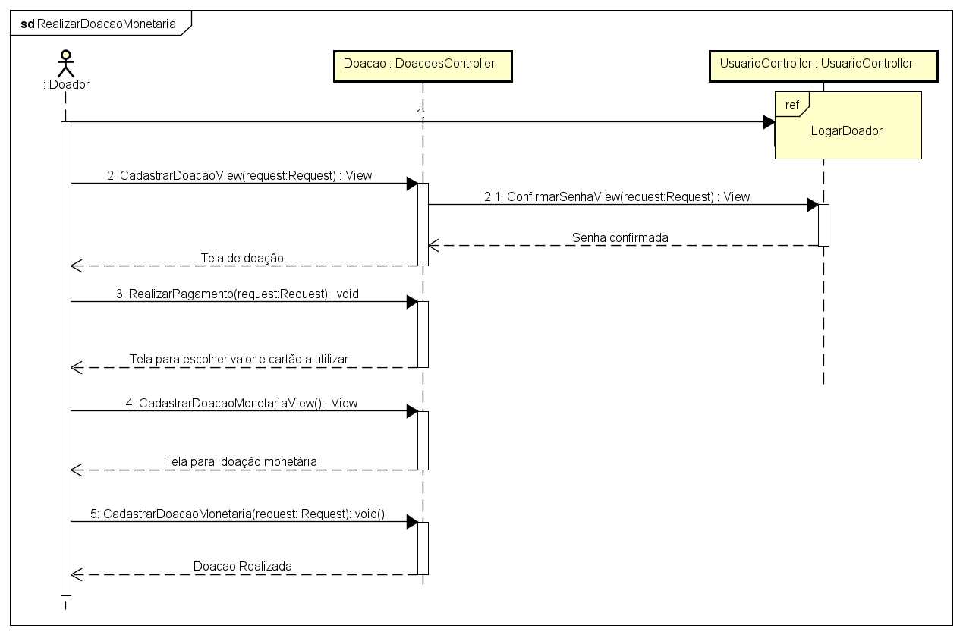

Fonte: Do Próprio autor, 2023.

Figura 81 - Diagrama de sequência para a resposta de uma mensagem.

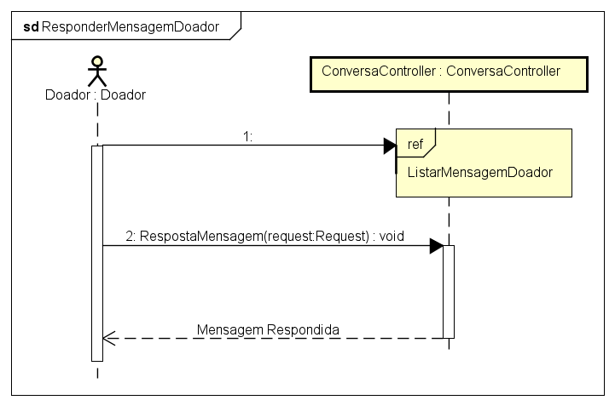

Fonte: Do Próprio autor, 2023.

Figura 82 – Diagrama de sequência para a resposta de uma mensagem.

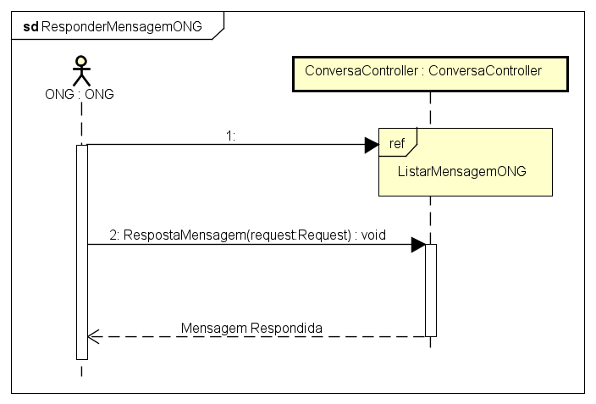

Fonte: Do Próprio autor, 2023.

# 3.8 Telas

A seguir estão os protótipos de baixa fidelidade das telas projetadas para o website do trabalho de conclusão de curso, sendo que o objetivo da criação destes protótipos é proporcionar um esboço das páginas que estarão no site, sendo simplificadas para sua versão de baixa fidelidade:

Figura 83 - Wireframe Home Doador

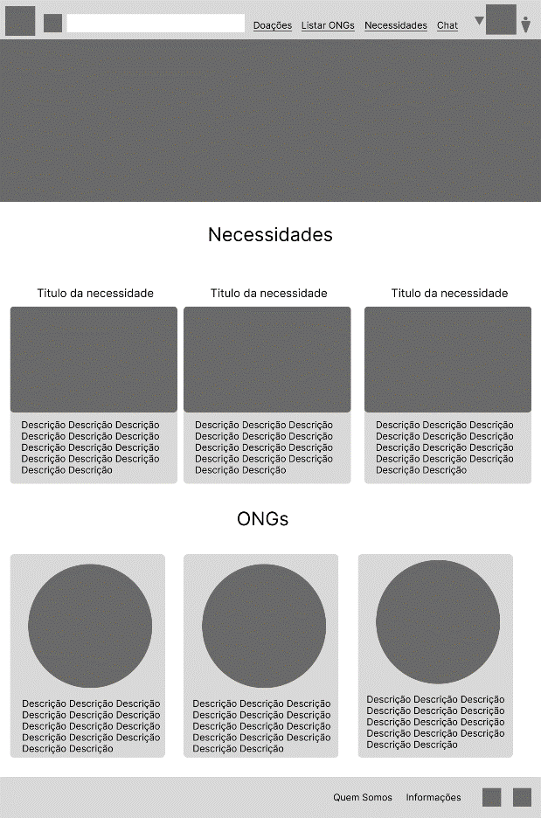

Fonte: Do Próprio autor, 2023.

A figura 83 apresenta o Wireframe de baixa fidelidade da Home do Doador, sendo essa a página inicial para os doadores e pessoas ainda sem registro no site. Ela possui um header e um footer, também tendo o conteúdo da página dividido em três partes: O banner de principal, uma lista de necessidades de ONGs e uma lista com os perfis das ONGs.

Figura 84 - Wireframe Home ONG

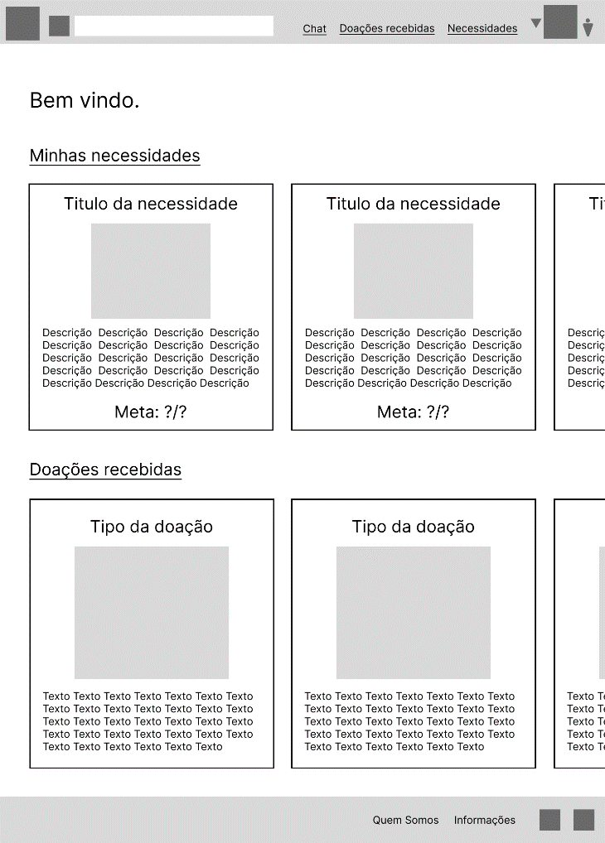

Fonte: Do Próprio autor, 2023.

A figura 84 apresenta o Wireframe de baixa fidelidade da Home da ONG, referente a página inicial das ONGs registradas no site. A página possui duas listas, sendo elas a lista de necessidades da ONG conectada e a lista de doações recebidas pela ONG.

Figura 85 - Wireframe Cadastro Doador parte 1

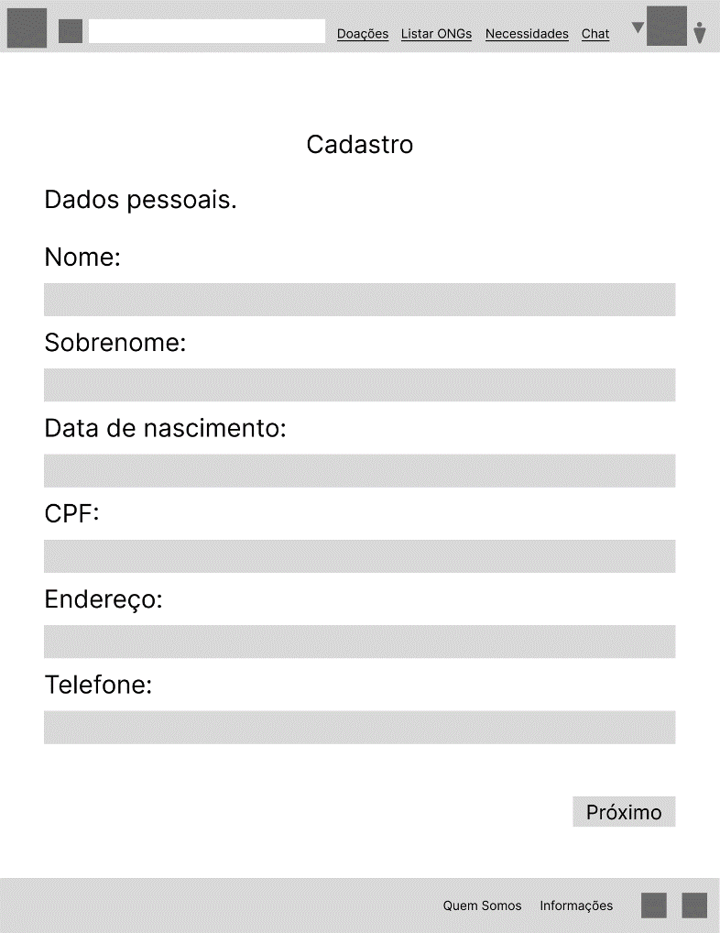

Fonte: Do Próprio autor, 2023.

A figura 85 mostra o Wireframe de baixa fidelidade da primeira parte do cadastro do doador com um formulário pedindo o nome, sobrenome, data de nascimento, CPF, endereço e telefone do doador.

Figura 86 - Wireframe Cadastro Doador parte 2

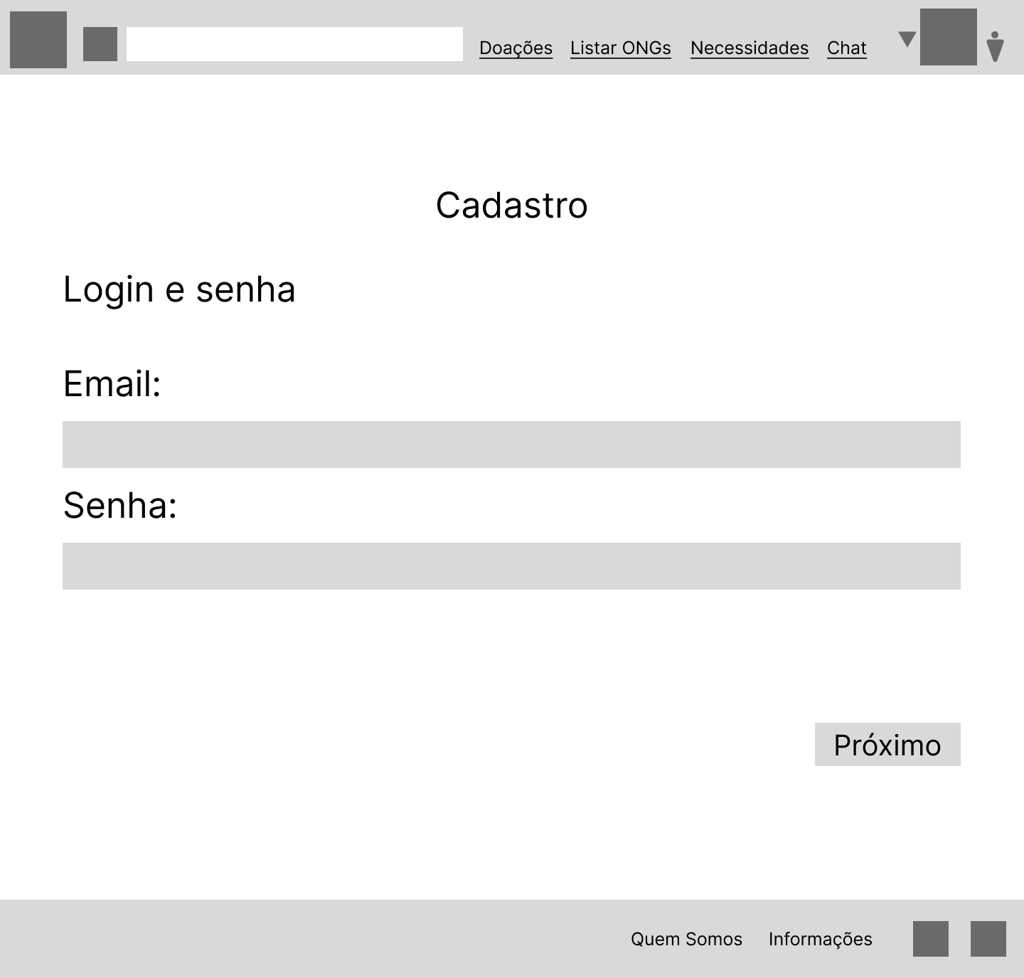

Fonte: Do Próprio autor, 2023.

A figura 86 exibe o Wireframe de baixa fidelidade da segunda parte do cadastro do doador, sendo está a última parte do cadastro. No formulário desta página é pedido o e-mail e senha que o doador deseja usar para a criação da sua conta no site.

Figura 87 - Wireframe Cadastro ONG parte 1

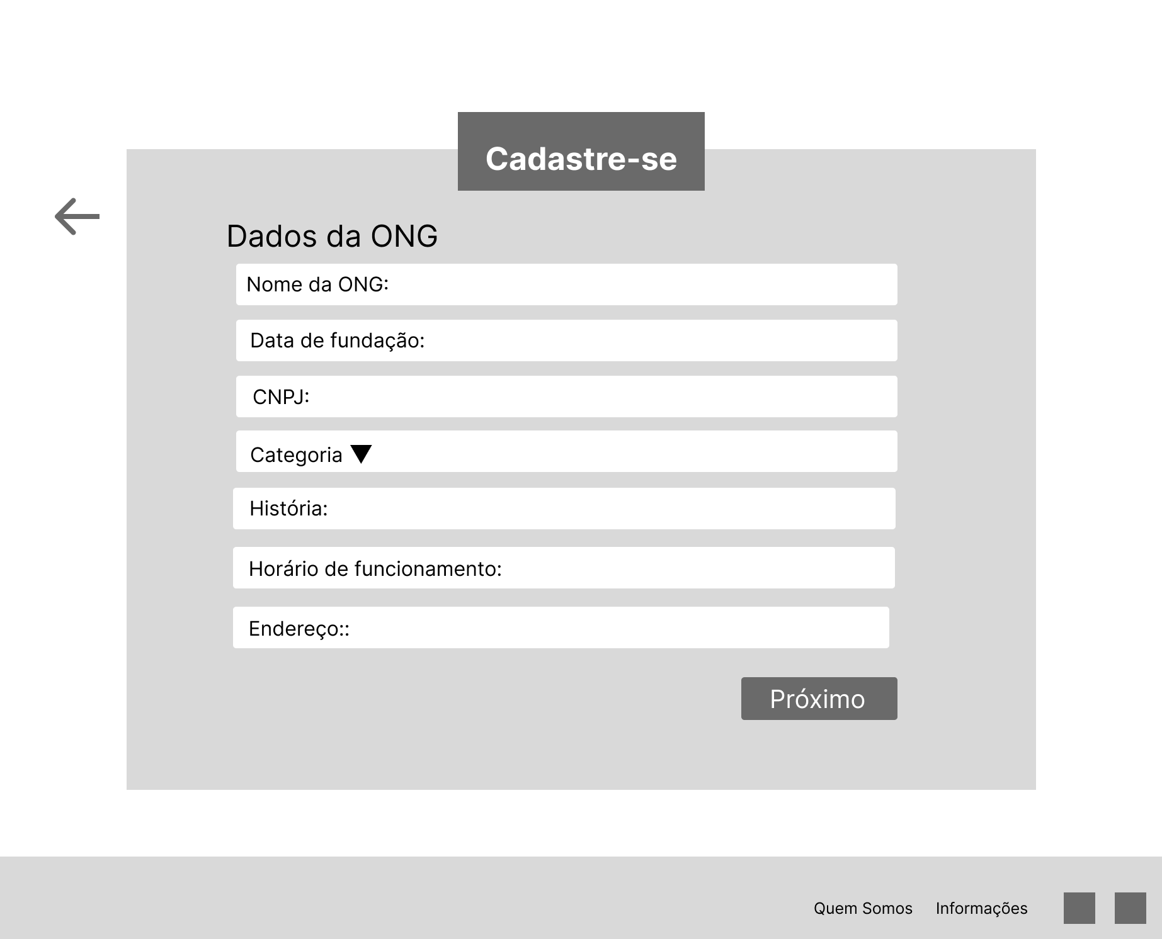

Fonte: Do Próprio autor, 2023.

A figura 87 apresenta o Wireframe de baixa fidelidade da primeira parte do cadastro da ONG com um formulário pedindo os dados da ONG, como o nome da ONG, CNPJ, Categoria, Endereço e outros campos pertinentes para seu registro no site.

Figura 88 - Wireframe Cadastro ONG parte 2

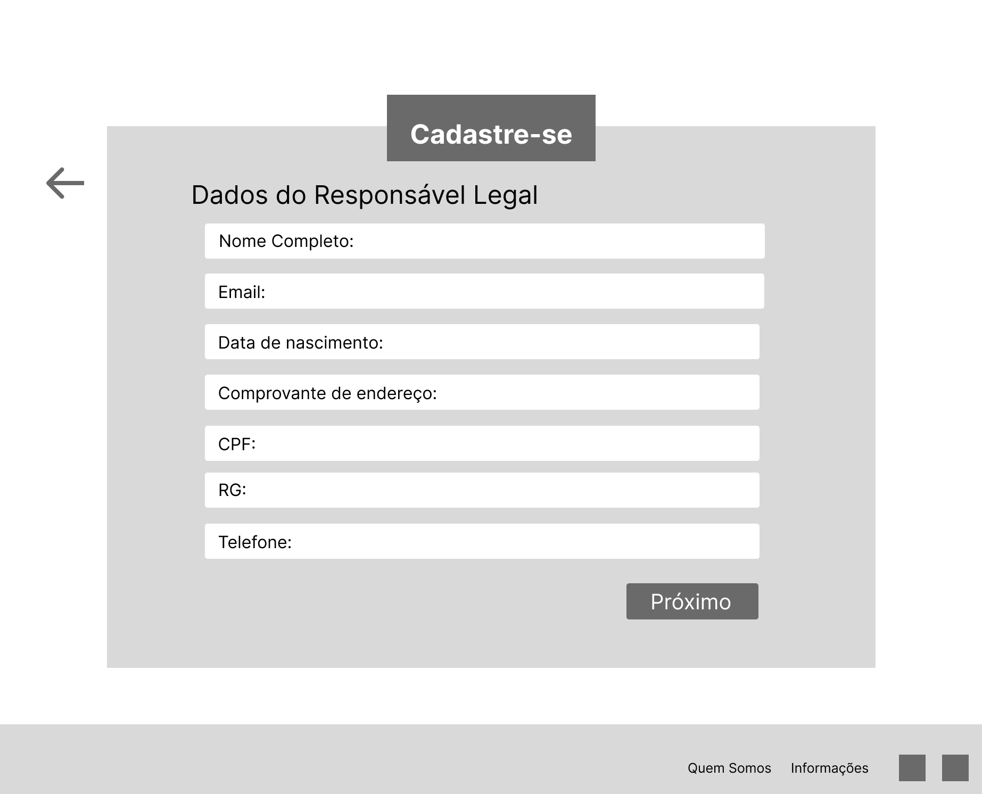

Fonte: Do Próprio autor, 2023.

A figura 88 mostra o Wireframe de baixa fidelidade da segunda parte do cadastro da ONG. O formulário desta página pede informações sobre o responsável legal da ONG, como nome completo, e-mail, CPF, telefone e outras informações importantes para o registro no site.

Figura 89 - Wireframe Cadastro da ONG parte 3

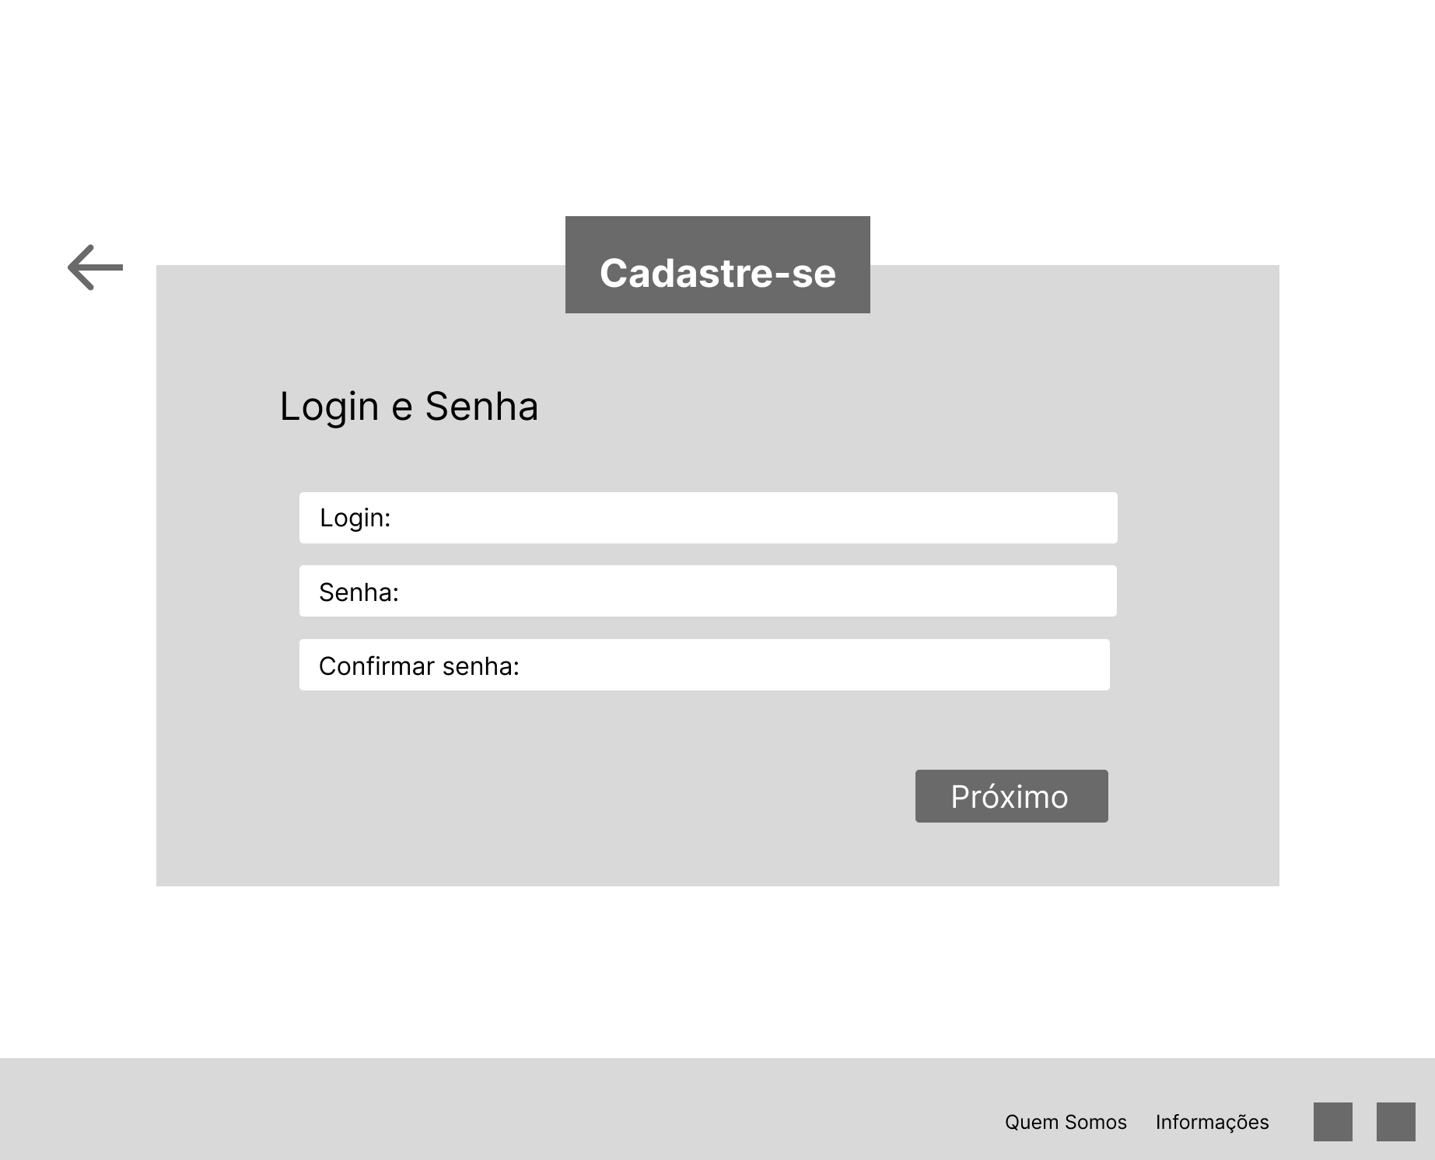

Fonte: Do Próprio autor, 2023.

A figura 89 exibe o Wireframe de baixa fidelidade da página da terceira parte do cadastro da ONG, sendo a última parte do cadastro, são pedidos o Login e a senha que serão utilizados pela ONG.

Figura 90 - Wireframe Login

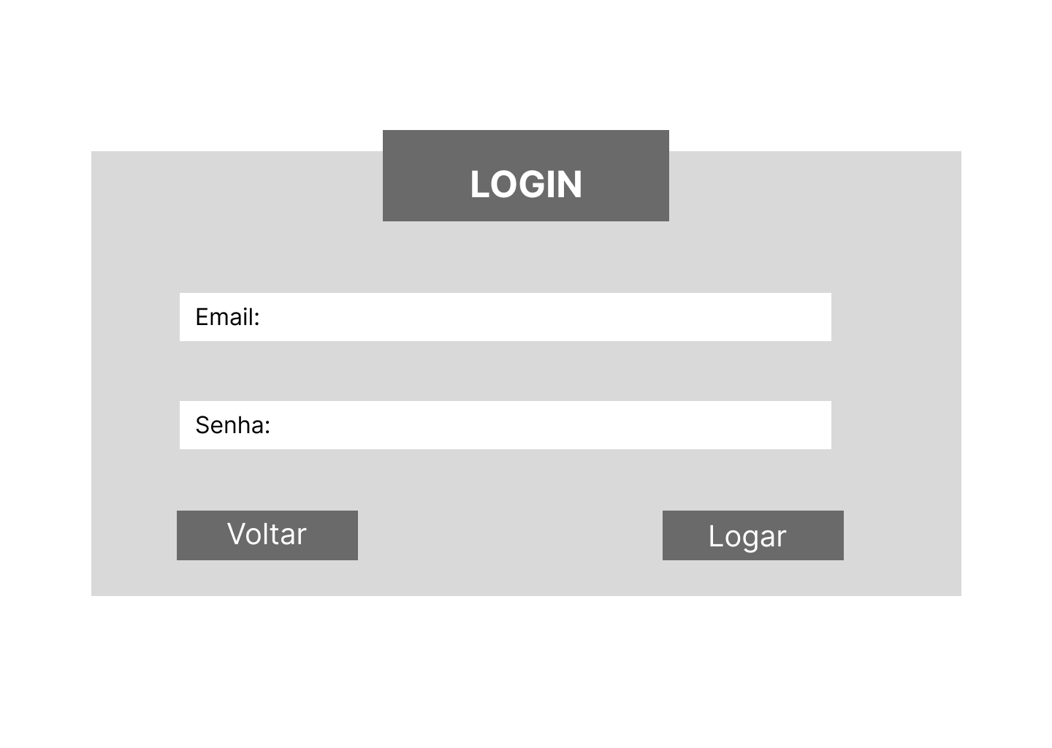

Fonte: Do Próprio autor, 2023.

A figura 90 é referente ao Wireframe de baixa fidelidade da página de Login. Para fazer login no site é necessário inserir o e-mail e senha que já foram previamente registrados durante o cadastro do doador ou da ONG.

Figura 91 - Wireframe Lista de ONGs

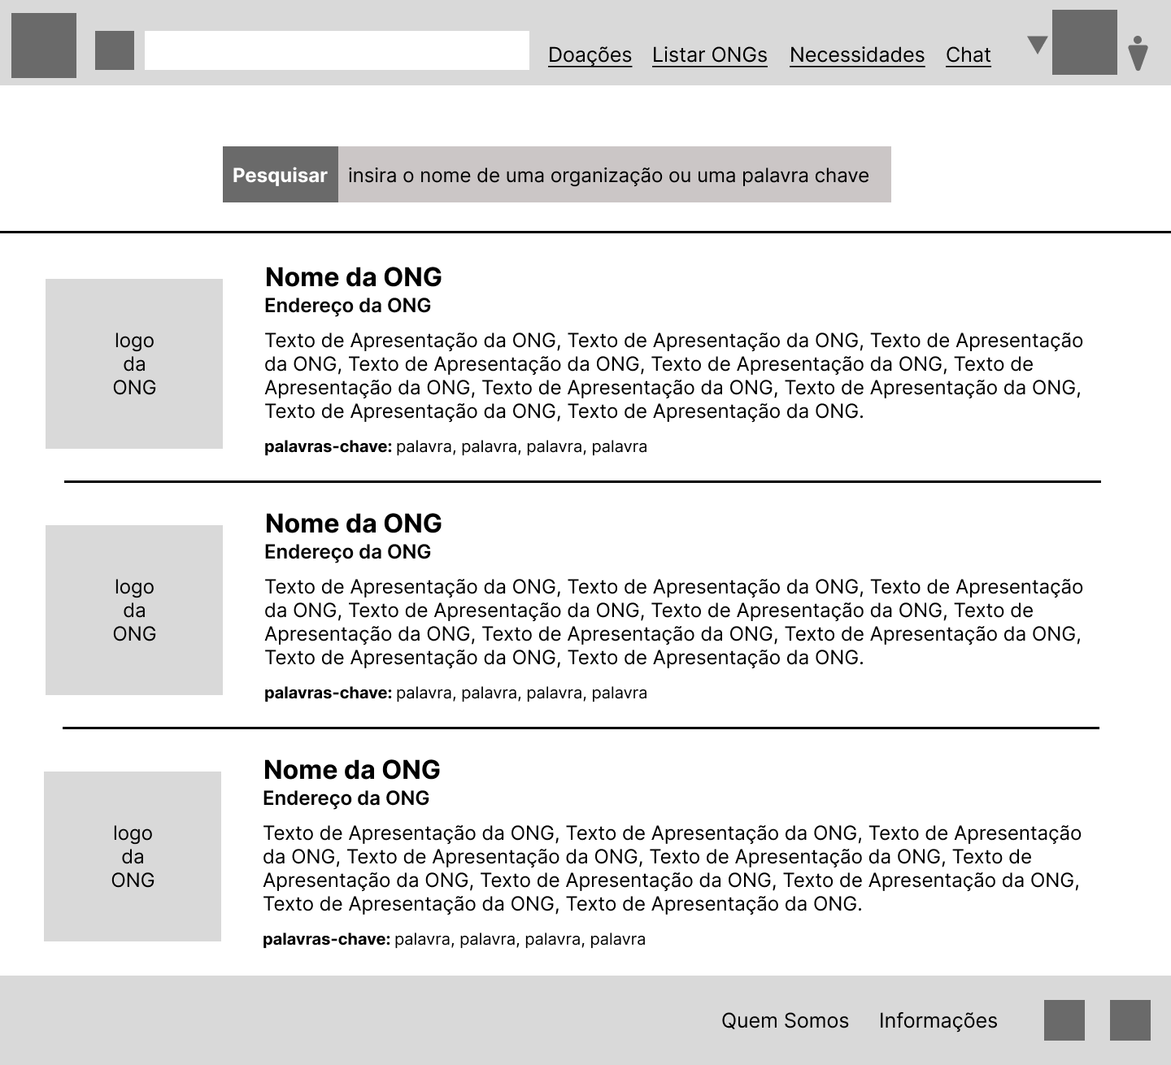

Fonte: Do Próprio autor, 2023.

A figura 91 apresenta o Wireframe de baixa fidelidade da Lista de ONGs. Nesta página do site é exibido uma lista com as ONGs registradas no site, passando informações como o nome, endereço, história, palavras-chaves relacionadas a ONG e a Logo da ONG.

Figura 93 - Wireframe Página da ONG

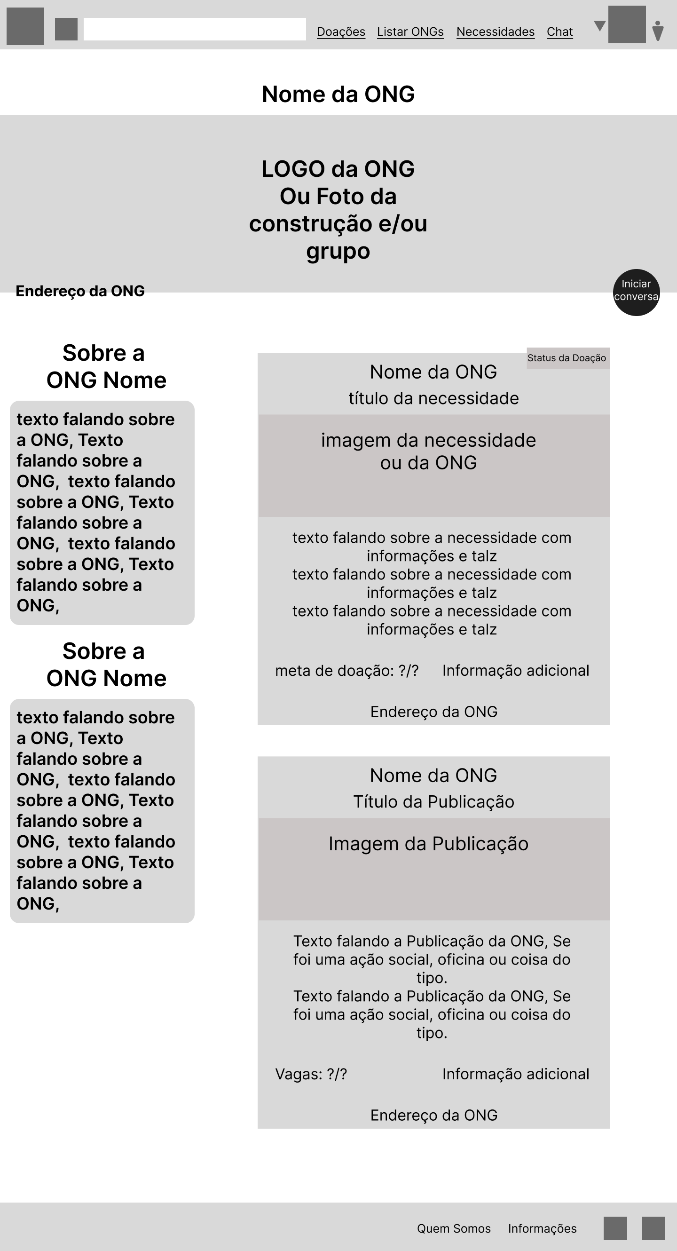

Fonte: Do Próprio autor, 2023.

A figura 93 mostra o Wireframe de baixa fidelidade da página da ONG. A página da ONG exibe todas as necessidades da ONG junto de informações como a história da ONG, informações adicionais sobre a ONG, publicações e avisos.

Figura 94 - Wireframe Página de Necessidades

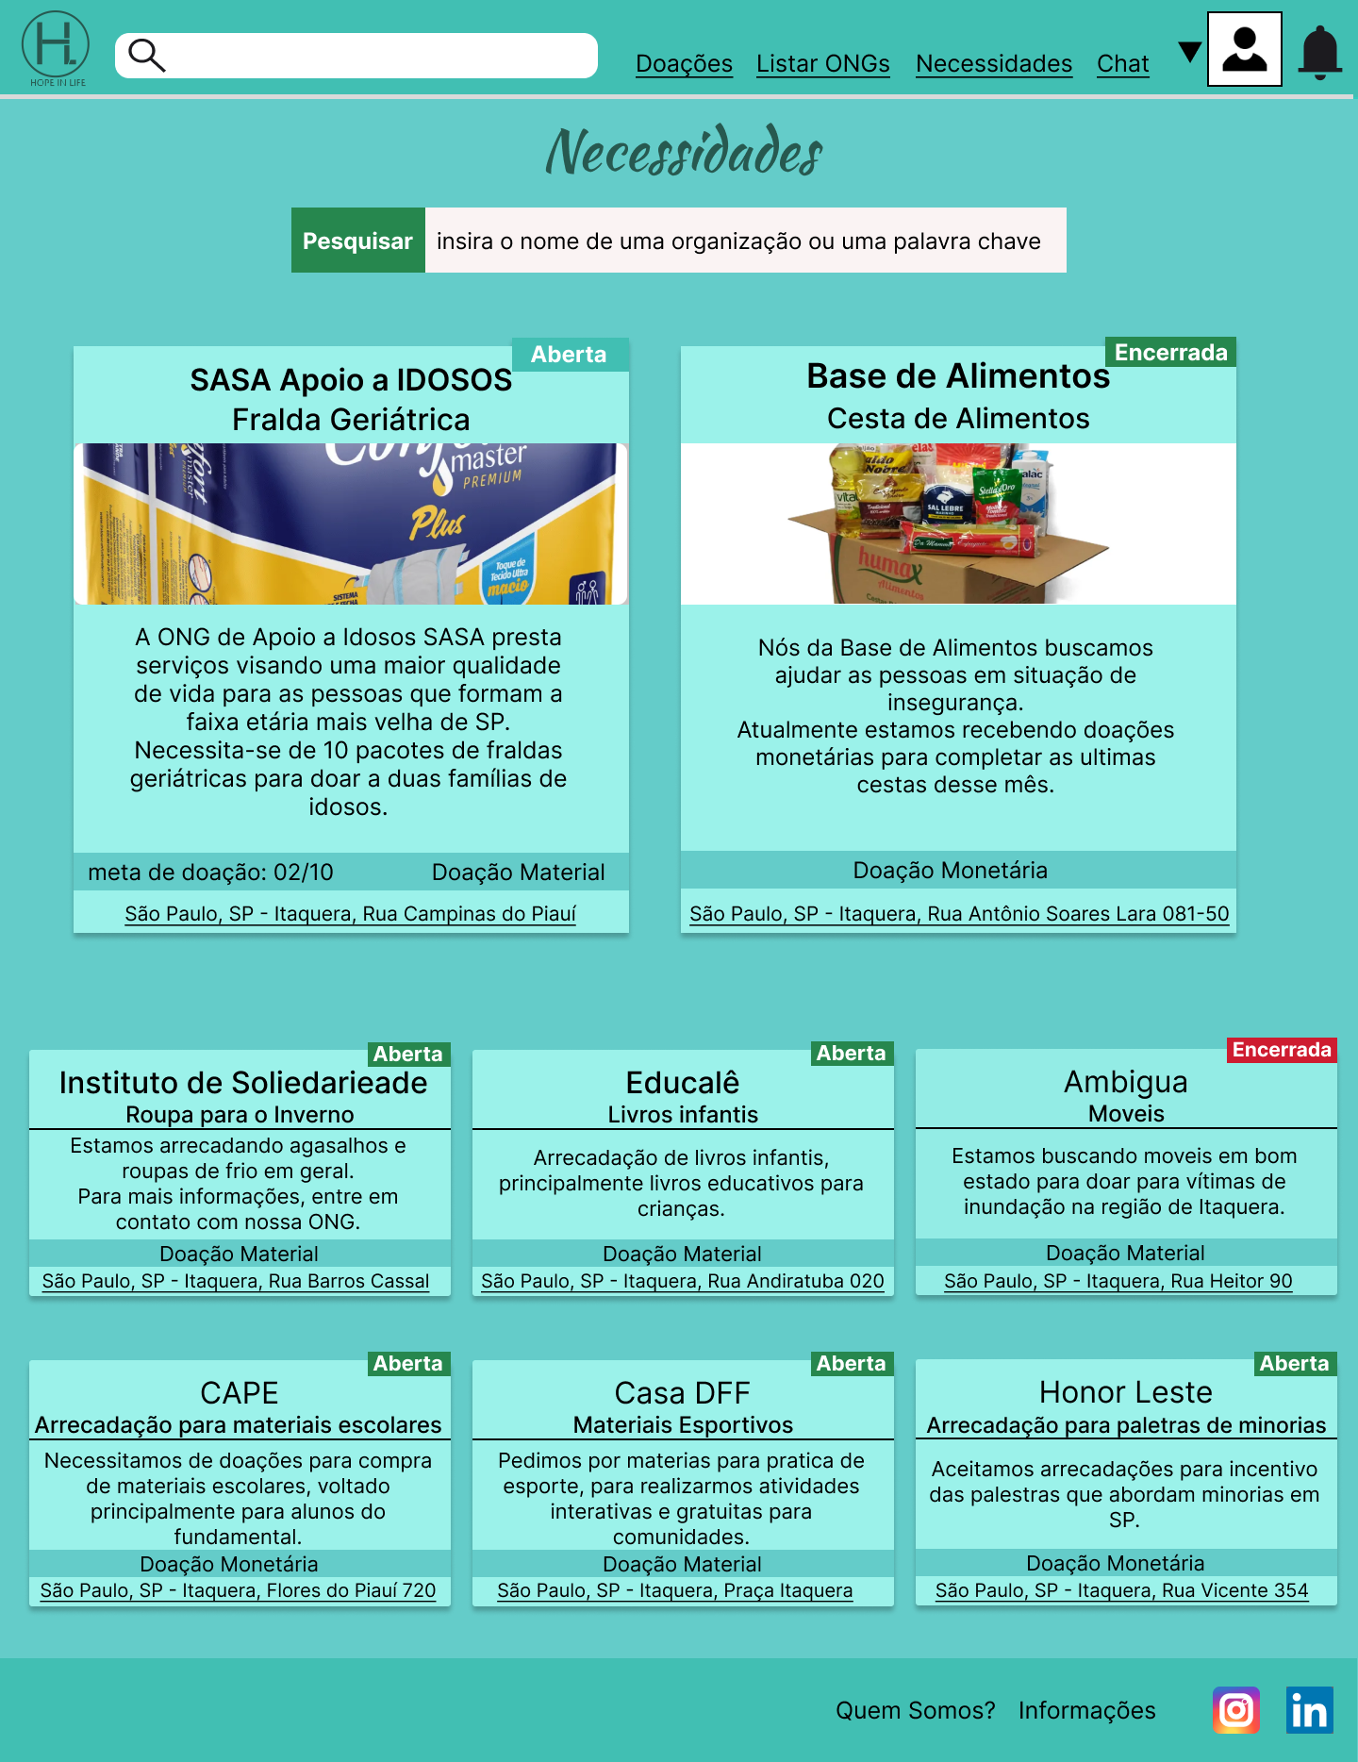

Fonte: Do Próprio autor, 2023.

Figura 95 - Wireframe Página de Pesquisa de Necessidade

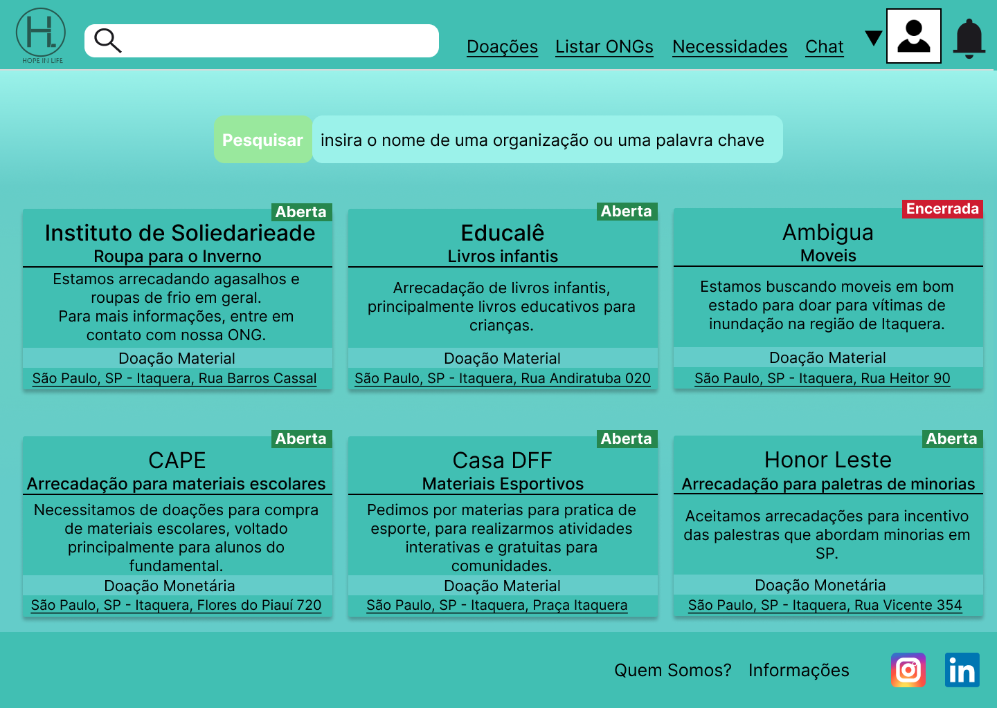

Fonte: Do Próprio autor, 2023.

Figura 96 - Wireframe Conteúdo da Necessidade

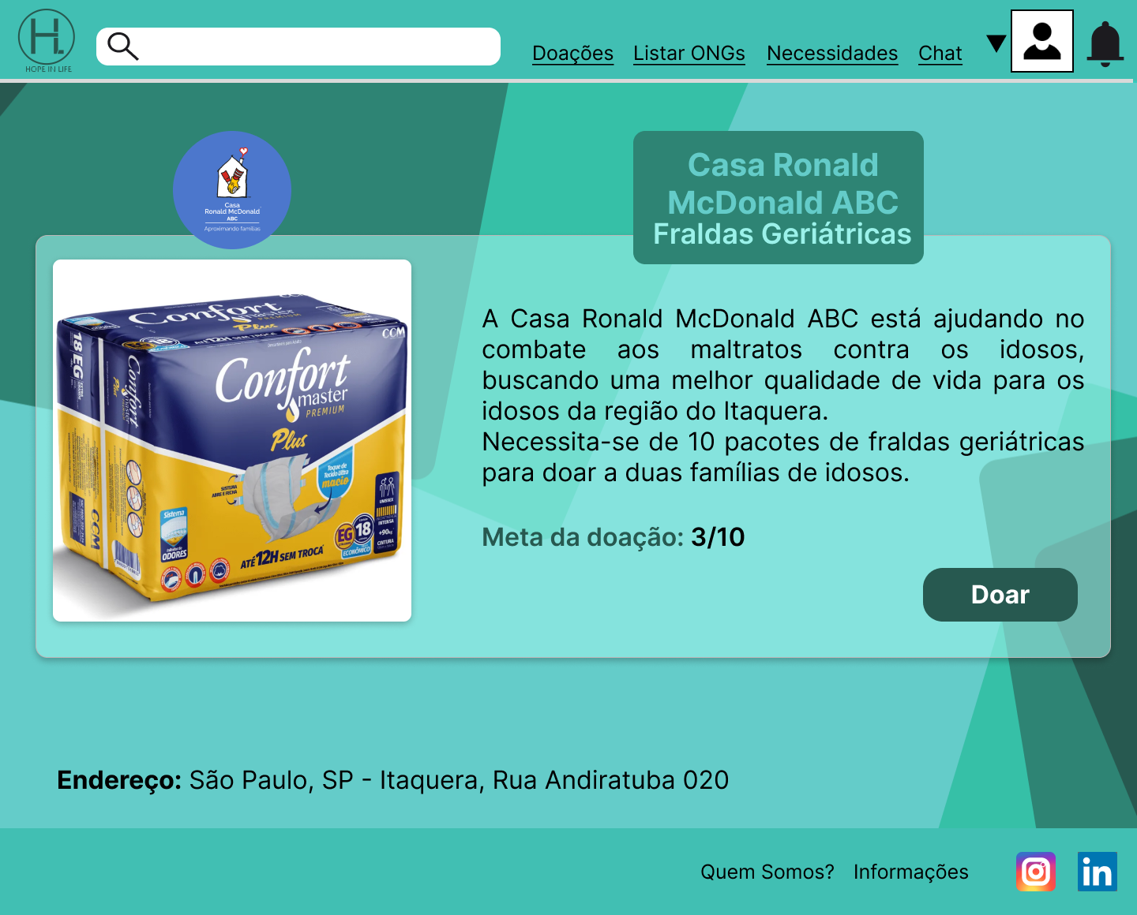

Fonte: Do Próprio autor, 2023.

Figura 97 - Wireframe Página de Doação Material

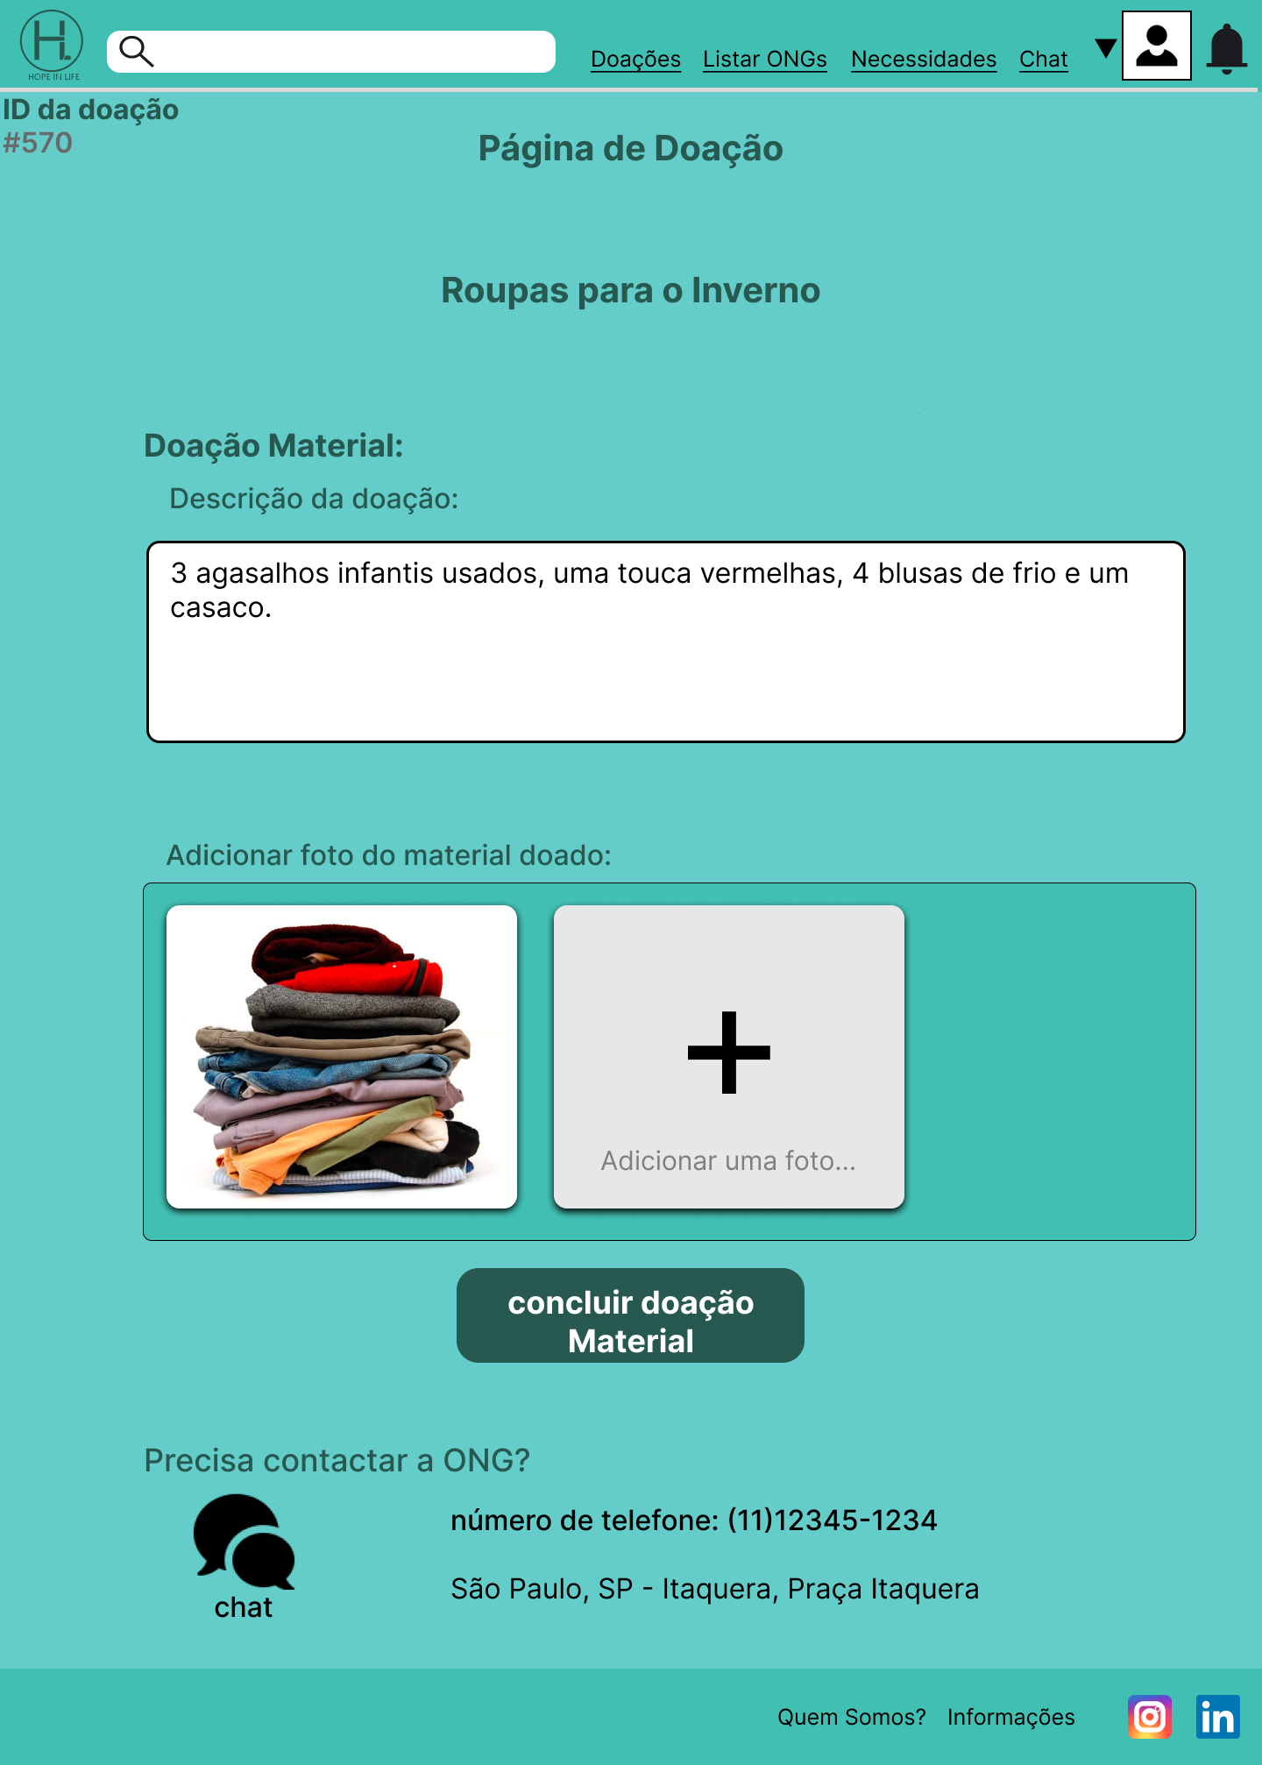

Fonte: Do Próprio autor, 2023.

Figura 98 - Wireframe Página de Doação Monetária

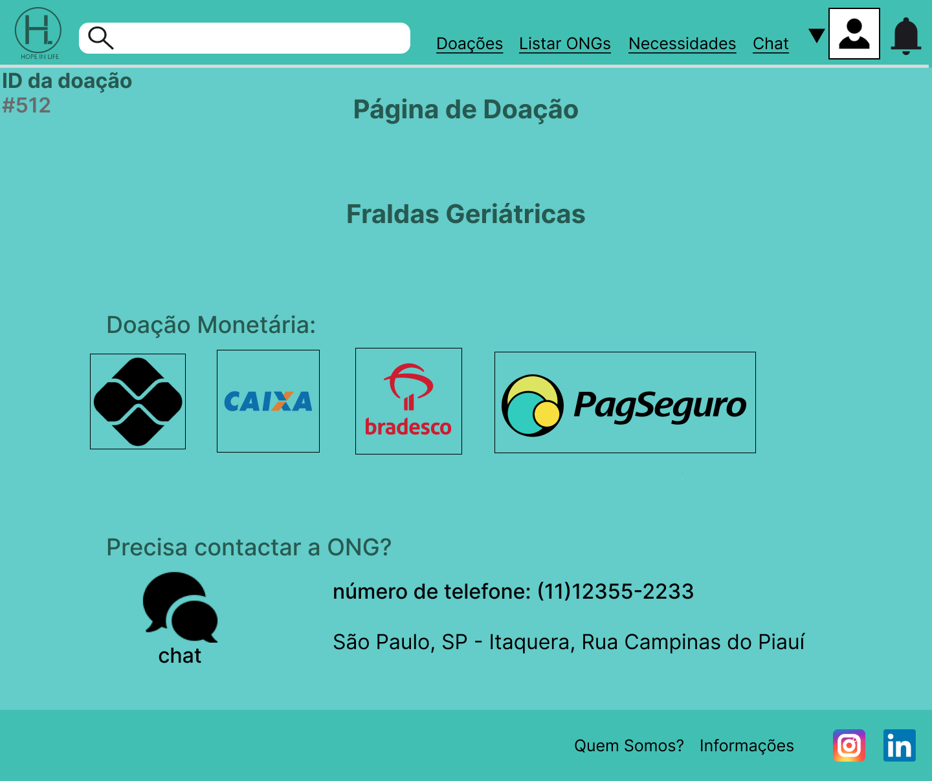

Fonte: Do Próprio autor, 2023.

Figura 99 - Wireframe Meio de Pagamento da Doação

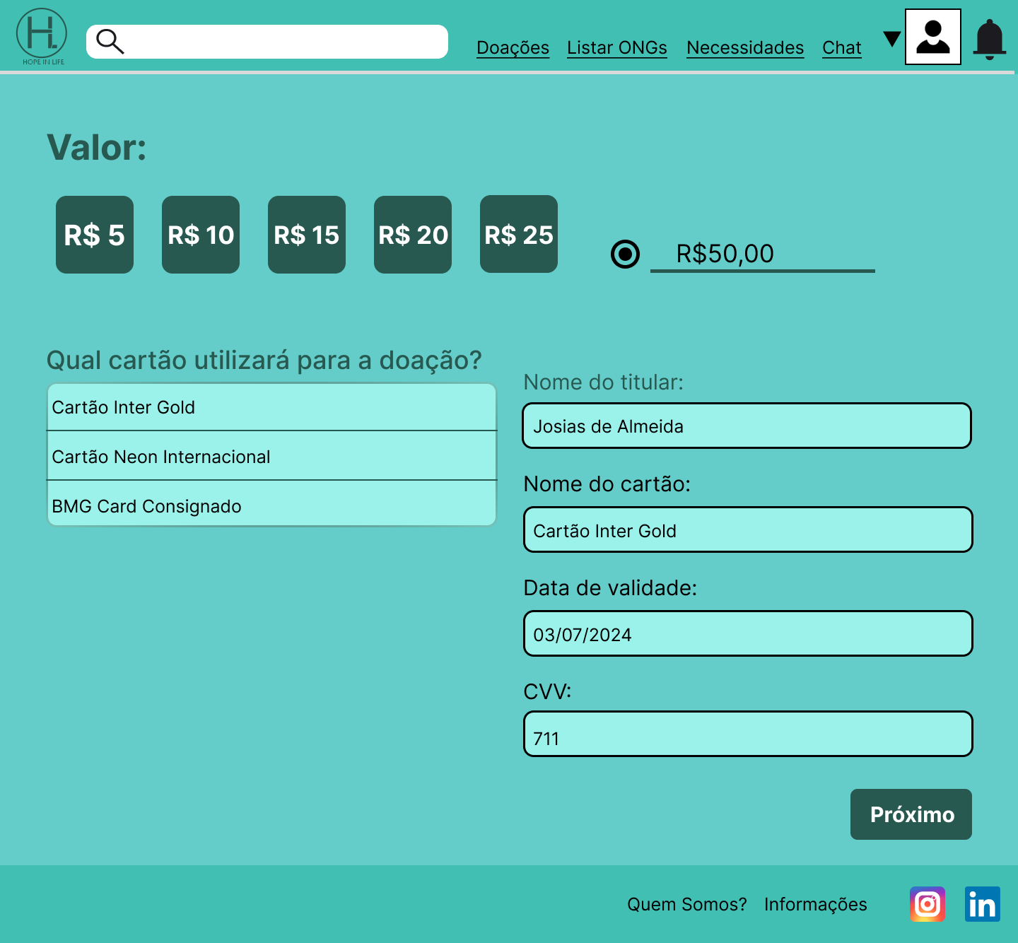

Fonte: Do Próprio autor, 2023.

Figura 100 - Wireframe Confirme a senha

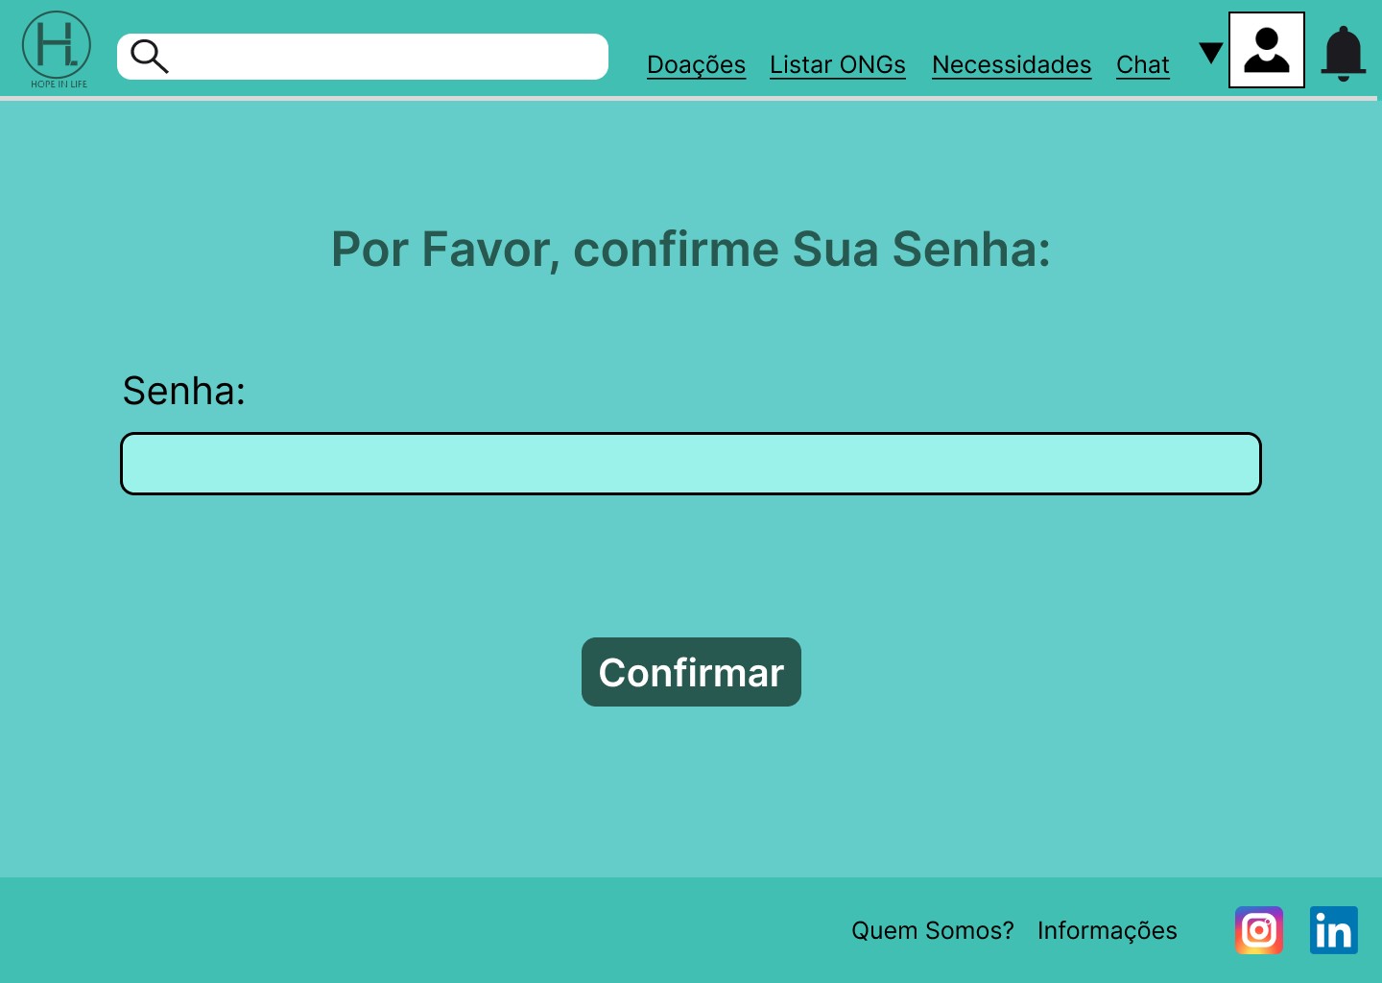

Fonte: Do Próprio autor, 2023.

Figura 101 - Wireframe Doação Material Enviada

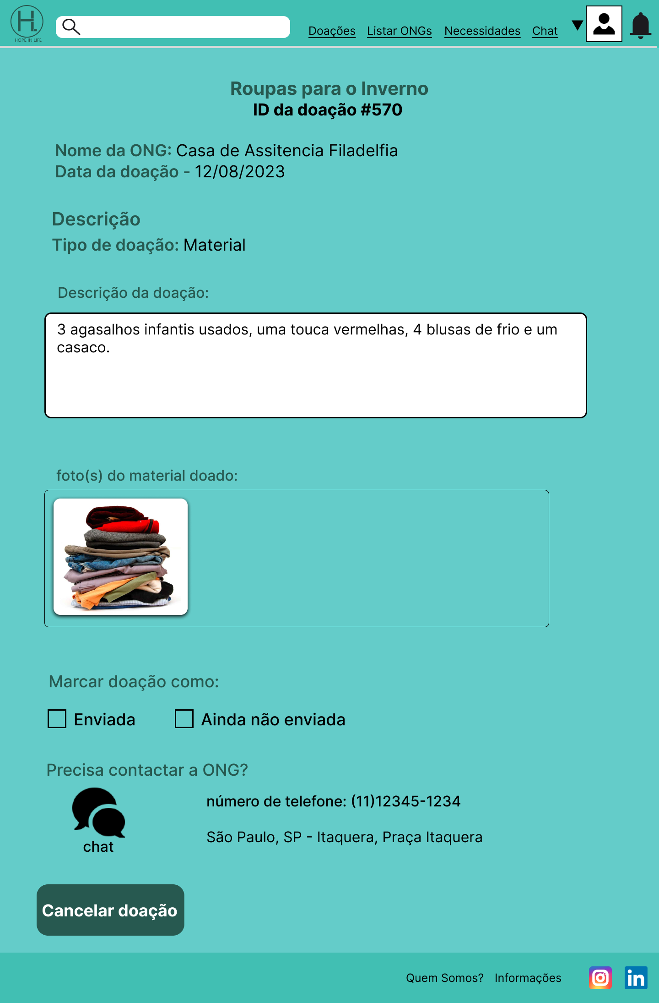

Fonte: Do Próprio autor, 2023.

Figura 102 - Wireframe Doação Monetária Enviada

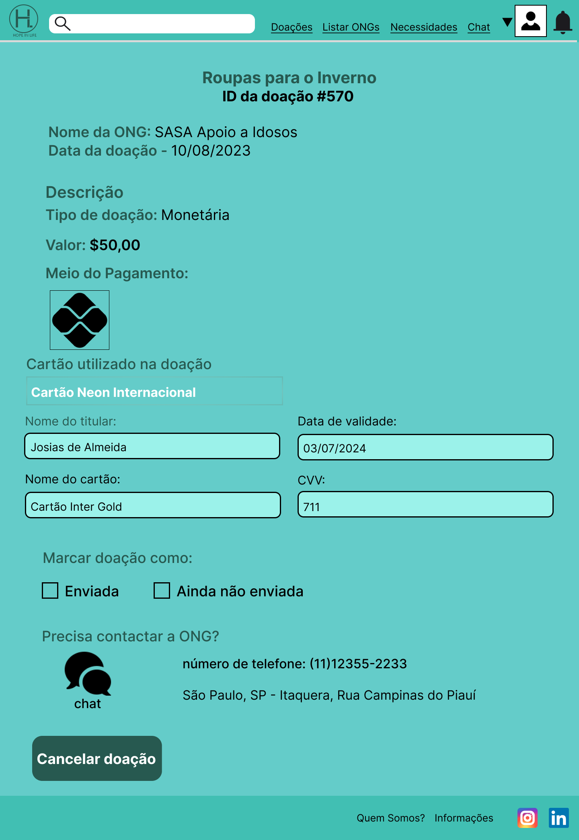

Fonte: Do Próprio autor, 2023.

Figura 103 - Wireframe Doações Realizadas

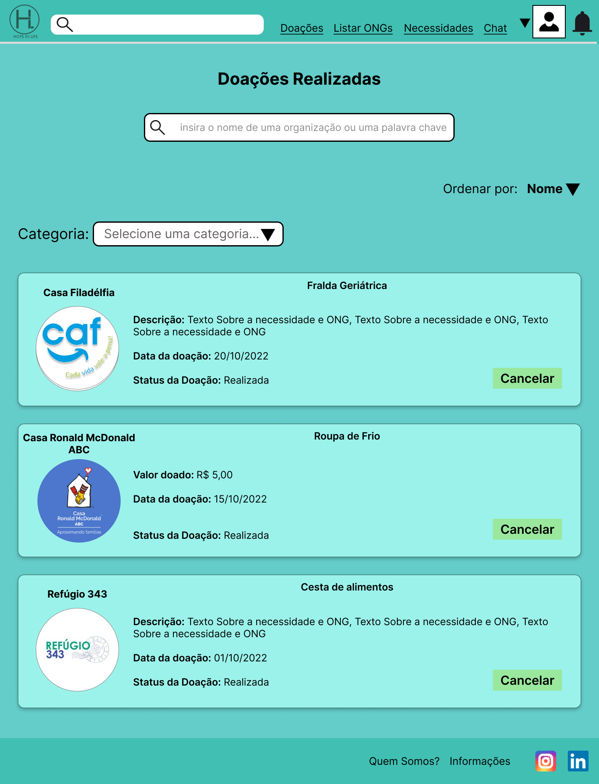

Fonte: Do Próprio autor, 2023.

Figura 104 - Wireframe Pesquisar ONGs por Categoria

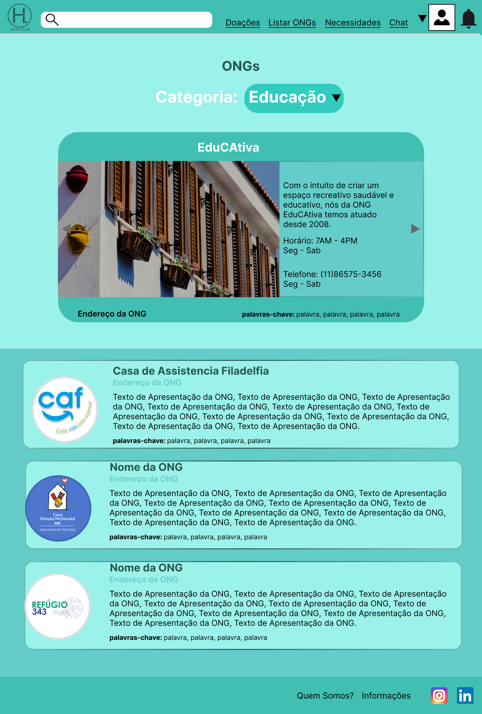

Fonte: Do Próprio autor, 2023.

Figura 105 - Wireframe Atualizar dados Doador

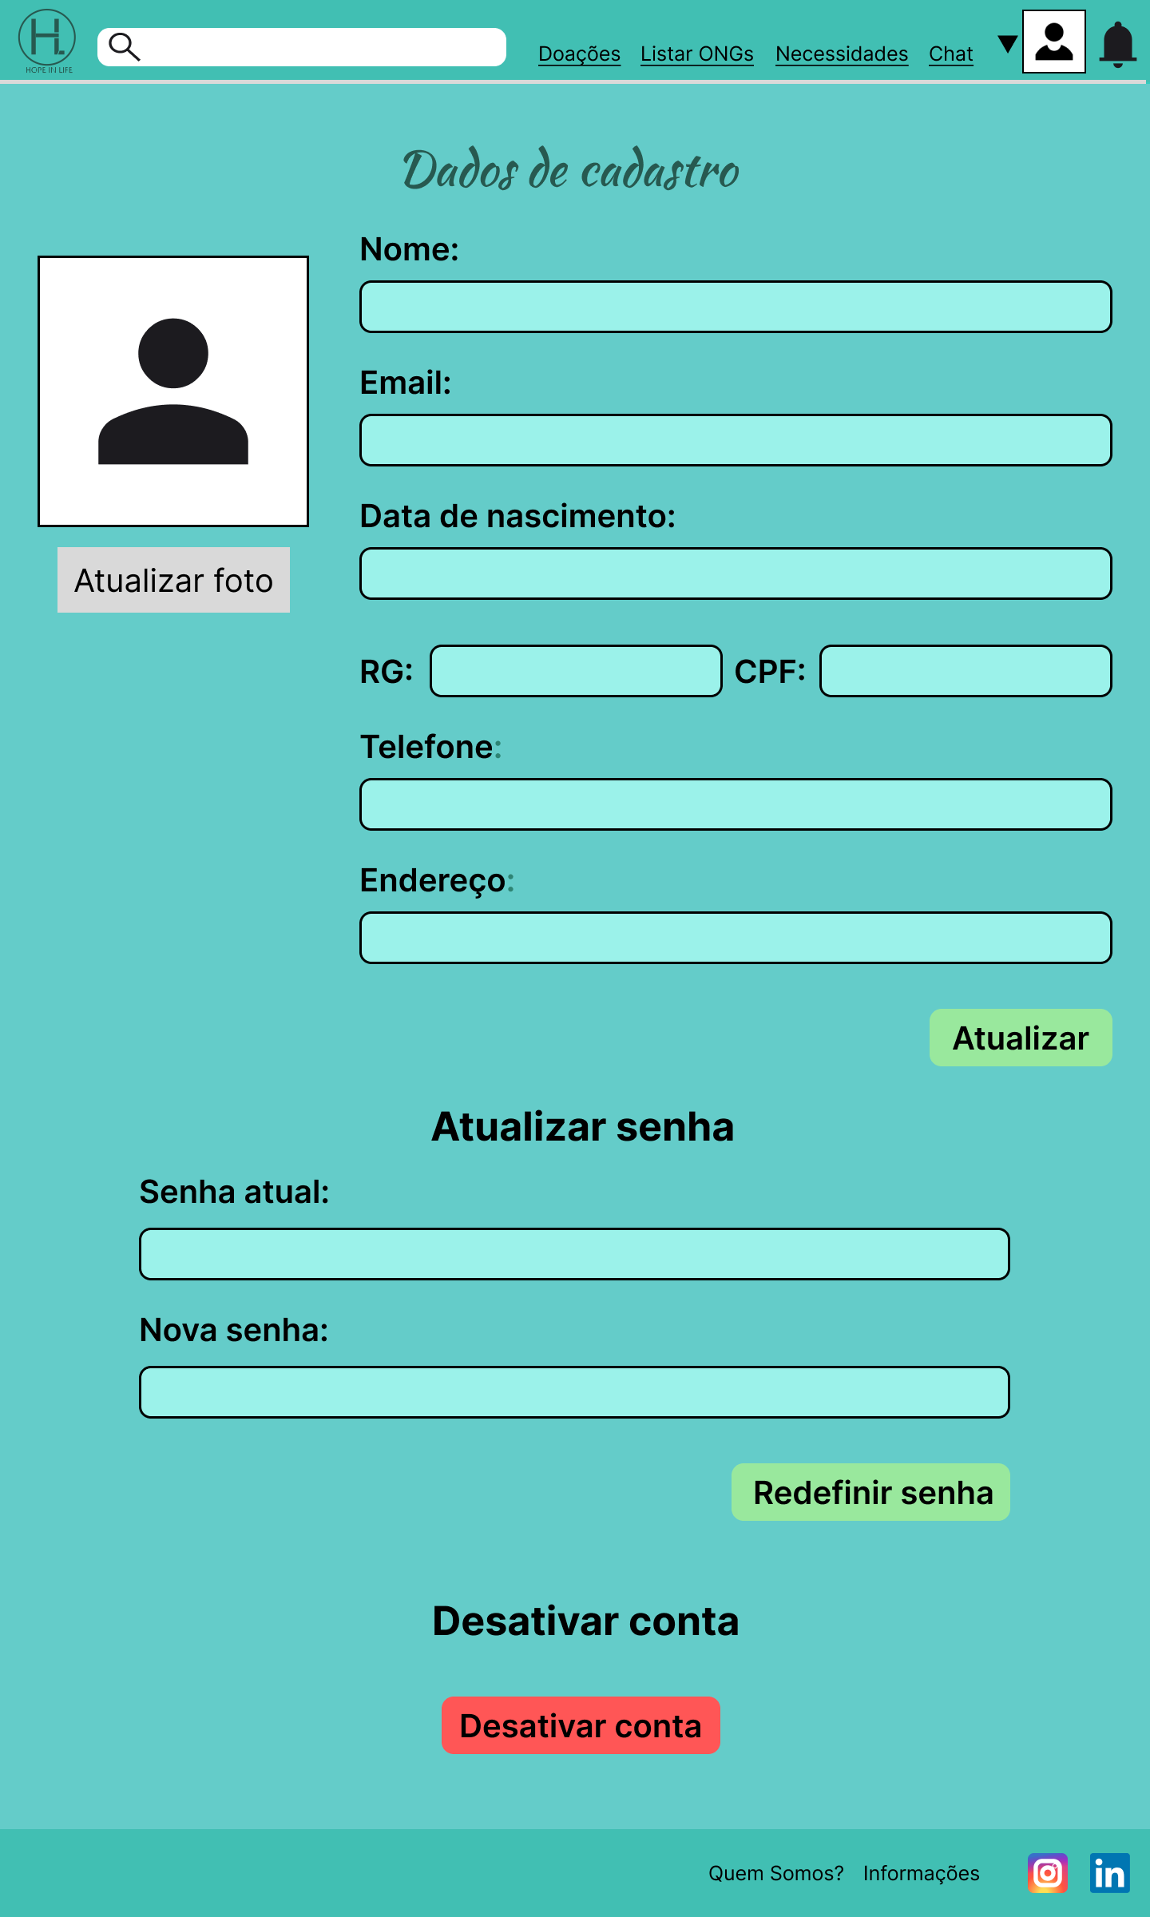

Fonte: Do Próprio autor, 2023.

Figura 106 - Wireframe Cancelar Doações

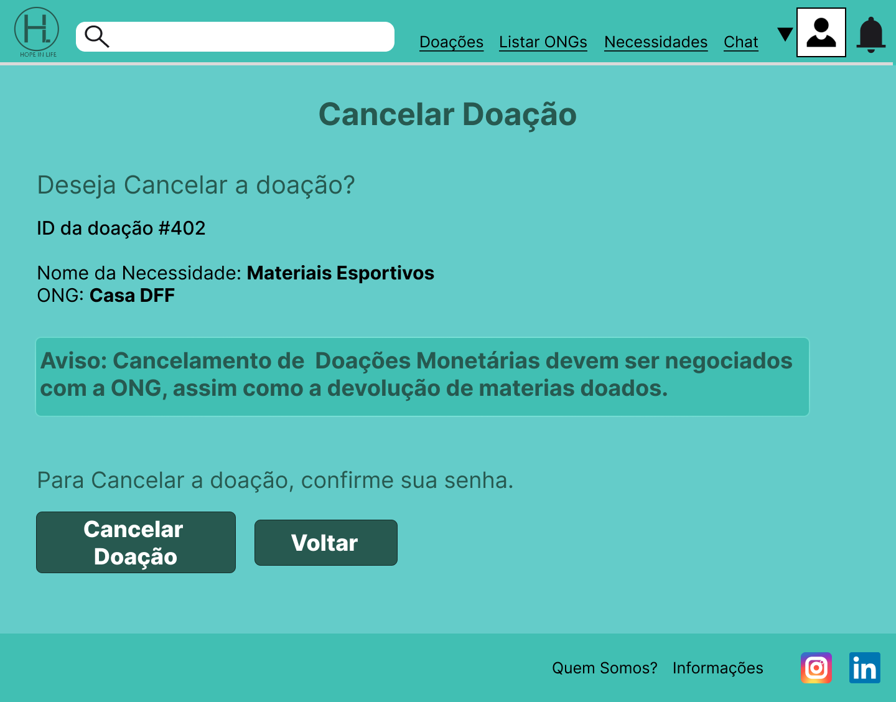

Fonte: Do Próprio autor, 2023.

Figura 107 - Wireframe Doação Cancelada

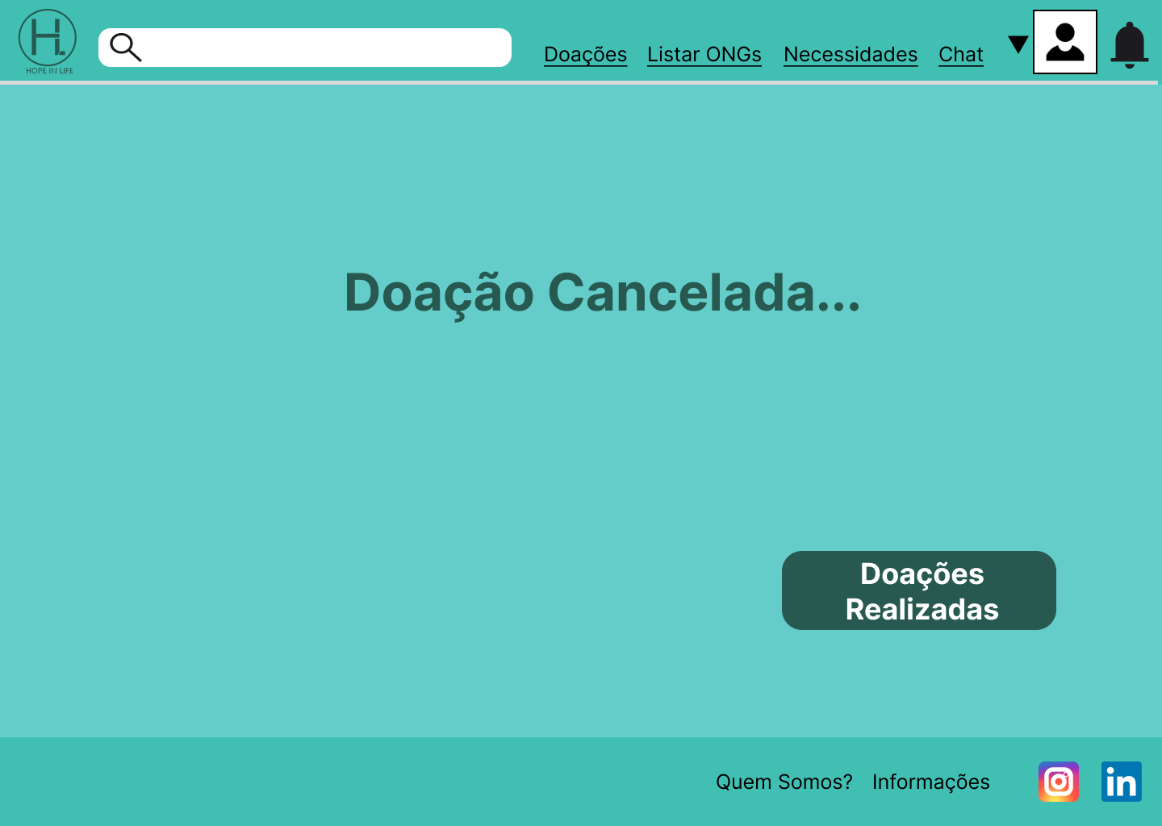

Fonte: Do Próprio autor, 2023.

Figura 108 - Wireframe Notificações

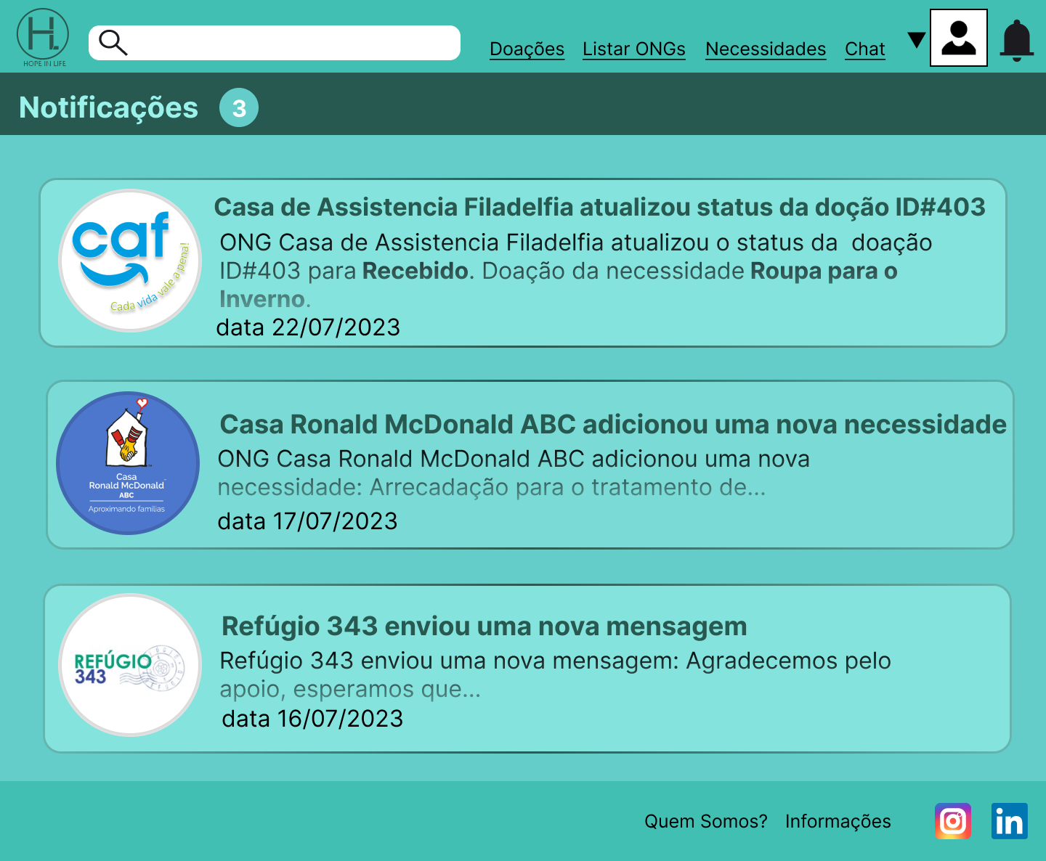

Fonte: Do Próprio autor, 2023.

Figura 109 - Wireframe Lista de Conversas

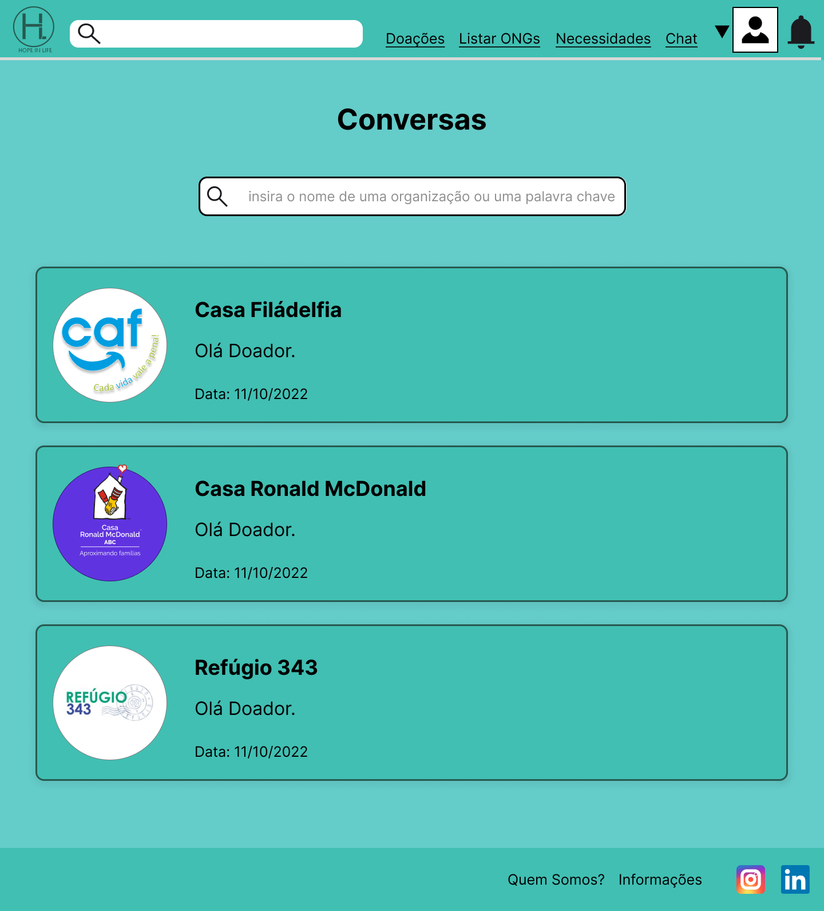

Fonte: Do Próprio autor, 2023.

Figura 110 - Wireframe Conversa

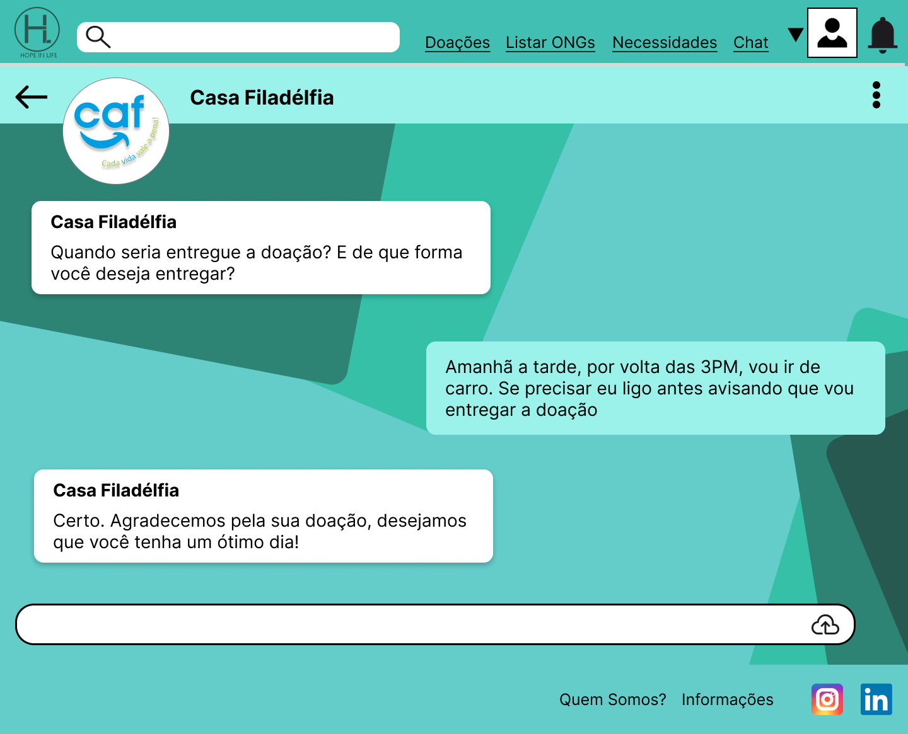

Fonte: Do Próprio autor, 2023.

Figura 111 - Wireframe Senha Perdida

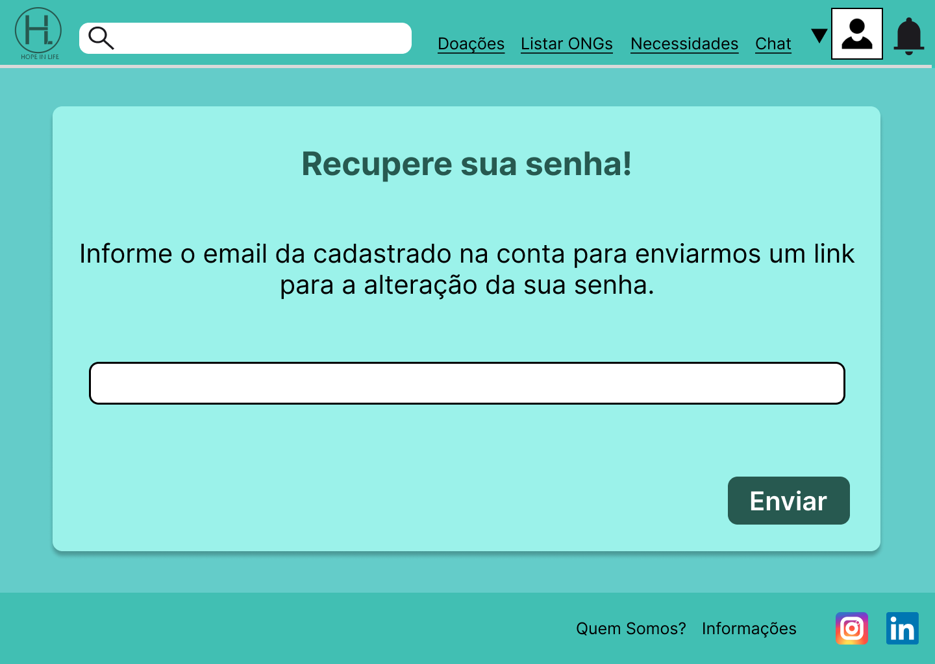

Fonte: Do Próprio autor, 2023.

Figura 112 - Wireframe Nova Senha

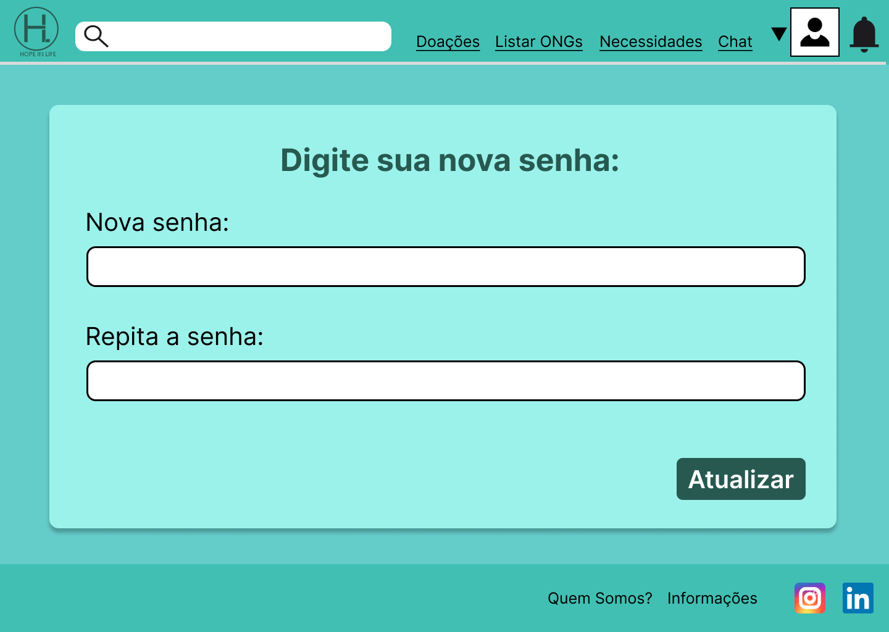

Fonte: Do Próprio autor, 2023.

Figura 113 – Wireframe Doação Realizada Com Sucesso

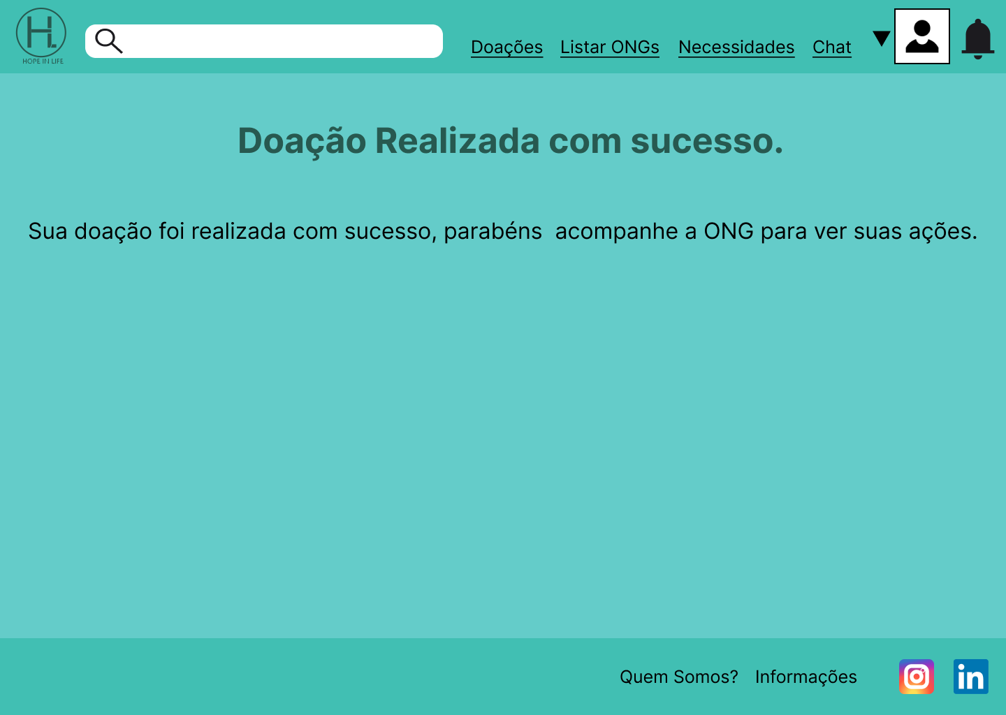

Fonte: Do Próprio autor, 2023.

Figura 114 - Wireframe Desativar Conta

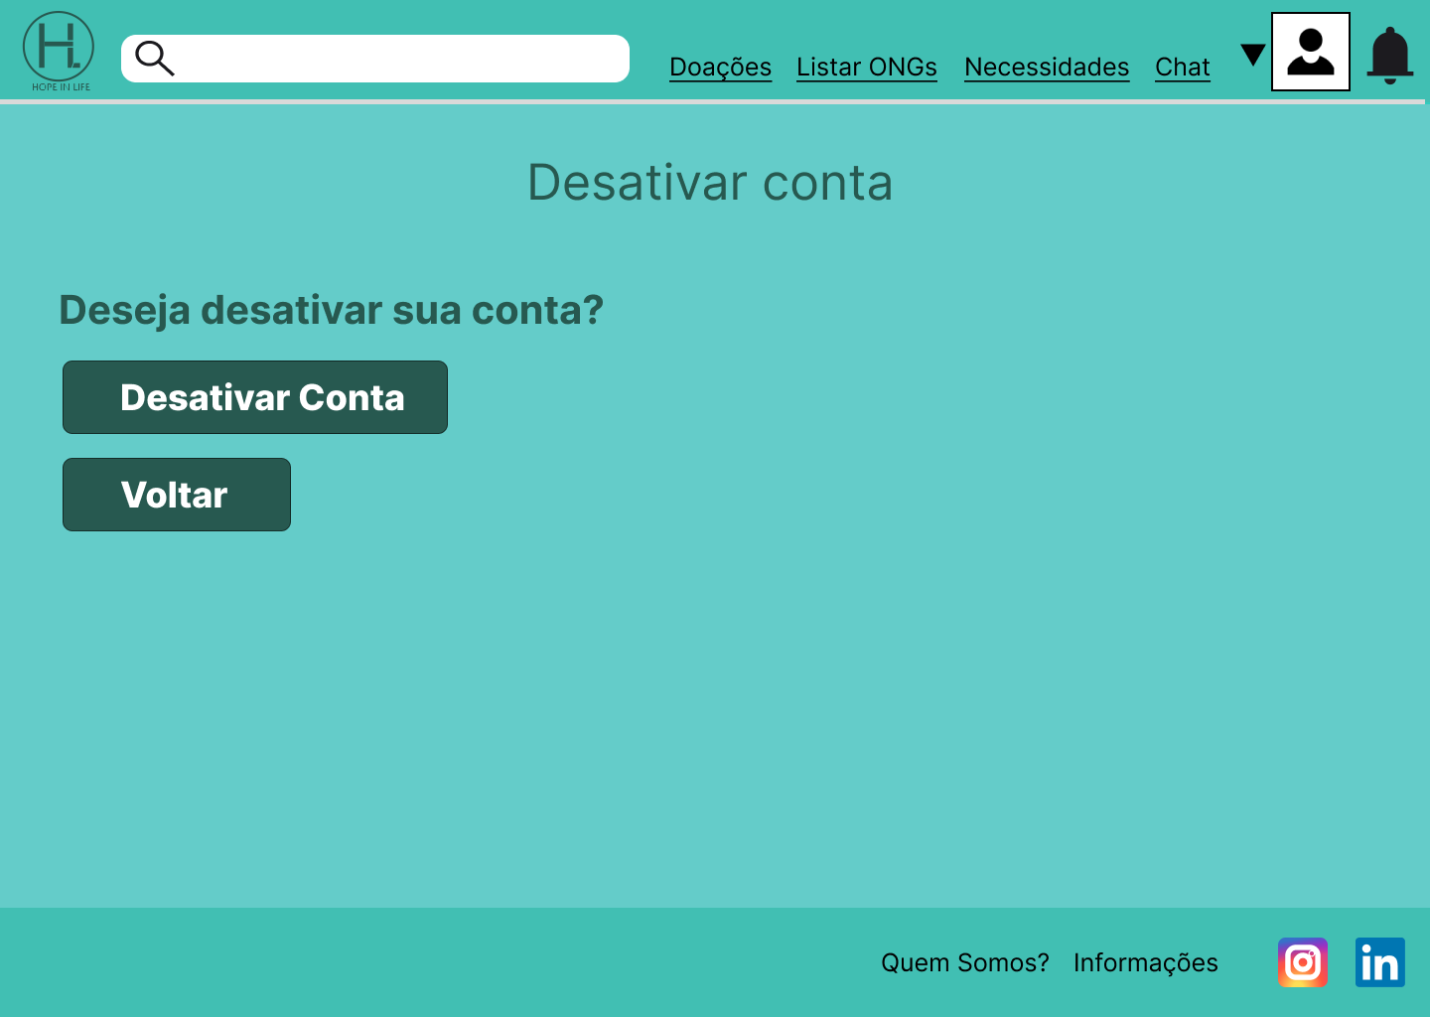

Fonte: Do Próprio autor, 2023.

Figura 115 - Wireframe Confirmar e-mail

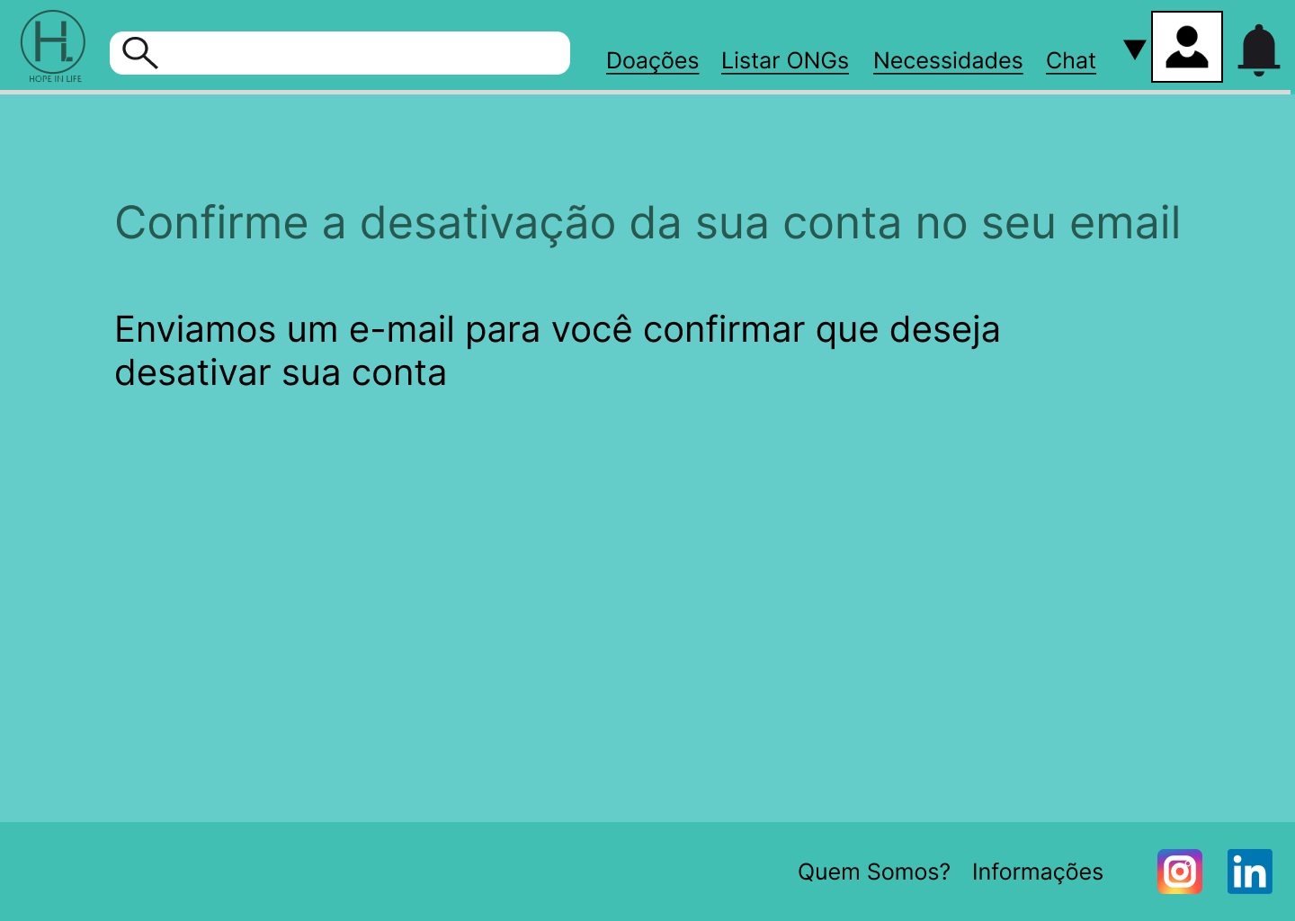

Fonte: Do Próprio autor, 2023.

Figura 116 - Wireframe Confirmar Desativação

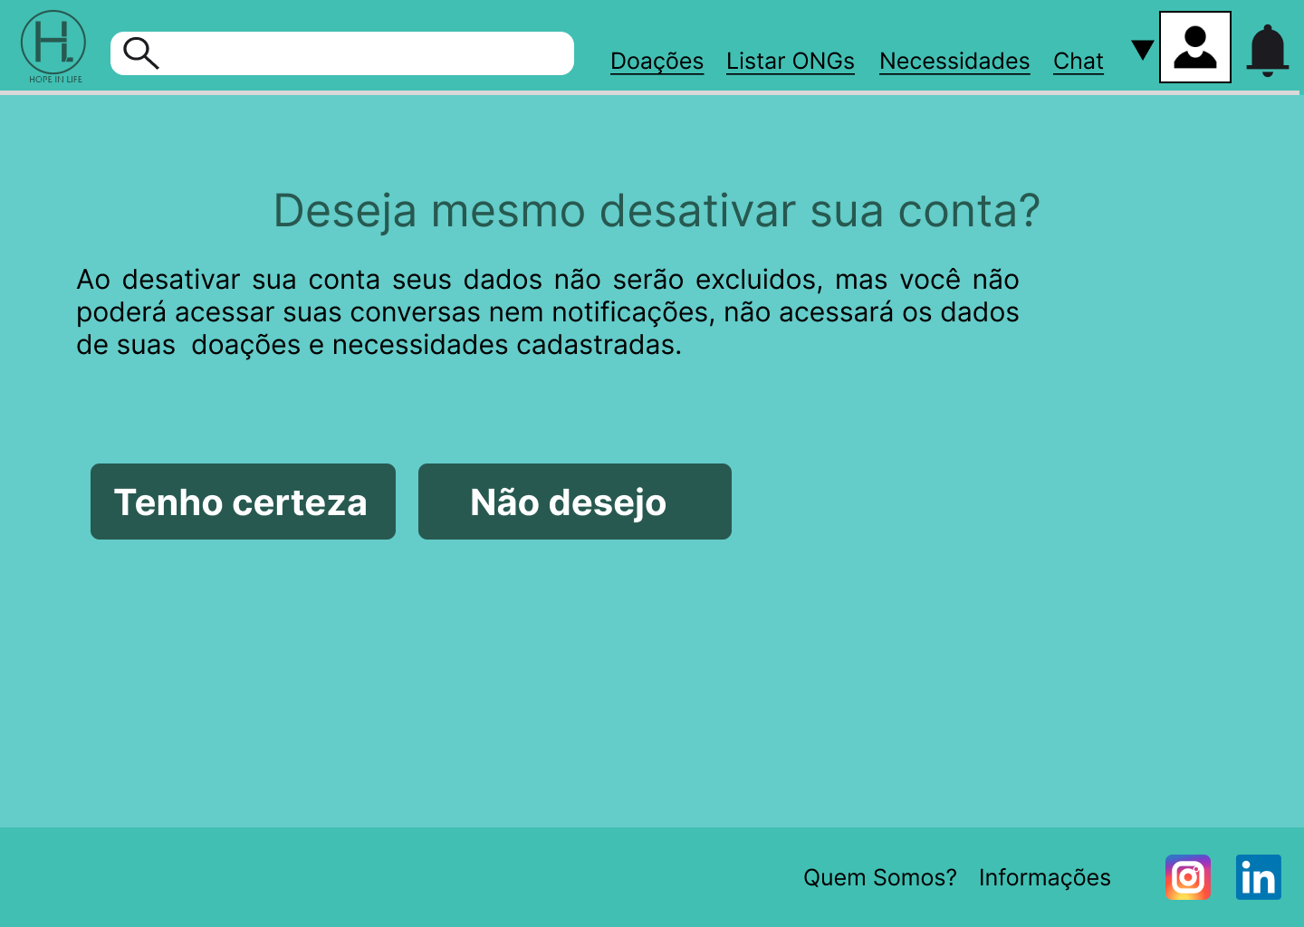

Fonte: Do Próprio autor, 2023.

Figura 117 - Wireframe Cadastrar Necessidade

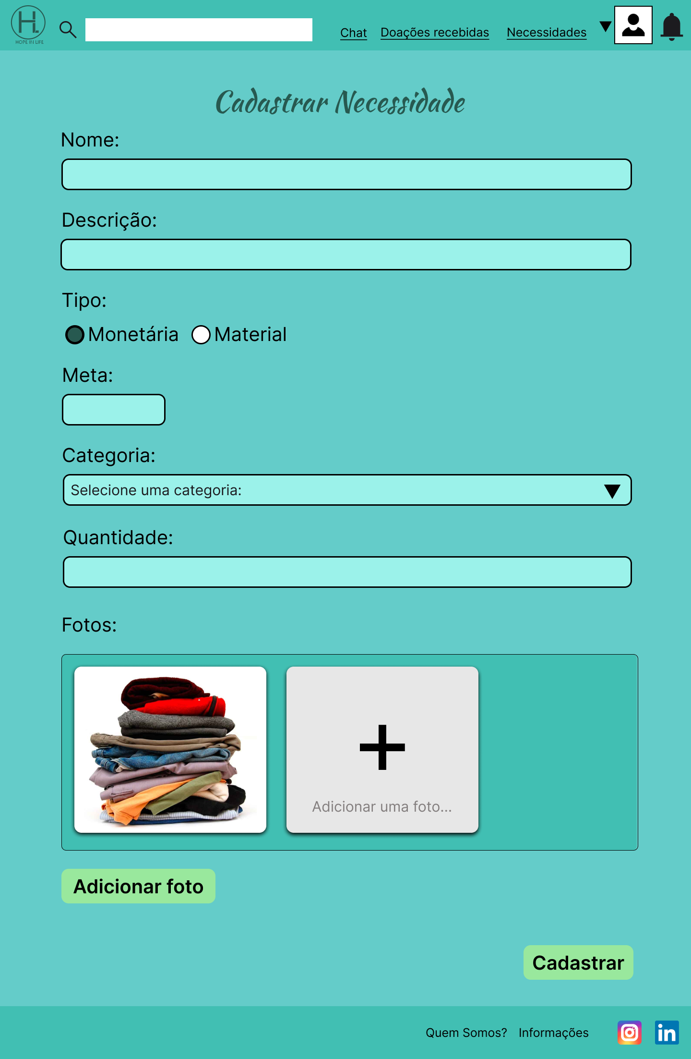

Fonte: Do Próprio autor, 2023.

Figura 118 - Wireframe Atualizar Dados da Necessidade

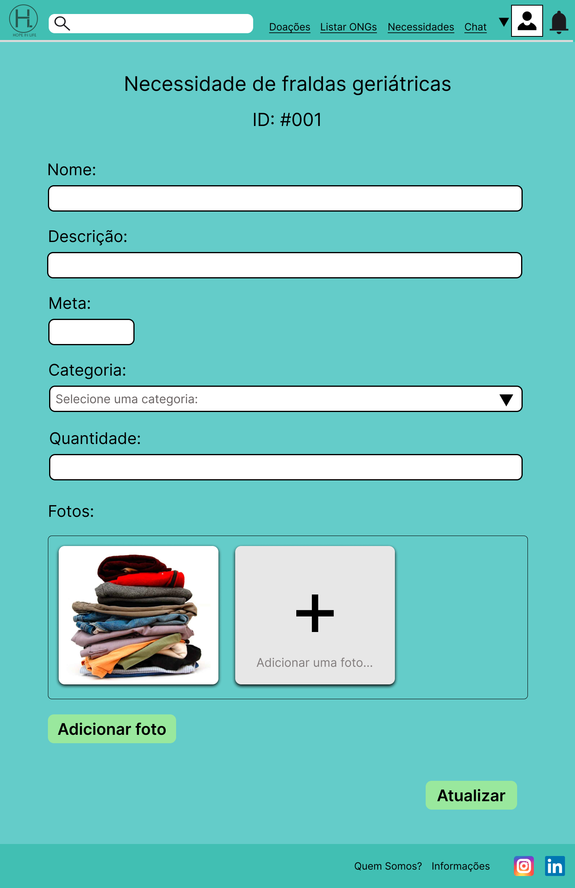

Fonte: Do Próprio autor, 2023.

Figura 119 – Wireframe Atualizar Dados da ONG

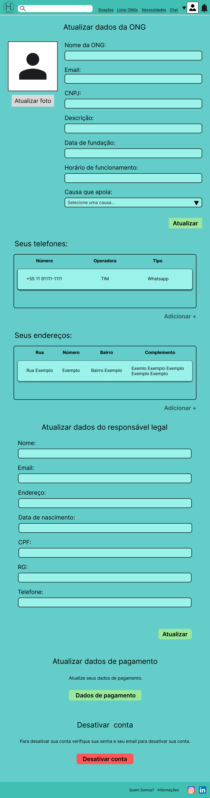

Fonte: Do Próprio autor, 2023.

Figura 120 - Wireframe Atualizar Dados do Responsável Legal



Fonte: Do Próprio autor, 2023.

Figura 121 - Wireframe Dados de Pagamento

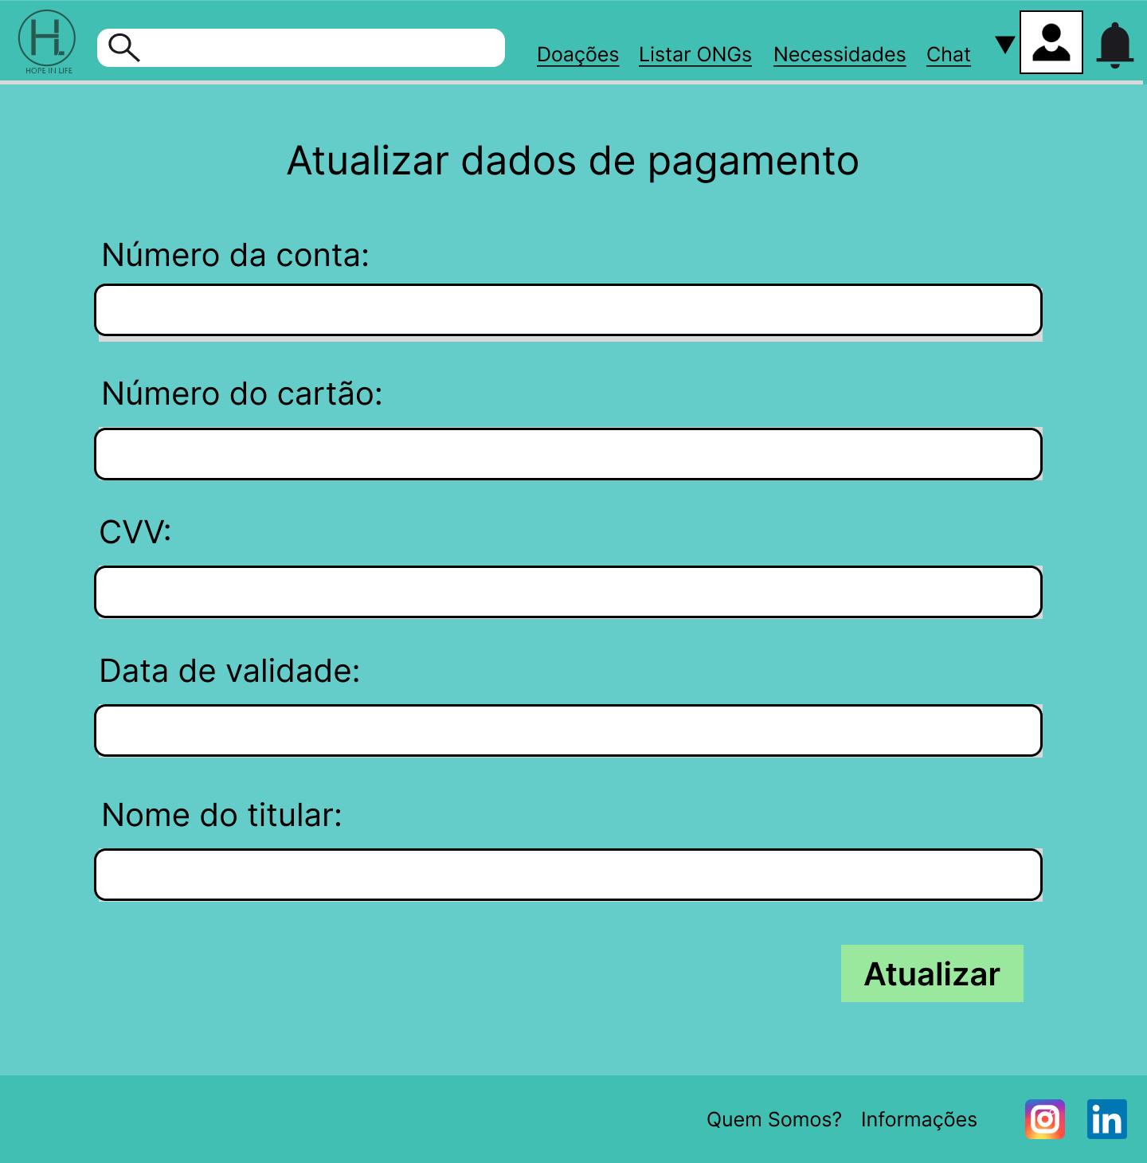

Fonte: Do Próprio autor, 2023.

Figura 122 - Wireframe Dados Doação Monetária Recebida

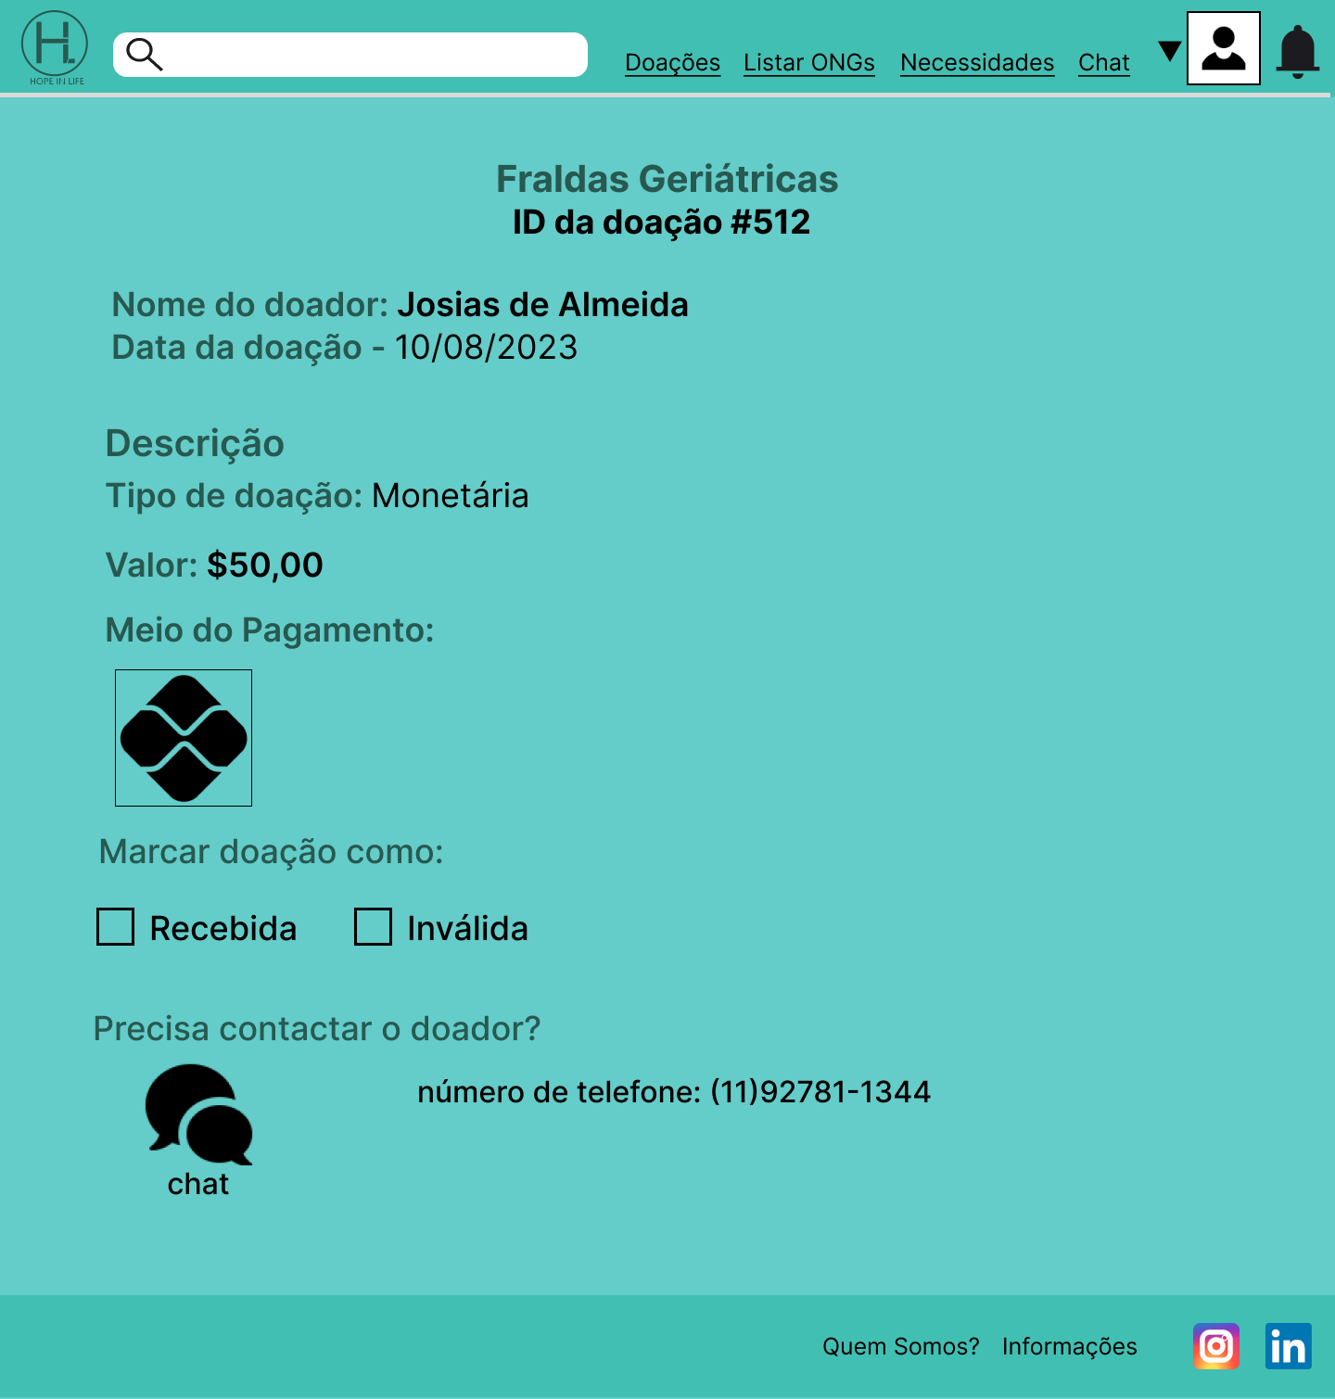

Fonte: Do Próprio autor, 2023.

Figura 123 - Wireframe Dados Doação Material Recebida

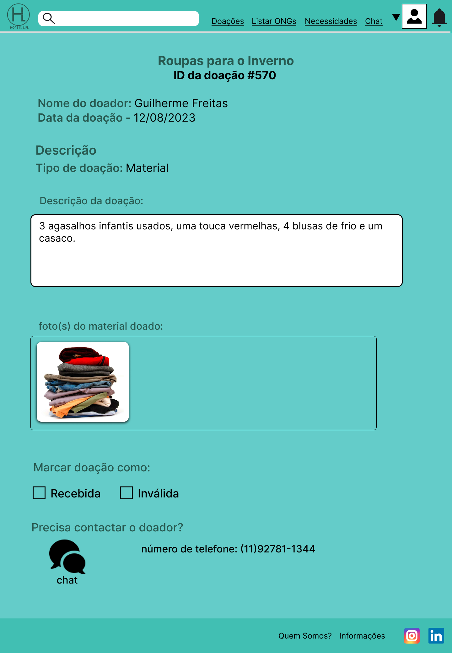

Fonte: Do Próprio autor, 2023.

Figura 124 - Wireframe Dados Doação Monetária Enviada



Fonte: Do Próprio autor, 2023.

Figura 125 - Wireframe Dados Doação Material Enviada



Fonte: Do Próprio autor, 2023.

Figura 126 - Wireframe Informações do Site

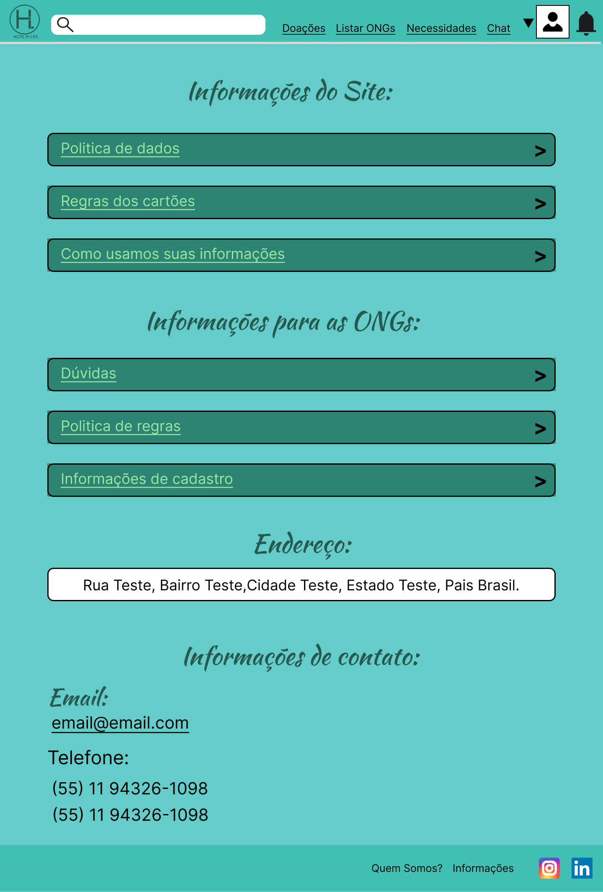

Fonte: Do Próprio autor, 2023.

Figura 127 - Wireframe Doações Recebidas

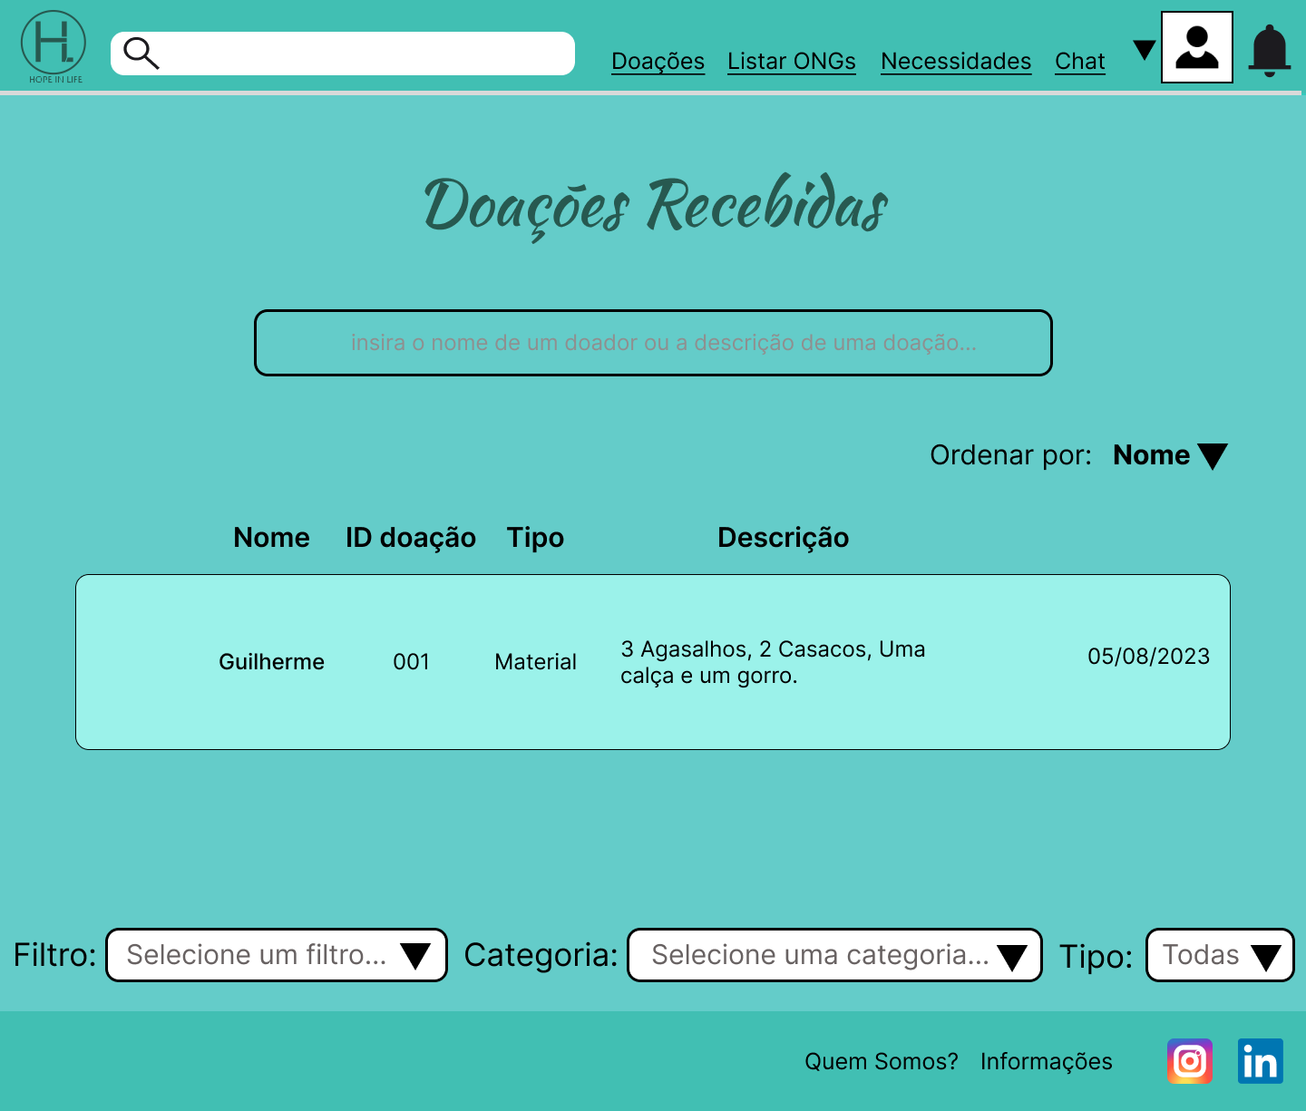

Fonte: Do Próprio autor, 2023.

Figura 128 - Wireframe Pesquisar Por Categoria da Necessidade

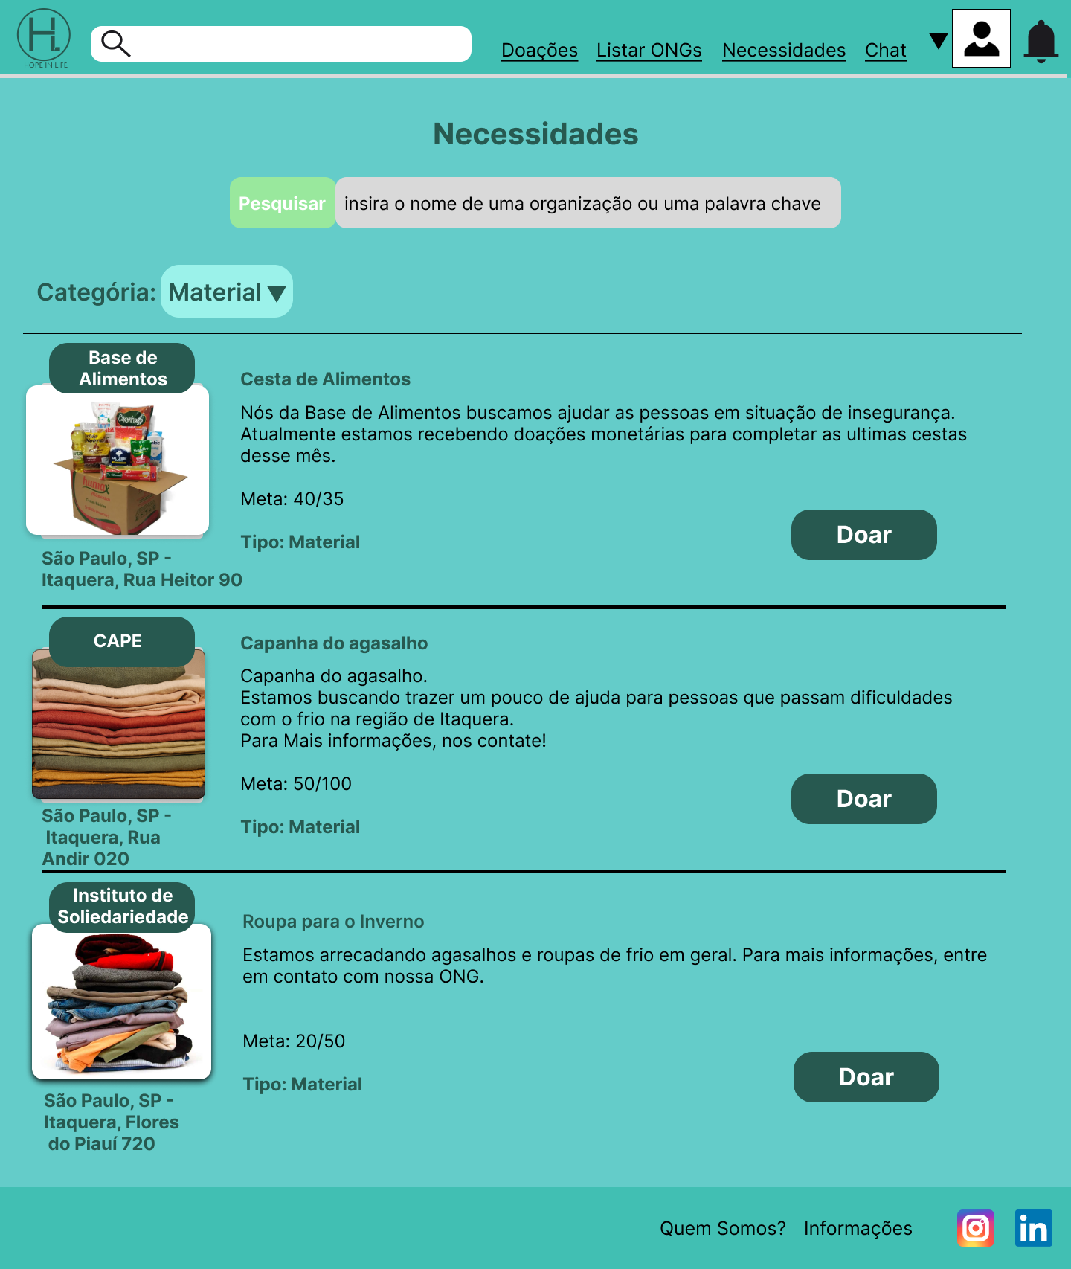

Fonte: Do Próprio autor, 2023.

Figura 129 - Verificação de e-mail ONG

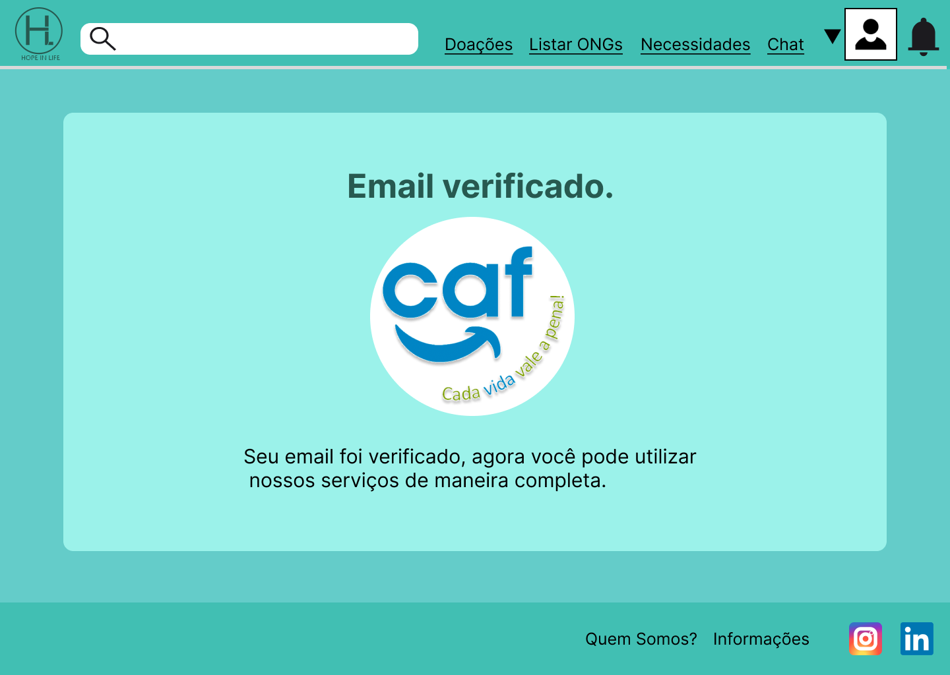

Fonte: Do Próprio autor, 2023.

Figura 130 - Wireframe Desativar Necessidade

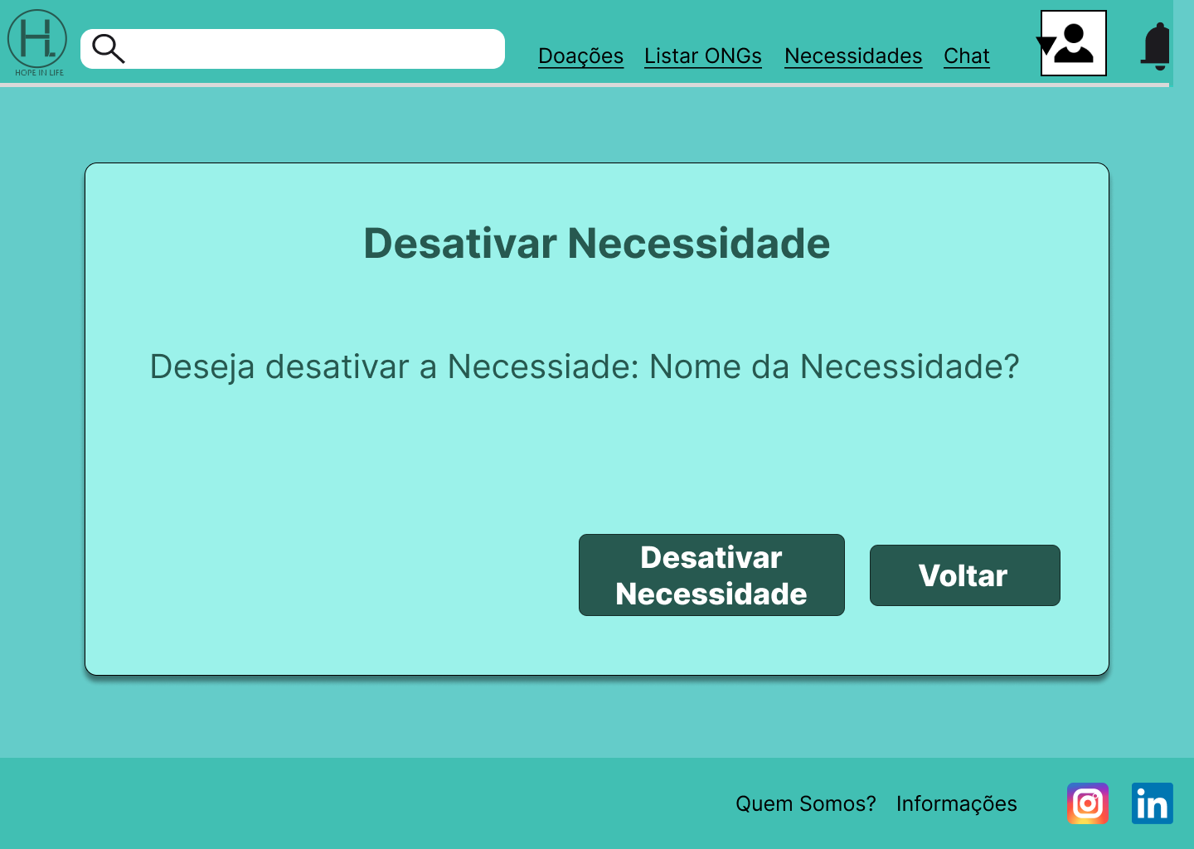

Fonte: Do Próprio autor, 2023.

Figura 131 - Wireframe Necessidade Desativada

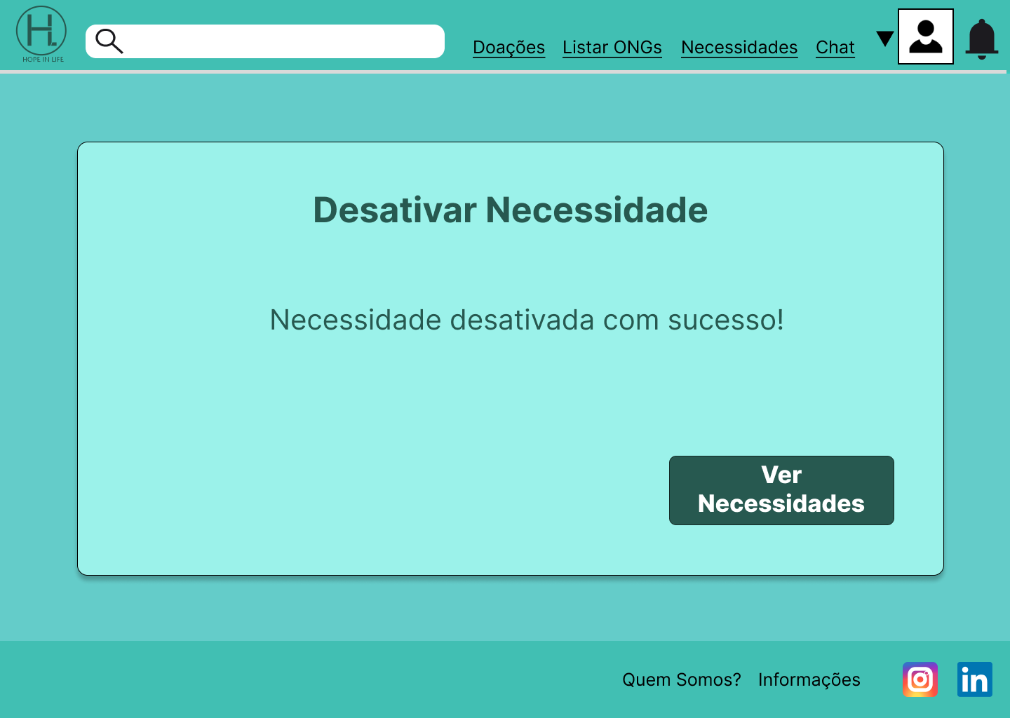

Fonte: Do Próprio autor, 2023.

Figura 132 - Wireframe Desativar Conta ONG

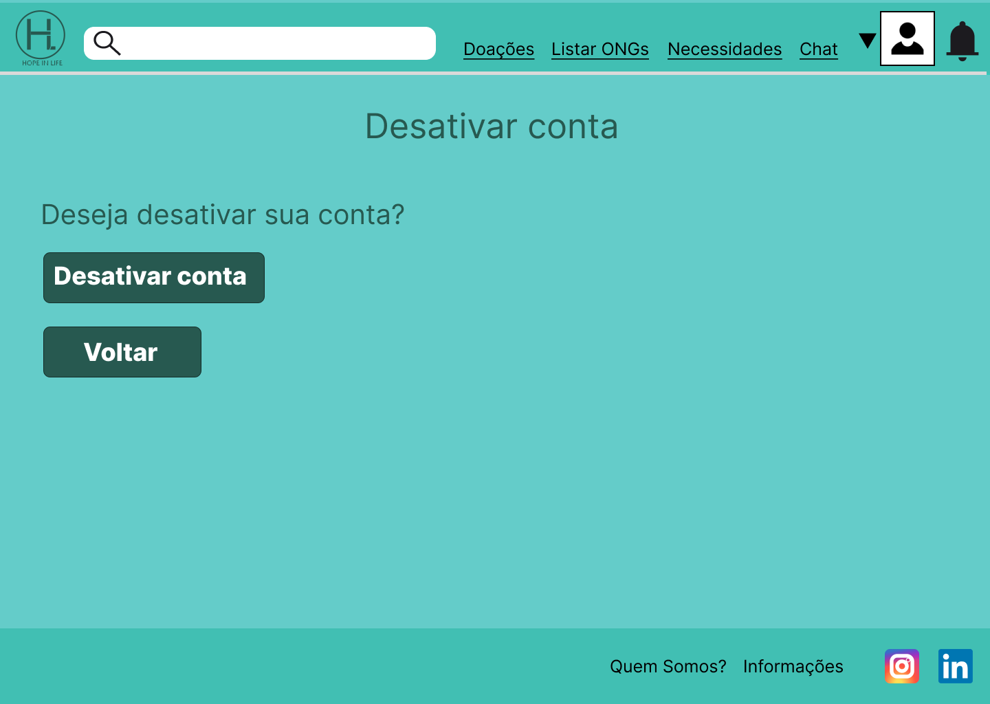

Fonte: Do Próprio autor, 2023.

Figura 133 - Wireframe Confirmar e-mail de Desativação



Fonte: Do Próprio autor, 2023.

# 4. CONSIDERAÇÕES FINAIS

O presente trabalho de conclusão de curso teve a finalidade de construir um website para auxiliar ONGs e Doadores no processo de divulgação e doação, tendo embasamento em uma pesquisa de campo e uma pesquisa online, ambas realizadas durante o desenvolvimento do trabalho.

Reflete-se então a importância das ONGs para promover maior qualidade de vida na sociedade atual, bem como pode-se constatar o impacto positivo na confiança dos doadores para ONGs que possuem uma divulgação mais ampla e transparente.

# REFERÊNCIAS

ALVES, William Pereira. **Banco de dados:** Teoria e desenvolvimento. 2. ed. São Paulo: Erica, 2021.

AQUILES, Alexandre; FERREIRA, Rodrigo. **Controlando versões com Git e GitHub**. Brasil: Casa do Código, 2014.

BARNES, David J.; KÖLLING, Michael. **Programação Orientada a Objetos com Java:** uma introdução prática usando o BlueJ. 2. ed. São Paulo: Pearson Prentice Hall, 2004.

BASSETT, Lindsay. **Introdução ao JSON:** Um guia que não é prático. Brasil: Novatec Editora Ltda., 2015.

BELL, Peter; BERR, Brent. **Introdução ao GitHub**. São Paulo: Novatec Editora Ltda, 2015.

BOOCH, Grady. **UML:** guia do usuário. Rio de Janeiro: Elsevier, 2005.

CARLUCCI, André et al. **C# para iniciantes:** desenvolvendo seu primeiro programa. [s. i.]:[s.n.], 2021. E-book.

CARVALHO, Vinícius. MySQL: Comece com o principal banco de dados open source do mercado. Brasil: Casa do Código, 2015.

DALL'OGLIO, Pablo. **PHP:** programando com orientação a objeto. São Paulo: Novatec Editora, 2007.

DOUGLAS, Michael; MARABESI, Matheus. **Aprendendo Laravel:** o framework PHP dos artesãos da web. 1. São Paulo: Novatec Editora Ltda, 2017.

DUCKETT, Jon. **HTML e CSS:** projete e construa websites. 1. ed. Rio de Janeiro: Alta Books, 2016.

FLANAGAN, David. **JavaScript:** o guia definitivo. Porto Alegre: Bookman, 2013. E-book.

FLATSCHART, Fábio; **HTML 5-Embarque Imediato**. Brasport, 2011. Disponível em: <https://books.google.com.br/books?hl=ptBR&lr=&id=_cgsCgAAQBAJ&oi=fnd&pg=PA1&dq=HTML+5-Embarque+Imediato&ots=frExY42V2&sig=6dBvI156any0wPE9ZS49eUGGSec#v=onepage&q=HTML%205-Embarque%20Imediato&f=false.> Acesso em: 19 dez. 2022.

GABARDO, Ademir C. **Laravel para ninjas**. 1. ed. São Paulo: Novatec Editora Ltda, 2017.

GUEDES, Gilleanes T. A. **OML 2:** uma abordagem prática. 2. ed. São Paulo: Novatec Editora Ltda, 2011.

INSTITUTO PARA O DESENVOLVIMENTO DO INVESTIMENTO SOCIAL (IDIS). **Pesquisa Doação Brasil 2020**. ISBN 978-85-60904-20-4, 2020. Link URL: <https://www.idis.org.br/wp-content/uploads/2021/08/Pesquisa_Doacao_Brasil_2020.pdf>. Acesso em: 04 abr. De 2023.

J. DATE, Christopher. **Introdução a sistemas de banco de dados**. 8. ed. Rio de Janeiro: Elsevier. 2004.

JOBSTRAIBIZER, Flávia. **Criação de sites com CSS**. São Paulo: Universo dos Livros Editora Ltda, 2009.

KELLER, Kevin L.; KOTLER, Philip. **Administração de Marketing**. 14. ed. São Paulo: Pearson, 2012.

LEITE, Mario. **Acessando banco de dados com ferramentas RAD:** aplicações em Delphi. 1. Rio de Janeiro: Brasport. 2008.

LEPSEN, Edécio Fernando. **Lógica de Programação e Algoritmos com JavaScript**. São Paulo: Novatec Editora Ltda, 2018. E-book.

MACHADO, Felipe Nery Rodrigues. Banco de dados. 4. São Paulo: Erica, 2020.

MANZANO, Augusto Toledo; **Guia de orientação e desenvolvimento de sites:** HTML, XHTML, CSS E JAVASCRIPT/JSCRIPT. Saraiva Educação SA, 2010. Disponível em: <https://www.google.com.br/books/edition/Guia_de_Orienta%C3%A7%C3%A3o_e_Desenvolvimento_d/1YuwDwAAQBAJhl=ptBR&gbpv=1&dq=Guia+de+orienta%C3%A7%C3%A3o+e+desenvolvimento+de+sites:+HTML,+XHTML,+CSS+E+JAVASCRIPT/JSCRIPT&pg=PA1&printsec=frontcover>. Acesso em: 19 dez. 2022.

MATOS, Ecivaldo de Souza; ZABOT, Diego. **Aplicativos com Bootstrap e Angular Como Desenvolver Apps Responsivos:** como desenvolver apps reponsivos. São Paulo: Erica, 2020.

MILANI, André. **MySQL – Guia do programador**. 1. ed. São Paulo: Novatec Editora Ltda. 2006.

OLIVEIRA, Andressa Cruz. **DESENVOLVIMENTO DE MATERIAL DIDÁTICO PARA ENSINO DE ESTÁTICA COM HTML5, CSS E JAVASCRIPT**. 2017. Trabalho de Conclusão de Curso (Faculdade de Física como requisito parcial para obtenção do grau de Licenciada em Física) - Universidade Federal do Sul e Sudeste do Pará, Pará, 2017.

PEREIRA, Caio Ribeiro. **Aplicações web real-time com Node.js**. 1. ed. São Paulo: Casa do Código, 2014. E-book.

PRICE, Jason. Oracle Database 11G SQL: Domine SQL e PL/SQL no banco de dados Oracle. Brasil: ARTMED Editora S.A., 2009.

QUIERELLI, Davi Antonio. **Programação para Internet:** PHP com banco de dados Mysql. São Paulo: Clube de Autores, 2013. E-book.

RAFAEL, André. **JAVASCRIPT E JQUERY**. São Paulo: Origamid, 2020.

SILVA, Elton Praxedes Carvalho da; VASCONCELOS, Sandra Stöckli de; FILHO, Miguel Arantes Normanha. **Captação de Recursos Para a Gestão Do Terceiro Setor**, um grande desafio. In:SEGet, 9., 2012, Resende-RJ. [s. i.]:[s.n.].

SILVA, Mauricio Samy. **Bootstrap 3.3.5:** Aprenda a usar o framework Bootstrap para

criar layouts CSS complexos e responsivos. São Paulo: Novatec Editora Ltda, 2015.

SILVA, Maurício Samy. **JavaScript:** Guia Do Programador. São Paulo: Novatec Editora Ltda, 2010. E-book.

SILVA, Maurício Samy. **JQuery:** A Biblioteca do Programador JavaScript. São Paulo: Novatec Editora Ltda, 2018.

SILVEIRA, Paulo Almeida. **Lógica de programação:** Crie seus primeiros programas usando JavaScript e HTML. Editora Casa do Código, 2014. Disponível em:

<https://www.google.com.br/books/edition/L%C3%B3gica_de_Programa%C3%A7%C3%A3o/hmWCCwAAQBAJhl=ptBR&gbpv=1&dq=L%C3%B3gica+de+programa%C3%A7%C3%A3o:+Crie+seus+primeiros+programas+usando+JavaScript+e+HTML&printsec=frontcover>. Acesso em: 2019 dez.

2022.

SMITH, Bem. **JSON básico**: Conheça o formato preferido da web. São Paulo: Novatec Editora Ltda, 2015.

TURINI, Rodrigo. PHP e Laravel: Crie aplicações web como um verdadeiro artesão. São Paulo: Casa do Código, 2015.